ĐẠI HỌC TRÀ VINH
TRƯỜNG KỸ THUẬT VÀ CÔNG NGHỆ


ISO 9001:2015

PHẠM THẾ VINH

XÂY DỰNG HỆ THỐNG QUẢN LÝ
SÁNG KIẾN KINH NGHIỆM CỦA GIẢNG VIÊN
Ở TRƯỜNG ĐẠI HỌC THEO HƯỚNG NGỮ NGHĨA

ĐỒ ÁN TỐT NGHIỆP
NGÀNH CÔNG NGHỆ THÔNG TIN

VĨNH LONG, NĂM 2026

ĐẠI HỌC TRÀ VINH
TRƯỜNG KỸ THUẬT VÀ CÔNG NGHỆ

XÂY DỰNG HỆ THỐNG QUẢN LÝ
SÁNG KIẾN KINH NGHIỆM CỦA GIẢNG VIÊN
Ở TRƯỜNG ĐẠI HỌC THEO HƯỚNG NGỮ NGHĨA

ĐỒ ÁN TỐT NGHIỆP
NGÀNH CÔNG NGHỆ THÔNG TIN

Sinh viên: PHẠM THẾ VINH
Lớp: DA22TTC
MSSV: 110122208
GVHD: TS. NGUYỄN TRẦN DIỄM HẠNH

VĨNH LONG, NĂM 2026

LỜI CAM ĐOAN

Tôi xin cam đoan đồ án tốt nghiệp này là công trình nghiên cứu của cá nhân tôi, với sự hướng dẫn chuyên môn của TS. Nguyễn Trần Diễm Hạnh. Các nội dung đã trình bày và kết quả đạt được trong đồ án là hoàn toàn trung thực, do tôi tự nghiên cứu và thực hiện, không sao chép trái phép từ bất kỳ nguồn nào. Ngoài ra, các thông tin và tài liệu tham khảo được sử dụng đều đã được trích dẫn đầy đủ và rõ ràng.

Vĩnh Long, ngày …… tháng …… năm ……
Sinh viên thực hiện
(Ký và ghi rõ họ tên)

LỜI CẢM ƠN

Trước tiên, tôi xin gửi lời cảm ơn chân thành đến TS. Nguyễn Trần Diễm Hạnh, người đã tận tình hướng dẫn tôi trong quá trình thực hiện đồ án tốt nghiệp. Cô đã chia sẻ nhiều kiến thức và kinh nghiệm hữu ích, đồng thời luôn hỗ trợ, giải đáp những thắc mắc giúp tôi trong suốt quá trình thực hiện đồ án.
Tôi cũng xin chân thành cảm ơn Đại học Trà Vinh, Trường Kỹ thuật và Công nghệ, Khoa Công nghệ thông tin đã tạo điều kiện thuận lợi về cơ sở vật chất, môi trường học tập và nghiên cứu, giúp sinh viên có cơ hội phát triển kỹ năng chuyên môn cũng như tư duy sáng tạo.
Với kiến thức và thời gian có hạn, tôi đã cố gắng hoàn thành đồ án một cách tốt nhất, nhưng không thể tránh khỏi những thiếu sót và hạn chế. Tôi kính mong nhận được sự chỉ bảo và những góp ý quý báu của thầy cô để có thể hoàn thiện hơn trong những nghiên cứu sau này.
Trân trọng.

MỤC LỤC

Trang
LỜI CAM ĐOAN i
LỜI CẢM ƠN ii
DANH MỤC CHỮ VIẾT TẮT vii
DANH MỤC BẢNG BIỂU viii
DANH MỤC HÌNH ẢNH x
TÓM TẮT xii
CHƯƠNG MỞ ĐẦU 1
1. Lý do chọn đề tài 1
2. Mục tiêu nghiên cứu 1
3. Phương pháp nghiên cứu 2
4. Đối tượng nghiên cứu 2
5. Phạm vi nghiên cứu 2
CHƯƠNG 1. TỔNG QUAN 3
1.1. Tổng quan về kỹ thuật N-grams 3
1.2. Tổng quan về quy trình xử lý văn bản và tìm kiếm theo hướng ngữ nghĩa 4
1.3. Tổng quan về phân tích và thiết kế hệ thống thông tin 6
1.3.1. Phân tích yêu cầu 6
1.3.2. Ngôn ngữ mô hình hóa thống nhất và sơ đồ use case 7
1.4. Tổng quan về cơ sở dữ liệu và hệ quản trị cơ sở dữ liệu 7
1.5. ASP.NET Core và mô hình MVC 8
1.5.1. Tổng quan về ASP.NET Core 8
1.5.2. Mô hình MVC trong ASP.NET Core 9
1.6. Cơ sở dữ liệu Oracle 11
1.6.1. Tổng quan về Oracle Database 11
1.6.2. Mô hình dữ liệu quan hệ trong Oracle 13
1.6.3. SQL và PL/SQL trong Oracle 14
1.7. Tổng quan về Tailwind CSS và DaisyUI 15
1.8. Mô hình ngôn ngữ lớn (LLM) và Generative AI 16
1.8.1. Tổng quan về mô hình ngôn ngữ lớn (LLM) 16
1.8.2. Tổng quan về Generative AI 19
CHƯƠNG 2. HIỆN THỰC HÓA NGHIÊN CỨU 21
2.1. Tổng quan về đề tài quản lý sáng kiến kinh nghiệm 21
2.2. Phân tích đề tài 23
2.2.1. Yêu cầu chức năng 24
2.2.2. Yêu cầu phi chức năng 25
2.3. Thiết kế hệ thống 26
2.3.1. Sơ đồ use case 26
2.3.2. Mô hình thực thể kết hợp 31
2.3.3. Xây dựng cơ sở dữ liệu 38
CHƯƠNG 3. KẾT QUẢ NGHIÊN CỨU 54
3.1. Tổng quan kết quả nghiên cứu 54
3.2. Giao diện người dùng 55
CHƯƠNG 4. KẾT LUẬN VÀ KIẾN NGHỊ 72
4.1. Kết luận 72
4.1.1. Về kiến thức đạt được 72
4.1.2. Về hiện thực hóa nghiên cứu 72
4.2. Hạn chế 73
4.3. Hướng phát triển 73
TÀI LIỆU THAM KHẢO 74

ĐẠI HỌC TRÀ VINH  TRƯỜNG KỸ THUẬT VÀ CÔNG NGHỆ | CỘNG HÒA XÃ HỘI CHỦ NGHĨA VIỆT NAM  Độc lập – Tự do – Hạnh phúc

BẢN NHẬN XÉT ĐỒ ÁN TỐT NGHIỆP
(Dành cho người hướng dẫn)
Ngành: Công nghệ thông tin
Họ và tên người hướng dẫn: Nguyễn Trần Diễm Hạnh
Đơn vị công tác: Khoa Công nghệ thông tin
Họ và tên sinh viên: Phạm Thế Vinh MSSV: 110122208
Tên đề tài: Xây dựng hệ thống quản lý sáng kiến kinh nghiệm của giảng viên ở trường đại học theo hướng ngữ nghĩa

- Tinh thần, thái độ học tập, nghiên cứu của sinh viên:
Sinh viên có điểm tích lũy của tất cả các môn học tiên quyết là 3.3 khi đăng ký đề tài KLTN. Độc giả nên dựa trên thông tin này để suy luận về tinh thần, thái độ học tập và nghiên cứu của sinh viên một cách khách quan nhất.
- Khả năng nghiên cứu khoa học:
- Sinh viên có nghiên cứu về kỹ thuật N-grams: cơ bản về khoa học dữ liệu.
- Vận dụng kỹ thuật N-grams vào việc xây dựng ứng dụng tìm kiếm trong phạm vi cơ sở dữ liệu theo hướng ngữ nghĩa giúp cải thiện việc tìm kiếm mà chủ yếu dựa vào ID hoặc chuỗi thông tin đầy đủ.
- Hình thức và nội dung của đồ án:
- Đồ án được thực hiện trong thời gian 8 tuần.
- Theo mẫu được cung cấp bởi nhà trường, GVHD không thể cho ý kiến về việc này.
- Nội dung đồ án:
+ Sinh viên vận dụng kiến thức nền về các môn học như Thiết kế hệ thống thông tin, Xây dựng CSDL, xác định ràng buộc toàn vẹn dữ liệu để xây dựng và vận hành hệ thống.
+ Sinh viên có thể sử dụng một số công nghệ về hệ quản trị cơ sở dữ liệu như Oracle, ASP.NET Core, CSS, API của Gemini để xây dựng ứng dụng.
+ Sinh viên có sử dụng một số công nghệ hỗ trợ cho phần thiết kế giao diện và thiết kế cơ sở dữ liệu như trong báo cáo.
- Kết luận:
Sinh viên đạt trình độ tư duy của sinh viên tốt nghiệp đại học.

Vĩnh Long, ngày …… tháng …… năm ……
Người hướng dẫn
(Ký và ghi rõ họ tên)

DANH MỤC CHỮ VIẾT TẮT

Chữ viết tắt | Chữ đầy đủ
AI | Artificial Intelligence
API | Application Programming Interface
CSS | Cascading Style Sheets
HTML | HyperText Markup Language
LLM | Large Language Model
MVC | Model – View – Controller
PL/SQL | Procedural Language extensions to Structured Query Language
RDBMS | Relational Database Management System
SQL | Structured Query Language
UML | Unified Modeling Language
URL | Uniform Resource Locator

DANH MỤC BẢNG BIỂU

Bảng Tên bảng Trang
Bảng 2.1. Mô tả use case theo tác nhân quản trị viên tài khoản 27
Bảng 2.2. Mô tả use case theo tác nhân cán bộ/giảng viên 27
Bảng 2.3. Mô tả use case theo tác nhân quản trị viên đơn vị 28
Bảng 2.4. Mô tả use case theo tác nhân quản trị viên ban giám đốc 29
Bảng 2.5. Mô tả use case theo tác nhân thành viên hội đồng 31
Bảng 2.6. Mô tả thực thể ngành 32
Bảng 2.7. Mô tả thực thể trình độ 32
Bảng 2.8. Mô tả thực thể chức vụ 32
Bảng 2.9. Mô tả thực thể đơn vị 32
Bảng 2.10. Mô tả thực thể cán bộ giảng viên 33
Bảng 2.11. Mô tả thực thể chủ đầu tư 33
Bảng 2.12. Mô tả thực thể lĩnh vực 33
Bảng 2.13. Mô tả thực thể hội đồng 33
Bảng 2.14. Mô tả thực thể vai trò 34
Bảng 2.15. Mô tả thực thể tài khoản 34
Bảng 2.16. Mô tả thực thể sáng kiến 34
Bảng 2.17. Mô tả thực thể môn học 35
Bảng 2.18. Mô tả mối kết hợp cán bộ, giảng viên – sáng kiến 37
Bảng 2.19. Mô tả mối kết hợp cán bộ, giảng viên – chức vụ – đơn vị 37
Bảng 2.20. Mô tả mối kết hợp phản hồi 37
Bảng 2.21. Mô tả mối kết hợp đánh giá 37
Bảng 2.22. Mô tả bảng ngành 39
Bảng 2.23. Mô tả bảng trình độ 39
Bảng 2.24. Mô tả bảng chức vụ 40
Bảng 2.25. Mô tả bảng đơn vị 40
Bảng 2.26. Mô tả bảng cán bộ giảng viên 40
Bảng 2.27. Mô tả bảng chủ đầu tư 40
Bảng 2.28. Mô tả bảng lĩnh vực 41
Bảng 2.29. Mô tả bảng hội đồng 41
Bảng 2.30. Mô tả bảng vai trò 41
Bảng 2.31. Mô tả bảng tài khoản 41
Bảng 2.32. Mô tả bảng cán bộ giảng viên - chức vụ - đơn vị 42
Bảng 2.33. Mô tả bảng cán bộ giảng viên - trình độ - ngành 42
Bảng 2.34. Mô tả bảng sáng kiến 42
Bảng 2.35. Mô tả bảng lĩnh vực - sáng kiến 43
Bảng 2.36. Mô tả bảng môn học 44
Bảng 2.37. Mô tả bảng môn học - sáng kiến 44
Bảng 2.38. Mô tả bảng cán bộ giảng viên - sáng kiến 44
Bảng 2.39. Mô tả bảng cán bộ giảng viên - vai trò - hội đồng 44
Bảng 2.40. Mô tả bảng phản hồi 45
Bảng 2.41. Mô tả bảng đánh giá 45
Bảng 2.42. Các ràng buộc miền giá trị và tầm ảnh hưởng 46
Bảng 2.43. Các ràng buộc liên bộ và tầm ảnh hưởng 47
Bảng 2.44. Các ràng buộc liên thuộc tính và tầm ảnh hưởng 50
Bảng 2.45. Các ràng buộc tham chiếu và tầm ảnh hưởng 50
Bảng 3.1. Thành phần và ràng buộc nhập liệu chỉnh sửa thông tin cá nhân 61
Bảng 3.2. Thành phần và ràng buộc nhập liệu đăng nhập 62
Bảng 3.3. Thành phần và ràng buộc nhập liệu sáng kiến 63
Bảng 3.4. Thành phần và ràng buộc nhập liệu hội đồng 64
Bảng 3.5. Thành phần và ràng buộc nhập liệu vai trò 65
Bảng 3.6. Thành phần và ràng buộc nhập liệu chủ đầu tư 66
Bảng 3.7. Thành phần và ràng buộc nhập liệu cán bộ, giảng viên 66
Bảng 3.8. Thành phần và ràng buộc nhập liệu ngành 67
Bảng 3.9. Thành phần và ràng buộc nhập liệu môn học 68
Bảng 3.10. Thành phần và ràng buộc nhập liệu trình độ 68
Bảng 3.11. Thành phần và ràng buộc nhập liệu chức vụ 69
Bảng 3.12. Thành phần và ràng buộc nhập liệu đơn vị 69
Bảng 3.13. Thành phần và ràng buộc nhập liệu lĩnh vực 70
Bảng 3.14. Thành phần và ràng buộc nhập liệu đánh giá sáng kiến 71

DANH MỤC HÌNH ẢNH

Hình Tên hình Trang
Hình 1.1. Sơ đồ tổng quát quy trình xử lý văn bản theo hướng ngữ nghĩa 5
Hình 1.2. Sơ đồ tổng quát quy trình xử lý tìm kiếm theo hướng ngữ nghĩa 6
Hình 2.1. Sơ đồ tổng quát quy trình xử lý sáng kiến kinh nghiệm 23
Hình 2.2. Sơ đồ use case theo tác nhân quản trị viên tài khoản 26
Hình 2.3. Sơ đồ use case theo tác nhân cán bộ/giảng viên 27
Hình 2.4. Sơ đồ use case theo tác nhân quản trị viên đơn vị 28
Hình 2.5. Sơ đồ use case theo tác nhân quản trị viên ban giám đốc 29
Hình 2.6. Sơ đồ use case theo tác nhân thành viên hội đồng 30
Hình 2.7. Mô hình thực thể kết hợp 31
Hình 2.8. Mô hình quan hệ dữ liệu 38
Hình 3.1. Giao diện thống kê 55
Hình 3.2. Giao diện danh sách sáng kiến kinh nghiệm 55
Hình 3.3. Giao diện danh sách hội đồng 56
Hình 3.4. Giao diện danh sách vai trò 56
Hình 3.5. Giao diện danh sách chủ đầu tư 57
Hình 3.6. Giao diện danh sách cán bộ, giảng viên 57
Hình 3.7. Giao diện danh sách ngành 58
Hình 3.8. Giao diện danh sách môn học 58
Hình 3.9. Giao diện danh sách trình độ 59
Hình 3.10. Giao diện danh sách chức vụ 59
Hình 3.11. Giao diện danh sách đơn vị 60
Hình 3.12. Giao diện danh sách lĩnh vực 60
Hình 3.13. Giao diện kết quả tìm kiếm sáng kiến 61
Hình 3.14. Giao diện chỉnh sửa thông tin cá nhân 61
Hình 3.15. Giao diện đăng nhập 62
Hình 3.16. Giao diện nhập liệu sáng kiến 63
Hình 3.17. Giao diện nhập liệu hội đồng 64
Hình 3.18. Giao diện nhập liệu vai trò 65
Hình 3.19. Giao diện nhập liệu chủ đầu tư 65
Hình 3.20. Giao diện nhập liệu cán bộ, giảng viên 66
Hình 3.21. Giao diện nhập liệu ngành 67
Hình 3.22. Giao diện nhập liệu môn học 67
Hình 3.23. Giao diện nhập liệu trình độ 68
Hình 3.24. Giao diện nhập liệu chức vụ 68
Hình 3.25. Giao diện nhập liệu đơn vị 69
Hình 3.26. Giao diện nhập liệu lĩnh vực 70
Hình 3.27. Giao diện đánh giá sáng kiến 70

TÓM TẮT

Trong bối cảnh ứng dụng công nghệ thông tin ngày càng được quan tâm và đẩy mạnh, nhu cầu xây dựng các hệ thống hỗ trợ quản lý dữ liệu nội bộ tại các trường đại học đã dần trở nên thiết thực. Trường đại học không chỉ là nơi truyền thụ kiến thức mà còn là môi trường không ngừng sáng tạo, đổi mới. Trong suốt quá trình giảng dạy và thực hiện công tác chuyên môn, đội ngũ giảng viên thường đúc kết, đóng góp nhiều sáng kiến, giải pháp khoa học nhằm cải tiến phương pháp làm việc, nâng cao hiệu quả đào tạo cũng như hỗ trợ giải quyết các bài toán thực tế phát sinh tại đơn vị. Những sáng kiến kinh nghiệm này chính là nguồn tài sản tri thức giá trị, thể hiện tâm huyết và năng lực chuyên môn của mỗi cán bộ giảng dạy trong nhà trường.
Tuy nhiên, tại một số đơn vị hiện nay, việc quản lý và lưu trữ các hồ sơ sáng kiến này đôi khi vẫn còn được thực hiện theo các phương thức thủ công hoặc lưu trữ riêng lẻ. Điều này có thể dẫn đến một số bất tiện nhất định trong công tác theo dõi tiến độ hoặc tra cứu lại dữ liệu cũ. Ngoài hoạt động lưu trữ và tra cứu, quy trình xét duyệt và đánh giá sáng kiến kinh nghiệm trong thực tế cũng thường trải qua nhiều giai đoạn chặt chẽ. Do đó, việc xây dựng một môi trường làm việc số hóa thống nhất, kết nối liền mạch giữa giảng viên và hội đồng đánh giá là một hướng đi vô cùng phù hợp.
Xuất phát từ những nhu cầu thực tiễn, đề tài “Xây dựng hệ thống quản lý sáng kiến kinh nghiệm của giảng viên ở trường đại học theo hướng ngữ nghĩa” đã được lựa chọn để tiến hành nghiên cứu. Mục tiêu cốt lõi của đề tài nhằm hướng tới việc xây dựng một hệ thống phần mềm hỗ trợ quản lý tập trung các sáng kiến kinh nghiệm một cách đồng bộ. Đồng thời, đề tài cũng tập trung thử nghiệm và tích hợp hướng tiếp cận ngữ nghĩa vào chức năng tìm kiếm, nhằm nâng cao khả năng phân tích ngữ cảnh và tối ưu hóa hiệu quả khai thác thông tin trong hệ thống. Việc hoàn thiện nghiên cứu này kỳ vọng sẽ mang lại một công cụ hỗ trợ công tác quản lý sáng kiến, giảm bớt các thủ tục hành chính, giấy tờ và góp phần thúc đẩy quá trình chuyển đổi số.

CHƯƠNG MỞ ĐẦU

Lý do chọn đề tài
Trong bối cảnh ứng dụng công nghệ thông tin ngày càng được quan tâm trong lĩnh vực giáo dục, nhu cầu xây dựng các hệ thống hỗ trợ quản lý dữ liệu và tri thức nội bộ tại trường đại học cũng dần trở nên cần thiết. Trong quá trình giảng dạy và công tác chuyên môn, giảng viên thường xây dựng nhiều sáng kiến nhằm cải tiến phương pháp làm việc, nâng cao hiệu quả giảng dạy hoặc hỗ trợ giải quyết các vấn đề thực tế.
Tuy nhiên, tại nhiều đơn vị hiện nay, việc quản lý sáng kiến vẫn còn thực hiện theo phương thức thủ công hoặc lưu trữ phân tán, gây khó khăn trong quá trình quản lý dữ liệu. Bên cạnh đó, chức năng tìm kiếm thường chỉ dựa trên từ khóa đơn giản nên khó hỗ trợ tra cứu các sáng kiến có nội dung liên quan với nhau.
Ngoài hoạt động lưu trữ và tra cứu, quá trình xét duyệt sáng kiến cũng thường trải qua nhiều giai đoạn như tiếp nhận hồ sơ, kiểm tra, đánh giá. Do đó, cần có một hệ thống hỗ trợ quản lý phù hợp và thống nhất hơn.
Từ đó, đề tài “Xây dựng hệ thống quản lý sáng kiến kinh nghiệm của giảng viên ở trường đại học theo hướng ngữ nghĩa” được thực hiện nhằm hỗ trợ quản lý sáng kiến theo hướng tập trung, đồng thời nâng cao khả năng tìm kiếm và khai thác thông tin trong hệ thống.

Mục tiêu nghiên cứu
Đề tài được thực hiện với mục tiêu xây dựng một hệ thống hỗ trợ quản lý sáng kiến kinh nghiệm của giảng viên trong môi trường đại học trên nền tảng web. Hệ thống hướng đến việc hỗ trợ quản lý tập trung hồ sơ sáng kiến, hỗ trợ quy trình tiếp nhận và đánh giá, đồng thời nâng cao khả năng tra cứu thông tin theo hướng ngữ nghĩa ở mức cơ bản.
Các mục tiêu chính của đề tài gồm:
- Tìm hiểu quy trình quản lý sáng kiến trong môi trường đại học.
- Xây dựng hệ thống quản lý sáng kiến trên nền tảng ASP.NET Core MVC.
- Thiết kế cơ sở dữ liệu phục vụ lưu trữ hồ sơ sáng kiến và dữ liệu liên quan.
- Hỗ trợ quản lý quá trình đánh giá sáng kiến.
- Xây dựng chức năng tìm kiếm sáng kiến theo hướng ngữ nghĩa ở mức cơ bản.
- Hỗ trợ thống kê và trực quan hóa dữ liệu phục vụ công tác quản lý.
Thông qua quá trình thực hiện, các kiến thức về phát triển phần mềm, tổ chức dữ liệu và xây dựng ứng dụng web cũng được vận dụng vào bài toán thực tế.

Phương pháp nghiên cứu
Các phương pháp nghiên cứu đề tài bao gồm:
- Tìm hiểu quy trình quản lý sáng kiến trong môi trường đại học.
- Tham khảo biểu mẫu và tài liệu liên quan.
- Phân tích và thiết kế hệ thống.
- Xây dựng cơ sở dữ liệu.
- Xác định các ràng buộc dữ liệu trong hệ thống.
- Xây dựng ứng dụng web bằng ASP.NET Core MVC kết hợp Oracle Database.
- Nghiên cứu kỹ thuật N-grams hỗ trợ tìm kiếm theo hướng ngữ nghĩa.
- Kiểm thử và đánh giá kết quả hệ thống.

Đối tượng nghiên cứu

Đối tượng nghiên cứu của đề tài bao gồm:
- Quy trình quản lý sáng kiến kinh nghiệm trong trường đại học.
- Các biểu mẫu và quy định liên quan đến sáng kiến.
- Hệ thống thông tin quản lý sáng kiến trên nền tảng web.
- Kỹ thuật hỗ trợ tìm kiếm theo hướng ngữ nghĩa ở mức cơ bản.

Phạm vi nghiên cứu
Đề tài tập trung xây dựng hệ thống trong phạm vi:
- Áp dụng cho môi trường đại học.
- Quản lý hồ sơ sáng kiến.
- Hỗ trợ tìm kiếm theo hướng ngữ nghĩa ở mức cơ bản.
- Xây dựng dưới dạng ứng dụng web sử dụng ASP.NET Core MVC, Oracle Database.
Đề tài không tập trung nghiên cứu sâu về các mô hình xử lý ngôn ngữ tự nhiên phức tạp.

TỔNG QUAN

Tổng quan về kỹ thuật N-grams
Trong các bài toán xử lý ngôn ngữ tự nhiên và tìm kiếm thông tin, dữ liệu văn bản thường không được xử lý trực tiếp dưới dạng câu hoàn chỉnh mà cần được chuyển đổi thành các đơn vị nhỏ hơn để thuận tiện cho việc phân tích nội dung. Quá trình này giúp hệ thống dễ dàng xác định mối liên hệ giữa các thành phần trong văn bản, đồng thời hỗ trợ biểu diễn nội dung theo dạng dữ liệu có thể xử lý được bằng máy tính. Một trong những kỹ thuật được sử dụng phổ biến cho mục đích này là N-grams.
N-grams là phương pháp biểu diễn văn bản thông qua việc tạo ra các chuỗi gồm N phần tử liên tiếp xuất hiện trong nội dung. Các phần tử này có thể là ký tự, từ hoặc cụm từ tùy thuộc vào cách tổ chức dữ liệu của hệ thống. Trong nhiều bài toán xử lý văn bản, N-grams thường được xây dựng dựa trên từ hoặc cụm từ sau khi dữ liệu đã trải qua bước tiền xử lý [1].
Giá trị N biểu diễn số lượng phần tử xuất hiện trong một cụm. Khi thay đổi giá trị này sẽ tạo ra các dạng N-grams khác nhau như:
- N = 1: Unigram
- N = 2: Bigram
- N = 3: Trigram
- N ≥ 4: Higher-order N-grams
Mục tiêu chính của N-grams là giữ lại mối liên hệ giữa các phần tử xuất hiện gần nhau trong văn bản. Trong nhiều trường hợp, ý nghĩa của nội dung không nằm ở từng từ riêng lẻ mà được hình thành bởi sự kết hợp giữa nhiều từ liên tiếp.
N-grams được hình thành bằng cách trượt một cửa sổ có kích thước cố định trên chuỗi dữ liệu và lấy ra các phần tử xuất hiện liên tiếp theo đúng thứ tự ban đầu. Cách xây dựng này giúp hệ thống giữ được mối liên hệ giữa các thành phần gần nhau trong nội dung thay vì xem mỗi từ là một đơn vị độc lập.
Ví dụ: Câu văn "trí tuệ nhân tạo hỗ trợ giáo dục"
Nếu phân tách theo từng từ riêng lẻ: trí, tuệ, nhân, tạo, hỗ trợ, giáo, dục
Hệ thống chỉ nhận được các thành phần độc lập và khó xác định chính xác chủ đề của nội dung. Nếu sử dụng N-grams:
- Bigram: trí tuệ, tuệ nhân, nhân tạo, tạo hỗ, hỗ trợ, trợ giáo, giáo dục
- Trigram: trí tuệ nhân, tuệ nhân tạo, nhân tạo hỗ, tạo hỗ trợ, hỗ trợ giáo, trợ giáo dục
Khi giá trị N tăng lên, khả năng giữ lại ngữ cảnh và biểu diễn nội dung của văn bản cũng được cải thiện do mỗi cụm chứa nhiều thông tin hơn. Tuy nhiên, việc tăng số lượng phần tử trong cụm đồng thời làm số lượng dữ liệu sinh ra tăng lên, dẫn đến chi phí lưu trữ và xử lý cao hơn. Ngoài ra, một số cụm có thể xuất hiện với tần suất thấp và ít mang giá trị biểu diễn. Trong nhiều hệ thống xử lý văn bản, Bigram và Trigram thường được sử dụng phổ biến do đạt được sự cân bằng tương đối giữa khả năng biểu diễn nội dung và hiệu năng xử lý.
N-grams được sử dụng trong nhiều lĩnh vực liên quan đến xử lý văn bản như tìm kiếm thông tin, phân loại dữ liệu, gợi ý nội dung, kiểm tra chính tả, nhận diện chủ đề và xử lý ngôn ngữ tự nhiên ở mức cơ bản.
Mặc dù hiện nay đã xuất hiện nhiều mô hình học sâu hiện đại, N-grams vẫn được sử dụng khá phổ biến nhờ tính đơn giản, dễ triển khai và phù hợp với các hệ thống không yêu cầu hạ tầng xử lý quá lớn.

Tổng quan về quy trình xử lý văn bản và tìm kiếm theo hướng ngữ nghĩa
Trong các hệ thống thông tin hiện nay, dữ liệu văn bản thường được sử dụng để biểu diễn và lưu trữ nhiều loại nội dung khác nhau. Khác với dữ liệu có cấu trúc, văn bản tự nhiên thường có đặc điểm đa dạng về cách diễn đạt và cách sử dụng ngôn ngữ, dẫn đến việc biểu diễn cùng một nội dung theo nhiều hình thức khác nhau.
Trong quá trình xử lý và khai thác dữ liệu văn bản, việc chỉ dựa trên phương pháp so khớp từ khóa đôi khi chưa phản ánh đầy đủ mối quan hệ giữa các nội dung. Một số trường hợp có thể tồn tại các văn bản mang ý nghĩa tương đồng nhưng sử dụng các từ ngữ hoặc cách diễn đạt khác nhau.
Xử lý ngữ nghĩa được sử dụng như một hướng tiếp cận nhằm hỗ trợ phân tích và khai thác nội dung văn bản ở mức độ sâu hơn. Hướng tiếp cận này tập trung vào việc chuẩn hóa dữ liệu, xây dựng các cụm từ có ý nghĩa và tổ chức thông tin dưới dạng biểu diễn nội dung, từ đó hỗ trợ việc tìm kiếm và xác định mức độ liên quan giữa các dữ liệu văn bản [2].
Quy trình xử lý văn bản theo hướng ngữ nghĩa gồm các giai đoạn sau:
- Tiền xử lý văn bản: Hệ thống tiến hành chuẩn hóa nội dung nhằm loại bỏ các thành phần không cần thiết và đưa dữ liệu về dạng thống nhất. Bước này giúp giảm nhiễu trong dữ liệu và hỗ trợ nâng cao hiệu quả xử lý ở các giai đoạn sau.
- Sinh cụm từ bằng N-grams: Sau quá trình chuẩn hóa, hệ thống thực hiện phân tách nội dung thành các cụm từ liên tiếp bằng kỹ thuật N-grams. Việc xây dựng các cụm từ giúp giữ lại mối liên hệ giữa các thành phần xuất hiện gần nhau và hỗ trợ biểu diễn nội dung theo ngữ cảnh tốt hơn việc xử lý từng từ riêng lẻ.
- Lọc và xác định cụm từ có ý nghĩa: Sau khi sinh các cụm từ, hệ thống tiến hành chọn lọc nhằm giữ lại các cụm nội dung có khả năng phản ánh đặc trưng của văn bản. Giai đoạn này giúp hạn chế các cụm từ ít giá trị và cải thiện chất lượng dữ liệu ngữ nghĩa được sử dụng trong hệ thống.
- Lưu trữ dữ liệu ngữ nghĩa: Sau khi xác định được các cụm từ phù hợp, hệ thống thực hiện lưu trữ dữ liệu ngữ nghĩa để phục vụ cho quá trình tìm kiếm và đối chiếu nội dung. Việc lưu trữ trước dữ liệu xử lý giúp giảm thao tác xử lý lặp lại trong quá trình vận hành hệ thống.
Sơ đồ tổng quát quy trình xử lý văn bản theo hướng ngữ nghĩa:
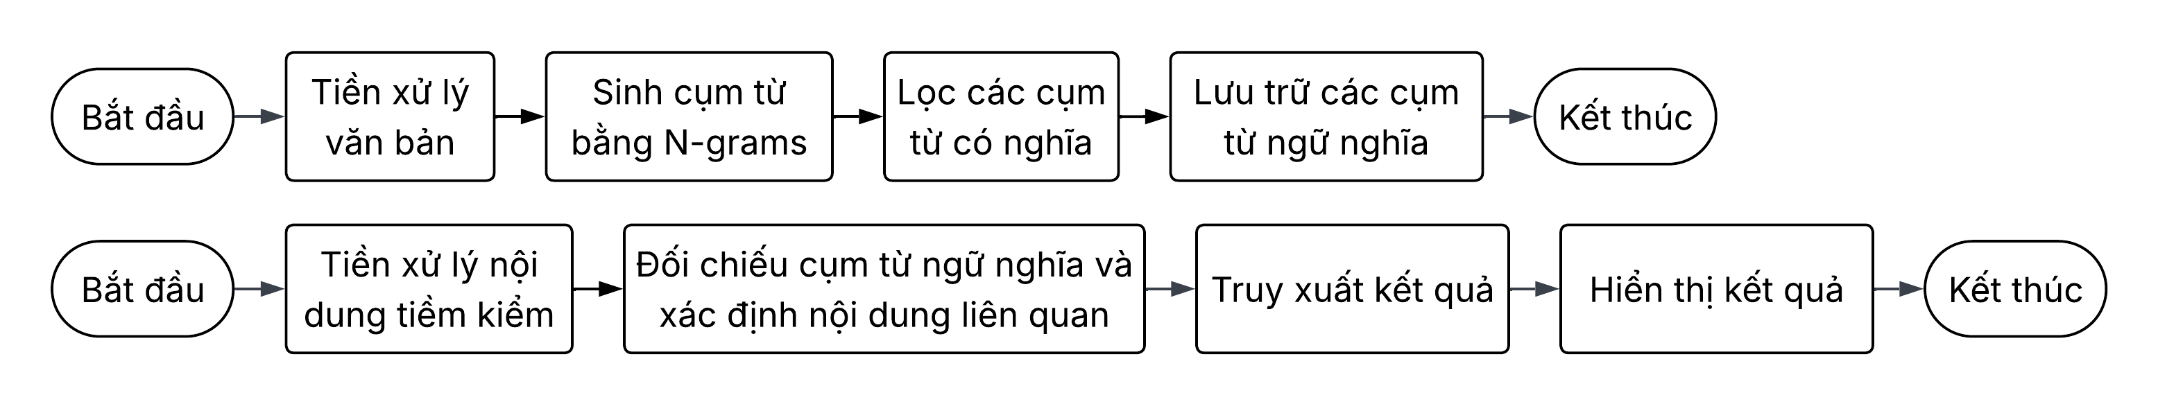
Hình 1.1. Sơ đồ tổng quát quy trình xử lý văn bản theo hướng ngữ nghĩa
Quy trình tìm kiếm theo hướng ngữ nghĩa gồm các giai đoạn sau:
- Tiền xử lý nội dung tìm kiếm: Khi người dùng thực hiện tìm kiếm, nội dung truy vấn cũng được xử lý theo quy trình tương tự dữ liệu đã lưu trữ. Điều này giúp dữ liệu đầu vào và dữ liệu trong hệ thống có cấu trúc đồng nhất hơn trong quá trình đối chiếu.
- Đối chiếu và xác định mức độ liên quan: Sau khi hoàn tất xử lý nội dung tìm kiếm, hệ thống tiến hành đối chiếu dữ liệu với các cụm nội dung đã được lưu trữ nhằm xác định mức độ liên quan giữa truy vấn và dữ liệu trong hệ thống.
- Truy xuất kết quả: Sau khi xác định mức độ liên quan, hệ thống tiến hành sắp xếp và trả về danh sách kết quả phù hợp. Việc xếp hạng giúp ưu tiên hiển thị các nội dung có mức độ liên quan cao hơn, từ đó hỗ trợ quá trình tìm kiếm và khai thác dữ liệu thuận tiện hơn.
Sơ đồ tổng quát quy trình xử lý tìm kiếm theo hướng ngữ nghĩa:

Hình 1.2. Sơ đồ tổng quát quy trình xử lý tìm kiếm theo hướng ngữ nghĩa
Thông qua quy trình trên, dữ liệu văn bản có thể được xử lý và tổ chức theo hướng phản ánh tốt hơn nội dung và mối liên hệ giữa các thông tin, hỗ trợ nâng cao khả năng tìm kiếm, khai thác và truy xuất dữ liệu trong hệ thống.

Tổng quan về phân tích và thiết kế hệ thống thông tin
Phân tích và thiết kế hệ thống thông tin là quá trình nghiên cứu, khảo sát, xác định các thành phần của một hệ thống và mối quan hệ giữa chúng nhằm đáp ứng các yêu cầu quản lý và vận hành. Quá trình này bao gồm hai giai đoạn chính có mối quan hệ chặt chẽ với nhau:
- Phân tích hệ thống tập trung vào việc hiểu rõ bài toán thực tế, xác định rõ hệ thống cần làm gì, dữ liệu nào cần xử lý và các luồng công việc diễn ra ra sao.
- Thiết kế hệ thống dựa trên kết quả phân tích để xác định hệ thống sẽ được xây dựng như thế nào, từ kiến trúc phần mềm, cấu trúc dữ liệu đến giao diện người dùng và cơ chế tương tác.
Mục tiêu cốt lõi của việc phân tích và thiết kế hệ thống thông tin là chuyển đổi các nhu cầu nghiệp vụ thủ công thành một mô hình phần mềm hoàn chỉnh, nhất quán, có khả năng mở rộng. Một quy trình phân tích và thiết kế chuẩn xác giúp giảm thiểu rủi ro sai lệch yêu cầu trong quá trình phát triển, đảm bảo phần mềm sau khi hoàn thiện đáp ứng đúng mục đích sử dụng và mang lại hiệu quả cao.

Phân tích yêu cầu
Phân tích yêu cầu là bước đóng vai trò nền tảng trong quy trình phát triển phần mềm. Mục đích của phân tích yêu cầu là thu thập, làm rõ, phân loại tất cả các mong muốn, điều kiện ràng buộc mà hệ thống phần mềm phải tuân thủ. Các yêu cầu trong một hệ thống phần mềm được chia thành hai nhóm chính:
- Yêu cầu chức năng là yêu cầu về tính năng hoặc hành vi cụ thể mà hệ thống phải thực hiện. Yêu cầu này mô tả trực tiếp các quy trình nghiệp vụ mà phần mềm hỗ trợ người dùng, chẳng hạn như nhập, sửa, xóa, tìm kiếm và tính toán dữ liệu. Yêu cầu chức năng xác định rõ hành động và cách xử lý của hệ thống trong từng trường hợp cụ thể.
- Yêu cầu phi chức năng là yêu cầu mô tả các thuộc tính chất lượng, đặc tính vận hành và các ràng buộc kỹ thuật đối với toàn bộ hệ thống chứ không gắn liền với một tính năng nghiệp vụ đơn lẻ.

Ngôn ngữ mô hình hóa thống nhất và sơ đồ use case
Ngôn ngữ mô hình hóa thống nhất (UML) là một ngôn ngữ tiêu chuẩn dùng để trực quan hóa, xây dựng tài liệu và mô hình hóa các thành phần của hệ thống phần mềm theo hướng đối tượng. Thông qua các sơ đồ UML, các luồng thông tin và mối quan hệ phức tạp trong hệ thống được trừu tượng hóa một cách rõ ràng.
Trong tập hợp các sơ đồ của UML, sơ đồ use case (sơ đồ trường hợp sử dụng) đóng vai trò là công cụ biểu diễn góc nhìn chức năng bên ngoài của hệ thống. Sơ đồ này tập trung vào việc mô tả hệ thống làm được gì thông qua sự tương tác giữa các tác nhân bên ngoài và các chức năng bên trong hệ thống mà không đi sâu vào chi tiết kỹ thuật cài đặt. Sơ đồ use case bao gồm các thành phần cơ bản như sau:
- Tác nhân (actor): Đại diện cho người dùng, nhóm người dùng hoặc hệ thống bên ngoài có tương tác trực tiếp với hệ thống để thực thi một hoặc nhiều công việc.
- Trường hợp sử dụng (use case): Đại diện cho các hành động do hệ thống thực hiện để mang lại một kết quả có giá trị cho một tác nhân cụ thể. Mỗi use case thể hiện một chức năng hoàn chỉnh của hệ thống.
- Mối quan hệ (relationships):
+ Mối quan hệ kết hợp (association): Biểu diễn sự tương tác qua lại giữa tác nhân và use case.
+ Mối quan hệ bao hàm (include): Biểu diễn việc một use case bắt buộc phải sử dụng hoặc thực thi hành vi của một use case khác trong quá trình vận hành.
+ Mối quan hệ mở rộng (extend): Biểu diễn một hành vi tùy chọn, chỉ được kích hoạt hoặc bổ sung vào use case chính trong những điều kiện nhất định.
+ Mối quan hệ tổng quát hóa (generalization): Biểu diễn quan hệ kế thừa giữa các tác nhân hoặc giữa các use case có đặc tính tương đồng.

Tổng quan về cơ sở dữ liệu và hệ quản trị cơ sở dữ liệu
Cơ sở dữ liệu là một tập hợp các dữ liệu có liên quan với nhau, được tổ chức, lưu trữ một cách có hệ thống trên các thiết bị lưu trữ thông tin nhằm phục vụ cho việc khai thác, sử dụng của một hoặc nhiều ứng dụng. Khác với việc lưu trữ tập tin truyền thống, cơ sở dữ liệu giúp giảm thiểu sự trùng lặp dữ liệu, đảm bảo tính nhất quán, tính toàn vẹn và nâng cao khả năng chia sẻ thông tin giữa các người dùng khác nhau.
Để quản lý và khai thác dữ liệu một cách hiệu quả, hệ thống cần sử dụng hệ quản trị cơ sở dữ liệu. Hệ quản trị cơ sở dữ liệu là phần mềm đóng vai trò trung gian giữa cơ sở dữ liệu và các ứng dụng phần mềm. Hệ thống này cung cấp các công cụ cần thiết để định nghĩa cấu trúc dữ liệu, thực hiện các thao tác cập nhật, truy vấn, kiểm soát quyền truy cập, đảm bảo an toàn, bảo mật và khả năng phục hồi dữ liệu khi có sự cố [3].
Một trong những vai trò quan trọng của hệ quản trị cơ sở dữ liệu là kiểm soát và duy trì tính đúng đắn của dữ liệu thông qua các ràng buộc toàn vẹn. Ràng buộc toàn vẹn là các quy tắc, điều kiện được thiết lập trên cơ sở dữ liệu nhằm đảm bảo dữ liệu được lưu trữ luôn chính xác và hợp lệ. Khi có bất kỳ thao tác thêm, xóa hoặc sửa dữ liệu nào làm vi phạm các quy tắc này, hệ quản trị cơ sở dữ liệu sẽ tự động từ chối thao tác đó. Một số dạng ràng buộc toàn vẹn bao gồm:
- Ràng buộc miền giá trị: Quy định kiểu dữ liệu, khoảng giá trị hợp lệ hoặc tính bắt buộc của một thuộc tính trong bảng.
- Ràng buộc liên bộ: Đảm bảo tính duy nhất của từng bản ghi trong bảng thông qua khóa chính hoặc thuộc tính duy nhất.
- Ràng buộc tham chiếu: Đảm bảo tính nhất quán giữa các bảng bằng cách buộc giá trị khóa ngoại phải tồn tại ở bảng có khóa chính tương ứng.
- Ràng buộc liên thuộc tính và liên quan hệ: Quy định các điều kiện hoặc quy tắc nghiệp vụ giữa nhiều thuộc tính trong cùng một bảng hoặc giữa các bảng với nhau.

ASP.NET Core và mô hình MVC

Tổng quan về ASP.NET Core
ASP.NET Core là framework phát triển ứng dụng web mã nguồn mở do Microsoft xây dựng và phát triển. Đây là nền tảng hiện đại được sử dụng rộng rãi để xây dựng nhiều loại hệ thống khác nhau như website, web application, web service và API. Nhờ khả năng đáp ứng tốt các yêu cầu về hiệu năng, bảo mật và khả năng mở rộng, ASP.NET Core đang được ứng dụng phổ biến trong nhiều doanh nghiệp để phát triển các hệ thống quản lý, cổng thông tin điện tử và các ứng dụng web quy mô lớn.
Khác với phiên bản truyền thống trước đây vốn phụ thuộc vào hệ điều hành Windows, ASP.NET Core được thiết kế theo hướng đa nền tảng, cho phép ứng dụng vận hành linh hoạt trên cả Windows, Linux và macOS, mang lại nhiều giải pháp lựa chọn phù hợp với nhu cầu thực tế của từng dự án [4]. Framework này sở hữu kiến trúc dạng mô-đun, cho phép lập trình viên chủ động lựa chọn và tích hợp các thành phần cần thiết thay vì phải tải toàn bộ hệ thống thư viện mặc định. Cơ chế này giúp giảm bớt tài nguyên không cần thiết, cải thiện tốc độ xử lý và tối ưu hiệu năng hoạt động. Ngoài ra, việc tích hợp sẵn cơ chế Dependency Injection giúp quản lý các thành phần một cách hiệu quả, làm cho mã nguồn dễ bảo trì, dễ mở rộng và thuận lợi cho quá trình kiểm thử.
Trong quá trình xây dựng hệ thống, framework này hoạt động dựa trên ngôn ngữ lập trình C#, một ngôn ngữ hướng đối tượng có cú pháp rõ ràng, hỗ trợ mạnh mẽ việc tổ chức mã nguồn theo các tầng xử lý riêng biệt và tái sử dụng mã. C# được tích hợp chặt chẽ với hệ sinh thái .NET, cung cấp sẵn nhiều thư viện hỗ trợ xử lý dữ liệu, tương tác với cơ sở dữ liệu, xác thực người dùng cũng như xây dựng giao diện web. Đi kèm với đó là các công cụ phát triển chuyên nghiệp như Visual Studio hay Visual Studio Code, giúp nâng cao năng suất lập trình và rút ngắn thời gian triển khai dự án.
Sự kết hợp giữa các ưu điểm về hiệu năng, tính đa nền tảng và hệ sinh thái công cụ phong phú giúp công nghệ này trở thành giải pháp phù hợp để xây dựng các hệ thống thông tin phục vụ trong môi trường giáo dục, doanh nghiệp và cơ quan tổ chức. Trong phạm vi của đề tài, ASP.NET Core cùng ngôn ngữ C# được sử dụng để xây dựng website quản lý sáng kiến kinh nghiệm, hỗ trợ xử lý các nghiệp vụ hệ thống và kết nối với cơ sở dữ liệu Oracle.

Mô hình MVC trong ASP.NET Core
MVC (Model – View – Controller) là mô hình kiến trúc phần mềm được sử dụng phổ biến trong phát triển ứng dụng web. ASP.NET Core hỗ trợ sẵn kiến trúc MVC nhằm giúp hệ thống được tổ chức rõ ràng hơn và thuận lợi hơn trong quá trình phát triển.
Mô hình MVC chia ứng dụng thành ba thành phần chính gồm Model, View và Controller, trong đó:
- Model là thành phần đại diện cho dữ liệu và các nghiệp vụ liên quan đến dữ liệu trong hệ thống. Thành phần này thường đảm nhận việc làm việc với cơ sở dữ liệu, kiểm tra tính hợp lệ của dữ liệu và tổ chức dữ liệu phục vụ cho quá trình xử lý.
- View là thành phần chịu trách nhiệm xây dựng và hiển thị giao diện cho người dùng. View tiếp nhận dữ liệu từ Controller để hiển thị dưới dạng nội dung trực quan trên trình duyệt, đồng thời hỗ trợ người dùng thực hiện các thao tác tương tác với hệ thống.
- Controller là thành phần trung gian kết nối giữa Model và View. Controller có nhiệm vụ tiếp nhận yêu cầu từ người dùng, điều phối quá trình xử lý và lựa chọn dữ liệu phù hợp để trả về giao diện hiển thị.
Việc phân chia hệ thống theo mô hình MVC giúp mã nguồn trở nên rõ ràng hơn, thuận tiện cho việc bảo trì, mở rộng và hỗ trợ tốt hơn trong quá trình phát triển theo nhóm.
Trong ASP.NET Core, quá trình xử lý một yêu cầu thường diễn ra như sau:
- Người dùng gửi yêu cầu thông qua URL hoặc các thao tác trên giao diện web. Hệ thống sử dụng cơ chế Routing để xác định Controller và phương thức xử lý phù hợp với yêu cầu đó.
- Sau khi tiếp nhận yêu cầu, Controller thực hiện điều phối xử lý nghiệp vụ và tương tác với Model khi cần thao tác dữ liệu.
- Kết quả xử lý sau đó được chuyển đến View để tạo giao diện hoàn chỉnh và trả về cho người dùng trên trình duyệt.
Nhờ cơ chế hoạt động này, các thành phần trong hệ thống được tách biệt rõ ràng, giúp quá trình phát triển, kiểm tra và bảo trì chức năng trở nên thuận tiện hơn.
Ngoài ra, ASP.NET Core MVC còn hỗ trợ cơ chế tạo bố cục giao diện chung cho toàn bộ hệ thống. Các thành phần trong giao diện có thể được xây dựng một lần và tái sử dụng cho nhiều trang khác nhau. Điều này giúp giao diện hệ thống có tính đồng nhất và giảm việc lặp lại mã giao diện.
Trong quá trình xây dựng ứng dụng web, việc quản lý trạng thái người dùng cũng là một vấn đề quan trọng do môi trường web hoạt động theo cơ chế phi trạng thái. Để duy trì thông tin trong suốt quá trình sử dụng hệ thống, ASP.NET Core hỗ trợ Session nhằm lưu trữ tạm thời dữ liệu người dùng trong một khoảng thời gian nhất định. Session thường được sử dụng trong các chức năng như quản lý đăng nhập, lưu thông tin người dùng hiện tại hoặc hỗ trợ xử lý dữ liệu trong một phiên làm việc. Việc sử dụng Session giúp hệ thống có thể duy trì trạng thái hoạt động liên tục giữa nhiều yêu cầu khác nhau từ người dùng.
Ví dụ minh họa về website quản lý sáng kiến kinh nghiệm sử dụng ASP.NET Core MVC:
Cấu trúc cơ bản gồm các thành phần như sau:
- Model: Đảm nhận vai trò biểu diễn dữ liệu của sáng kiến kinh nghiệm. Thành phần này chứa thông tin như: mã sáng kiến, tên sáng kiến, nội dung. Đồng thời, Model thực hiện kiểm tra tính hợp lệ của dữ liệu (ví dụ: Tên sáng kiến không được để trống).
- View: Chịu trách nhiệm hiển thị giao diện người dùng. View cung cấp biểu mẫu chứa các ô nhập liệu cho giảng viên điền thông tin sáng kiến. Sau khi xử lý, View hiển thị thông báo kết quả (thành công hoặc thất bại) cho người dùng.
- Controller: Đóng vai trò là bộ điều khiển trung gian:
+ Tiếp nhận: Tiếp nhận yêu cầu gửi biểu mẫu nộp sáng kiến từ người dùng thông qua URL.
+ Xử lý: Gọi các thành phần xử lý nghiệp vụ và thao tác dữ liệu để kiểm tra tính hợp lệ của dữ liệu, sau đó lưu trữ vào cơ sở dữ liệu.
+ Phản hồi: Chọn View tương ứng và gửi dữ liệu phản hồi (kèm thông báo) để hiển thị lại cho giảng viên.
Hình thức xử lý tương tác tổng quát:
- Giảng viên truy cập trang nộp sáng kiến, controller tiếp nhận truy vấn và gọi view hiển thị biểu mẫu nộp sáng kiến.
- Giảng viên điền thông tin và nhấn "Nộp sáng kiến", controller nhận dữ liệu, gọi model xử lý và lưu vào cơ sở dữ liệu.
- Sau khi lưu thành công, controller chuyển hướng người dùng đến view danh sách sáng kiến kèm thông báo thành công.

Cơ sở dữ liệu Oracle

Tổng quan về Oracle Database
Oracle Database là một trong những hệ quản trị cơ sở dữ liệu quan hệ (Relational Database Management System – RDBMS) được sử dụng phổ biến trong nhiều hệ thống thông tin hiện nay. Oracle Database được phát triển bởi Oracle Corporation, một công ty công nghệ của Hoa Kỳ được thành lập vào cuối những năm 1970. Trong quá trình phát triển, Oracle Database dần trở thành một trong những hệ quản trị cơ sở dữ liệu có tính ổn định cao và được ứng dụng trong nhiều lĩnh vực như giáo dục, doanh nghiệp, tài chính, thương mại điện tử và các hệ thống quản lý dữ liệu quy mô lớn [5].
Oracle Database hoạt động dựa trên mô hình cơ sở dữ liệu quan hệ, trong đó dữ liệu được tổ chức dưới dạng các bảng có liên kết với nhau thông qua khóa dữ liệu. Mỗi bảng đại diện cho một nhóm thông tin cụ thể và được chia thành các cột cùng các dòng dữ liệu. Mô hình này giúp dữ liệu được lưu trữ theo cấu trúc rõ ràng, thuận tiện cho việc truy vấn, cập nhật và quản lý dữ liệu trong hệ thống. Việc tổ chức dữ liệu theo dạng bảng cũng giúp giảm sự dư thừa dữ liệu và tăng khả năng kiểm soát tính nhất quán của thông tin.
Ngoài khả năng lưu trữ dữ liệu, Oracle Database còn hỗ trợ xử lý đồng thời nhiều người dùng truy cập vào hệ thống trong cùng một thời điểm. Cơ chế quản lý giao dịch của Oracle giúp đảm bảo dữ liệu luôn được duy trì ở trạng thái chính xác và nhất quán ngay cả khi có nhiều thao tác cập nhật diễn ra đồng thời. Điều này đặc biệt quan trọng đối với các hệ thống quản lý có số lượng người dùng lớn hoặc thường xuyên phát sinh các thao tác cập nhật dữ liệu.
Oracle Database còn cung cấp các tính năng quản lý truy cập dữ liệu, hỗ trợ bảo mật và phân quyền người dùng. Thông qua cơ chế người dùng, vai trò và quyền hạn, hệ thống có thể kiểm soát được từng đối tượng được phép xem, thêm, sửa hoặc xóa dữ liệu. Bên cạnh đó, Oracle cũng hỗ trợ các tính năng sao lưu và phục hồi dữ liệu nhằm giảm thiểu rủi ro mất mát dữ liệu trong trường hợp xảy ra sự cố phần cứng hoặc lỗi hệ thống.
Điểm nổi bật của Oracle là khả năng kết hợp giữa ngôn ngữ SQL và PL/SQL nhằm hỗ trợ cả thao tác truy vấn dữ liệu lẫn xử lý dữ liệu theo hướng thủ tục. SQL được sử dụng để thao tác với dữ liệu như thêm, sửa, xóa và truy vấn dữ liệu, trong khi PL/SQL cho phép xây dựng các thủ tục, hàm và các khối xử lý nghiệp vụ ngay trong cơ sở dữ liệu. Nhờ đó, Oracle không chỉ phù hợp với các hệ thống quản lý dữ liệu đơn giản mà còn có thể đáp ứng các hệ thống có nhiều nghiệp vụ xử lý phức tạp hơn.
Oracle Database còn hỗ trợ nhiều công cụ phục vụ cho việc quản trị và tối ưu hệ thống như quản lý hiệu năng, giám sát hoạt động cơ sở dữ liệu và tối ưu truy vấn. Các công cụ này giúp người quản trị dễ dàng theo dõi tình trạng hoạt động của hệ thống và đưa ra các biện pháp cải thiện hiệu quả xử lý khi khối lượng dữ liệu tăng lên.
Trong phạm vi của đề tài, Oracle Database được sử dụng làm hệ quản trị cơ sở dữ liệu chính nhằm phục vụ việc lưu trữ và quản lý dữ liệu của hệ thống. Việc lựa chọn Oracle giúp đảm bảo dữ liệu được quản lý tập trung, hỗ trợ tốt các mối liên kết dữ liệu giữa các thực thể trong hệ thống và đáp ứng các yêu cầu về tính ổn định, bảo mật cũng như khả năng mở rộng trong quá trình vận hành.

Mô hình dữ liệu quan hệ trong Oracle
Oracle sử dụng mô hình cơ sở dữ liệu quan hệ để tổ chức và quản lý dữ liệu. Trong mô hình này, dữ liệu được lưu dưới dạng các bảng, mỗi bảng bao gồm các cột dùng để mô tả thuộc tính dữ liệu và các dòng dùng để lưu trữ từng bản ghi cụ thể. Mỗi bảng thường đại diện cho một đối tượng hoặc một nhóm thông tin trong hệ thống như người dùng, môn học, đơn vị hoặc sáng kiến kinh nghiệm.
Mỗi bảng thường có khóa chính (Primary Key) nhằm định danh duy nhất cho từng bản ghi và khóa ngoại (Foreign Key) để tạo mối liên kết giữa các bảng dữ liệu với nhau. Khóa chính giúp phân biệt các bản ghi trong cùng một bảng, trong khi khóa ngoại giúp thiết lập mối quan hệ giữa các bảng và đảm bảo tính liên kết của dữ liệu. Thông qua các khóa dữ liệu, hệ thống có thể dễ dàng truy xuất thông tin từ nhiều bảng khác nhau để phục vụ cho các yêu cầu xử lý nghiệp vụ.
Trong mô hình dữ liệu quan hệ, các bảng có thể được liên kết với nhau theo nhiều dạng khác nhau như quan hệ một-một, một-nhiều hoặc nhiều-nhiều. Việc xây dựng các mối quan hệ này giúp dữ liệu được tổ chức khoa học hơn, tránh trùng lặp thông tin và nâng cao hiệu quả quản lý dữ liệu. Đồng thời, các mối liên kết còn hỗ trợ thực hiện các truy vấn kết hợp dữ liệu từ nhiều bảng một cách thuận tiện.
Ngoài các khóa dữ liệu, Oracle còn hỗ trợ các ràng buộc dữ liệu nhằm đảm bảo dữ liệu được nhập đúng quy tắc. Một số ràng buộc thường gặp gồm không được để trống dữ liệu (NOT NULL), không được trùng lặp giá trị (UNIQUE), dữ liệu phải thuộc một phạm vi xác định (CHECK) hoặc phải đảm bảo tính liên kết với dữ liệu ở bảng khác thông qua khóa ngoại. Các ràng buộc này giúp hạn chế các sai sót trong quá trình nhập liệu và góp phần nâng cao chất lượng dữ liệu trong hệ thống.
Oracle còn hỗ trợ chỉ mục (Index) nhằm tăng tốc độ tìm kiếm và truy vấn dữ liệu. Khi khối lượng dữ liệu ngày càng lớn, việc sử dụng chỉ mục giúp giảm thời gian truy xuất thông tin và nâng cao hiệu năng của hệ thống. Đây là một thành phần quan trọng trong các cơ sở dữ liệu có số lượng bản ghi lớn hoặc có tần suất truy vấn cao.
Nhờ mô hình dữ liệu quan hệ, Oracle có thể quản lý dữ liệu theo hướng có cấu trúc, thuận tiện cho việc xây dựng các hệ thống thông tin có nhiều dữ liệu liên kết với nhau. Mô hình này giúp dữ liệu được tổ chức chặt chẽ, đảm bảo tính toàn vẹn dữ liệu, đồng thời hỗ trợ hiệu quả cho các hoạt động lưu trữ, truy vấn và xử lý dữ liệu trong hệ thống.

SQL và PL/SQL trong Oracle
Trong Oracle Database, việc thao tác và xử lý dữ liệu chủ yếu được thực hiện thông qua ngôn ngữ SQL và PL/SQL. Đây là hai thành phần quan trọng giúp Oracle có khả năng quản lý dữ liệu theo mô hình quan hệ, hỗ trợ xử lý dữ liệu theo hướng thủ tục.
SQL (Structured Query Language) là ngôn ngữ được sử dụng để làm việc với cơ sở dữ liệu. Thông qua SQL, người dùng có thể thực hiện nhiều thao tác như tạo bảng, thêm, chỉnh sửa, xóa và truy vấn dữ liệu từ các bảng trong hệ thống.
SQL được sử dụng thường xuyên trong các hệ thống quản lý dữ liệu vì cú pháp tương đối trực quan và phù hợp với mô hình dữ liệu quan hệ.
Một số câu lệnh SQL phổ biến gồm:
- CREATE TABLE dùng để tạo bảng dữ liệu.
- INSERT dùng để thêm dữ liệu mới.
- UPDATE dùng để cập nhật dữ liệu.
- DELETE dùng để xóa dữ liệu.
- SELECT dùng để truy vấn dữ liệu.
Ngoài các thao tác cơ bản, SQL trong Oracle còn hỗ trợ lọc dữ liệu theo điều kiện, sắp xếp dữ liệu, gom nhóm dữ liệu và liên kết dữ liệu giữa nhiều bảng bằng JOIN. Nhờ đó, dữ liệu trong hệ thống có thể được khai thác linh hoạt hơn phục vụ cho các chức năng quản lý và tra cứu.
Oracle còn hỗ trợ PL/SQL (Procedural Language extensions to Structured Query Language). Đây là ngôn ngữ mở rộng của SQL do Oracle phát triển nhằm bổ sung khả năng lập trình thủ tục vào quá trình xử lý dữ liệu.
Khác với SQL thông thường chỉ tập trung vào truy vấn dữ liệu, PL/SQL cho phép khai báo biến, xử lý điều kiện, sử dụng vòng lặp, xử lý ngoại lệ và tổ chức các khối lệnh xử lý dữ liệu.
PL/SQL thường được tổ chức theo cấu trúc gồm:
- DECLARE là phần khai báo.
- BEGIN ... END là phần xử lý chính.
- EXCEPTION là phần xử lý ngoại lệ.
Thông qua PL/SQL, Oracle có thể thực hiện nhiều bước xử lý dữ liệu trong cùng một khối lệnh thay vì phải gửi nhiều truy vấn riêng lẻ. Điều này giúp quá trình xử lý dữ liệu trở nên linh hoạt hơn và giảm số lần giao tiếp với cơ sở dữ liệu.
Oracle còn hỗ trợ các thành phần xử lý như Procedure, Function và Trigger.
- Procedure là tập hợp các câu lệnh được lưu trong cơ sở dữ liệu nhằm thực hiện một công việc cụ thể. Procedure thường được sử dụng trong các xử lý lặp lại hoặc các bước xử lý dữ liệu có nhiều thao tác liên tiếp.
- Function có cách hoạt động tương tự Procedure nhưng có thêm giá trị trả về sau khi thực hiện xử lý. Function thường được sử dụng trong các bài toán tính toán hoặc kiểm tra dữ liệu.
- Trigger là khối lệnh tự động thực thi khi xảy ra một sự kiện trên bảng dữ liệu như thêm, chỉnh sửa và xóa dữ liệu.
Oracle còn hỗ trợ transaction giúp đảm bảo tính toàn vẹn dữ liệu và hạn chế tình trạng dữ liệu bị sai lệch khi hệ thống gặp sự cố trong quá trình thao tác cơ sở dữ liệu thông qua các lệnh như COMMIT, ROLLBACK.
- COMMIT được sử dụng để xác nhận thay đổi dữ liệu sau khi xử lý thành công.
- ROLLBACK giúp phục hồi dữ liệu về trạng thái trước đó nếu xảy ra lỗi trong quá trình xử lý.

Tổng quan về Tailwind CSS và DaisyUI
Tailwind CSS là một framework mã nguồn mở được phát triển theo hướng tiện ích (utility-first), cung cấp các lớp (class) có sẵn để xây dựng giao diện trực tiếp trên phần tử HTML. Cách tiếp cận này giúp giảm khối lượng mã CSS viết thủ công, tăng khả năng tái sử dụng và cho phép chủ động thiết kế theo nhu cầu thực tế [6].
Framework này hỗ trợ xử lý toàn diện từ khoảng cách, màu sắc, kích thước, kiểu chữ đến các bố cục hiện đại. Hệ thống cũng tích hợp sẵn các lớp hỗ trợ thiết kế đáp ứng (responsive), giúp giao diện tự động tương thích với nhiều kích thước màn hình từ máy tính đến thiết bị di động. Ngoài ra, tính năng tùy chỉnh qua tệp cấu hình cho phép định nghĩa đồng bộ các thuộc tính giao diện, giúp hệ thống duy trì tính nhất quán và dễ dàng bảo trì, mở rộng. Tailwind CSS có khả năng tương thích tốt với nhiều công nghệ phát triển web phổ biến như React, Vue, Angular hay ASP.NET Core mà không làm thay đổi kiến trúc dự án.
Để tối ưu hóa thời gian phát triển cho các dự án, DaisyUI được sử dụng như một thư viện thành phần (component library) xây dựng trên nền tảng của Tailwind CSS. DaisyUI cung cấp sẵn các thành phần giao diện hoàn chỉnh và phổ biến như nút bấm, thanh điều hướng, biểu mẫu, bảng dữ liệu và cửa sổ thông báo. Việc áp dụng các thành phần dựng sẵn này giúp rút ngắn thời gian thiết kế cấu trúc cơ bản, cho phép tập trung nhiều hơn vào các chức năng xử lý của hệ thống [7].
Vì được phát triển từ chính các lớp tiện ích của Tailwind CSS, các thành phần của DaisyUI vẫn giữ được khả năng tùy biến linh hoạt và thừa hưởng hoàn toàn tính năng thiết kế đáp ứng trên đa thiết bị. Hệ thống còn hỗ trợ cơ chế thay đổi giao diện theo chủ đề (theme), giúp quản lý màu sắc đồng bộ và chuyển đổi phong cách hiển thị nhanh chóng mà không cần chỉnh sửa sâu vào từng thành phần.
Mặc dù mang lại nhiều cải tiến về tốc độ và tính linh hoạt, cả hai công cụ vẫn có những hạn chế nhất định. Việc lạm dụng quá nhiều lớp tiện ích của Tailwind CSS trực tiếp trên HTML dễ khiến mã nguồn trở nên dài dòng và khó quan sát nếu không có phương án tổ chức hợp lý. Trong khi đó, các thành phần mặc định của DaisyUI đôi khi chưa tương thích hoàn toàn với các yêu cầu thiết kế đặc thù, đòi hỏi phải kết hợp thêm các lớp tiện ích thủ công hoặc xây dựng bổ sung các thành phần riêng biệt để đáp ứng đúng mục tiêu của hệ thống.

Mô hình ngôn ngữ lớn (LLM) và Generative AI

Tổng quan về mô hình ngôn ngữ lớn (LLM)
Trong kỷ nguyên của trí tuệ nhân tạo (AI) hiện đại, sự chuyển dịch từ các hệ thống xử lý ngôn ngữ dựa trên quy tắc sang các mô hình học sâu (Deep Learning) đã tạo nên bước tiến quan trọng trong lĩnh vực xử lý ngôn ngữ tự nhiên. Trong đó, mô hình ngôn ngữ lớn (LLM) được xem là một trong những công nghệ nổi bật, góp phần thay đổi cách máy tính tiếp cận và xử lý ngôn ngữ của con người. Sự phát triển của LLM đã tạo nền tảng cho nhiều ứng dụng như chatbot, trợ lý ảo, hệ thống hỏi đáp và các công cụ hỗ trợ tạo nội dung tự động.
Một mô hình ngôn ngữ là một phân phối xác suất trên các chuỗi từ. Theo các nghiên cứu lý thuyết nền tảng, nhiệm vụ cốt lõi của mô hình là thiết lập cấu trúc toán học để tính toán xác suất xuất hiện của một chuỗi văn bản hoặc dự đoán xác suất điều kiện của từ tiếp theo dựa trên lịch sử của chuỗi ngữ cảnh đứng trước nó. Thông qua quá trình này, mô hình có thể học được các quy luật xuất hiện của từ ngữ và mối quan hệ giữa các thành phần trong văn bản [8].
Trong các hệ thống xử lý ngôn ngữ trước đây, mô hình thường dựa trên các phương pháp thống kê hoặc tập luật được xây dựng thủ công. Tuy nhiên, khi khối lượng dữ liệu ngày càng lớn và yêu cầu xử lý ngôn ngữ trở nên phức tạp hơn, các phương pháp này dần được thay thế bởi các mô hình học sâu có khả năng học trực tiếp từ dữ liệu. Sự thay đổi này đã mở đường cho sự ra đời và phát triển của các mô hình ngôn ngữ lớn.
Nhờ được xây dựng dựa trên kiến trúc mạng Transformer và được huấn luyện trên khối lượng dữ liệu văn bản rất lớn từ nhiều nguồn khác nhau như sách, báo, tài liệu và nội dung trên Internet, LLM có khả năng học được các đặc trưng ngôn ngữ ở nhiều mức độ khác nhau. Mô hình không chỉ nhận biết được từ vựng mà còn có thể nắm bắt được cấu trúc câu, ngữ cảnh sử dụng từ và các mối quan hệ ngữ nghĩa giữa các thành phần trong văn bản.
Một đặc điểm quan trọng của LLM là khả năng học từ dữ liệu thông qua nhiệm vụ dự đoán từ tiếp theo hoặc hoàn thiện nội dung còn thiếu trong văn bản. Trong quá trình huấn luyện, mô hình liên tục phân tích các chuỗi dữ liệu và điều chỉnh các tham số nhằm cải thiện độ chính xác của dự đoán. Nhờ đó, mô hình dần hình thành khả năng biểu diễn ngôn ngữ và xử lý nhiều dạng văn bản khác nhau.
Sự phát triển của kiến trúc Transformer đóng vai trò quan trọng trong thành công của các mô hình ngôn ngữ lớn. Kiến trúc này cho phép mô hình xử lý đồng thời nhiều thành phần trong văn bản thay vì tuần tự từng từ như các phương pháp trước đây. Điều này giúp mô hình khai thác hiệu quả hơn các mối quan hệ giữa các từ trong ngữ cảnh và nâng cao khả năng xử lý các đoạn văn bản có độ dài lớn.
Hiện nay, các mô hình ngôn ngữ lớn được xem là nền tảng của nhiều hệ thống AI hiện đại. Với khả năng học từ lượng dữ liệu lớn và xử lý ngôn ngữ tự nhiên ở mức độ cao, LLM đang đóng vai trò quan trọng trong sự phát triển của các ứng dụng trí tuệ nhân tạo phục vụ học tập, nghiên cứu và phát triển phần mềm.
Trong quy trình phát triển phần mềm ứng dụng, thay vì phải tự xây dựng hoặc huấn luyện từ đầu một mô hình tiêu tốn tài nguyên siêu máy tính đắt đỏ, các nhà phát triển thường khai thác năng lực xử lý ngôn ngữ của các LLM hàng đầu thế giới (như GPT, Gemini, Claude) thông qua việc tích hợp các giao diện lập trình ứng dụng (API) được cung cấp sẵn.
Các ưu điểm vượt trội của Large Language Model:
- Khả năng hiểu ngữ cảnh: Khác với các thuật toán xử lý văn bản truyền thống vốn phân tích dữ liệu theo từng quy tắc riêng lẻ hoặc so khớp từ khóa thô, LLM có khả năng xem xét toàn bộ nội dung trong một ngữ cảnh lớn. Điều này cho phép mô hình hiểu được tính logic, mối quan hệ giữa các câu và đưa ra phản hồi có tính liên kết cao.
- Tính linh hoạt cao: Các nghiên cứu thực tế cho thấy LLM có năng lực thực hiện tốt nhiều tác vụ ngôn ngữ khác nhau (như tóm tắt văn bản, trích xuất thông tin, phân loại danh mục, dịch thuật) mà không cần phải trải qua quá trình tái huấn luyện phức tạp. Người dùng chỉ cần định hướng mô hình bằng các câu lệnh phù hợp.
- Tạo lập văn bản tự nhiên, mạch lạc: Khả năng sinh văn bản (Generative AI) của LLM đạt đến mức độ tương đồng cao với ngôn ngữ của con người, giúp văn bản đầu ra mượt mà, đúng ngữ pháp và ngữ cảnh yêu cầu.
- Tối ưu hóa chi phí triển khai qua API: Việc sử dụng các mô hình thương mại qua API giúp hệ thống ứng dụng ngay lập tức sở hữu năng lực trí tuệ nhân tạo tiên tiến mà không cần đầu tư hạ tầng phần cứng siêu máy tính (GPU/TPU) hay duy trì đội ngũ chuyên gia vận hành phức tạp.
Hạn chế và thách thức của Large Language Model:
- Hiện tượng "ảo giác" văn bản: Do bản chất của mô hình là tính toán xác suất của từ tiếp theo dựa trên dữ liệu đã học, LLM có xu hướng tạo ra các câu trả lời nghe rất thuyết phục và đúng cú pháp nhưng hoàn toàn sai lệch về mặt sự thật khách quan hoặc bịa đặt thông tin không có trong tài liệu gốc.
- Thiếu hụt ngữ cảnh địa phương: Các LLM thương mại được huấn luyện trên khối tài nguyên dữ liệu mang tính toàn cầu. Do đó, chúng hoàn toàn không có nhận thức về các quy định nội bộ, cấu trúc tổ chức đặc thù hoặc các quy trình xử lý mang tính địa phương của từng cơ quan, đơn vị cụ thể nếu không được cung cấp thêm dữ liệu bổ trợ từ bên ngoài.
- Sự phụ thuộc vào chất lượng dữ liệu đầu vào: Hiệu suất và độ chính xác của phản hồi từ LLM phụ thuộc rất lớn vào cách thiết kế câu lệnh và cấu trúc văn bản truyền vào. Nếu dữ liệu đầu vào mơ hồ, nhiễu hoặc không sạch, kết quả trả về từ mô hình sẽ bị giảm chất lượng đáng kể.
- Rủi ro về tính sẵn sàng và kết nối: Việc vận hành các tính năng thông minh của ứng dụng bị phụ thuộc hoàn toàn vào tính ổn định của kết nối Internet và máy chủ của nhà cung cấp dịch vụ API bên thứ ba. Bất kỳ sự cố gián đoạn dịch vụ hoặc thay đổi chính sách thương mại nào từ phía nhà cung cấp cũng trực tiếp ảnh hưởng đến hoạt động của hệ thống.

Tổng quan về Generative AI
Cùng với sự phát triển của trí tuệ nhân tạo, khả năng tạo ra nội dung tự động đang trở thành một hướng nghiên cứu và ứng dụng được quan tâm trong nhiều lĩnh vực khác nhau. Thay vì chỉ thực hiện các nhiệm vụ nhận diện hoặc phân loại dữ liệu như các hệ thống trí tuệ nhân tạo truyền thống, nhiều công nghệ hiện nay đã có khả năng tạo ra dữ liệu hoặc nội dung mới dựa trên dữ liệu đã được học trước đó. Điều này mở ra nhiều khả năng ứng dụng trong các hệ thống hỗ trợ người dùng, xử lý dữ liệu và tự động hóa nội dung. Một trong những hướng tiếp cận phổ biến hiện nay là Generative AI.
Generative AI là nhóm công nghệ trí tuệ nhân tạo có khả năng tạo ra nội dung mới dựa trên dữ liệu đầu vào và dữ liệu đã được học trong quá trình huấn luyện. Nội dung được tạo ra có thể ở nhiều dạng khác nhau như văn bản, hình ảnh, âm thanh, video hoặc mã nguồn chương trình. Thông qua việc học các mẫu dữ liệu và mối quan hệ giữa các thành phần dữ liệu, mô hình có thể tạo ra kết quả mới mang đặc điểm tương tự với dữ liệu đã được sử dụng trong quá trình huấn luyện [9].
Khác với các hệ thống AI thông thường chỉ tập trung vào việc dự đoán hoặc phân loại dữ liệu, Generative AI có khả năng tạo ra kết quả mới có đặc điểm gần giống với dữ liệu thực tế. Điều này giúp mở rộng khả năng ứng dụng của trí tuệ nhân tạo trong nhiều hoạt động liên quan đến xử lý nội dung. Thay vì chỉ đưa ra kết quả nhận dạng hoặc đánh giá, hệ thống có thể trực tiếp tạo ra văn bản, hình ảnh hoặc các dạng dữ liệu khác để hỗ trợ người dùng trong quá trình làm việc.
Generative AI được ứng dụng trong nhiều lĩnh vực như hỗ trợ tạo nội dung, sinh mô tả, tóm tắt văn bản, tạo hình ảnh hoặc hỗ trợ xử lý dữ liệu ngôn ngữ tự nhiên. Trong lĩnh vực giáo dục, công nghệ này có thể hỗ trợ xây dựng tài liệu học tập hoặc tổng hợp thông tin từ nhiều nguồn dữ liệu khác nhau. Trong lĩnh vực phát triển phần mềm, Generative AI còn được sử dụng để hỗ trợ sinh mã nguồn, giải thích chương trình hoặc đề xuất giải pháp xử lý cho một số bài toán cụ thể.
Sự phát triển của Generative AI được thúc đẩy bởi nhiều yếu tố như sự gia tăng của dữ liệu lớn, khả năng xử lý ngày càng mạnh của phần cứng và sự phát triển của các mô hình học sâu. Những tiến bộ trong lĩnh vực học máy và xử lý ngôn ngữ tự nhiên đã góp phần nâng cao chất lượng nội dung được tạo ra, giúp kết quả đầu ra ngày càng gần với cách thể hiện của con người hơn.
Bên cạnh khả năng hỗ trợ tự động hóa nội dung, Generative AI cũng mang lại nhiều lợi ích trong quá trình phát triển hệ thống. Công nghệ này giúp giảm thời gian xử lý thủ công, hỗ trợ tạo dữ liệu nhanh chóng và nâng cao khả năng tương tác giữa người dùng với hệ thống phần mềm. Ngoài ra, việc tích hợp Generative AI còn giúp mở rộng các chức năng hỗ trợ thông minh, góp phần cải thiện trải nghiệm sử dụng và nâng cao hiệu quả khai thác thông tin.
Tuy nhiên, Generative AI vẫn tồn tại một số hạn chế nhất định. Nội dung được tạo ra không phải lúc nào cũng đảm bảo độ chính xác tuyệt đối và đôi khi có thể sinh ra thông tin chưa được kiểm chứng. Trong một số trường hợp, mô hình có thể tạo ra nội dung hợp lý về mặt ngôn ngữ nhưng chưa phản ánh đúng dữ liệu thực tế hoặc chưa phù hợp với ngữ cảnh sử dụng.
Ngoài ra, chất lượng kết quả đầu ra còn phụ thuộc vào dữ liệu đầu vào, cách đặt yêu cầu xử lý và khả năng của mô hình được sử dụng. Các yêu cầu không rõ ràng hoặc thiếu thông tin có thể làm giảm chất lượng nội dung được tạo ra. Vì vậy, nội dung được tạo bởi Generative AI vẫn cần được kiểm tra và đánh giá trước khi sử dụng trong thực tế nhằm đảm bảo tính chính xác và độ tin cậy của thông tin.

HIỆN THỰC HÓA NGHIÊN CỨU

Tổng quan về đề tài quản lý sáng kiến kinh nghiệm
Việc quản lý các sáng kiến kinh nghiệm là một nội dung quan trọng nhằm ghi nhận và thúc đẩy tinh thần đổi mới sáng tạo của người lao động. Quy trình này được vận hành theo một chuỗi các bước có tính liên kết chặt chẽ, nhằm bảo đảm các giải pháp đều được thẩm định một cách khách quan, chính xác và kịp thời.
Khi quy mô hoạt động của tổ chức mở rộng dẫn đến số lượng hồ sơ tăng lên, một quy trình quản lý với các mốc thời gian rõ ràng đóng vai trò quyết định để duy trì tính ổn định, giúp bộ phận chuyên trách kiểm soát chặt chẽ tiến độ của từng hồ sơ tại mọi thời điểm, đồng thời thiết lập được một hệ thống lưu trữ dữ liệu ngăn nắp, làm cơ sở vững chắc cho việc tra cứu thông tin và thực hiện các chính sách dài hạn.
Quy trình xử lý sáng kiến được chia thành các bước cụ thể và nối tiếp nhau. Mỗi bước sẽ đóng một vai trò riêng, giúp công tác quản lý trở nên hiệu quả hơn. Quy trình tổng quát gồm các giai đoạn sau [10]:
- Tiếp nhận hồ sơ yêu cầu công nhận: Tác giả hoặc nhóm tác giả tự chuẩn bị và nộp hồ sơ yêu cầu công nhận sáng kiến. Đối với những giải pháp đã được mang vào áp dụng thực tế, người nộp cần lưu ý thời hạn để yêu cầu công nhận là trong vòng 1 năm kể từ ngày giải pháp đó được bắt đầu áp dụng lần đầu tiên. Bộ phận quản lý có trách nhiệm tiếp nhận và ghi lại ngày nộp thực tế để làm căn cứ tính thời gian cho các bước tiếp theo.
- Xem xét đơn và kiểm tra hồ sơ: Trong vòng tối đa 1 tháng kể từ ngày nhận hồ sơ, cơ sở có trách nhiệm rà soát, kiểm tra xem hồ sơ đã đầy đủ và đúng quy định chưa. Tại bước này, hồ sơ sẽ được xử lý theo ba hướng sau:
+ Nếu hồ sơ có thiếu sót: Cơ sở gửi thông báo để tác giả biết cần sửa đổi, bổ sung những gì, đồng thời cho tác giả thời hạn chính xác là 1 tháng để hoàn thiện và gửi lại.
+ Nếu hồ sơ đã đầy đủ, hợp lệ: Cơ sở gửi thông báo về việc chấp nhận đơn, ghi nhận lại thông tin hồ sơ và chuyển sang bước đánh giá.
+ Nếu từ chối: Cơ sở gửi thông báo rõ lý do vì sao không chấp nhận đơn cho tác giả biết.
- Đánh giá sáng kiến: Sau khi đơn yêu cầu được chấp nhận, việc đánh giá sẽ được bắt đầu. Người đứng đầu cơ sở có thể lập ra một hội đồng sáng kiến để tìm hiểu và nhận xét về giải pháp. Hội đồng sẽ làm việc một cách khách quan, trung thực để xem giải pháp đó có đạt các điều kiện cần thiết hay không (có tính mới trong phạm vi cơ sở, có mang lại lợi ích thực tế về kinh tế hay xã hội và không vi phạm các điều cấm). Khi làm việc xong, Hội đồng sẽ đưa ra một báo cáo nhận xét chi tiết kèm theo biên bản ghi lại kết quả biểu quyết của các thành viên.
- Ra quyết định công nhận và lưu trữ kết quả: Toàn bộ công việc xét công nhận sáng kiến (từ lúc bắt đầu đánh giá cho đến khi ra quyết định) phải được hoàn thành trong vòng 3 tháng kể từ ngày chấp nhận hồ sơ hợp lệ. Dựa vào kết quả của hội đồng, người đứng đầu cơ sở đưa ra quyết định cuối cùng:
+ Nếu đạt yêu cầu: Ra quyết định công nhận và cấp giấy chứng nhận sáng kiến cho tác giả.
+ Nếu không đạt yêu cầu: Nêu rõ lý do không công nhận cho tác giả. Tác giả có quyền gửi yêu cầu phúc khảo, nếu yêu cầu được chấp nhận, sáng kiến sẽ được thực hiện đánh giá và xem xét công nhận lại theo quy định.
- Sau khi có kết quả chính thức, toàn bộ các hồ sơ liên quan sẽ được đưa vào kho lưu trữ.
Sơ đồ tổng quát quy trình xử lý sáng kiến kinh nghiệm:

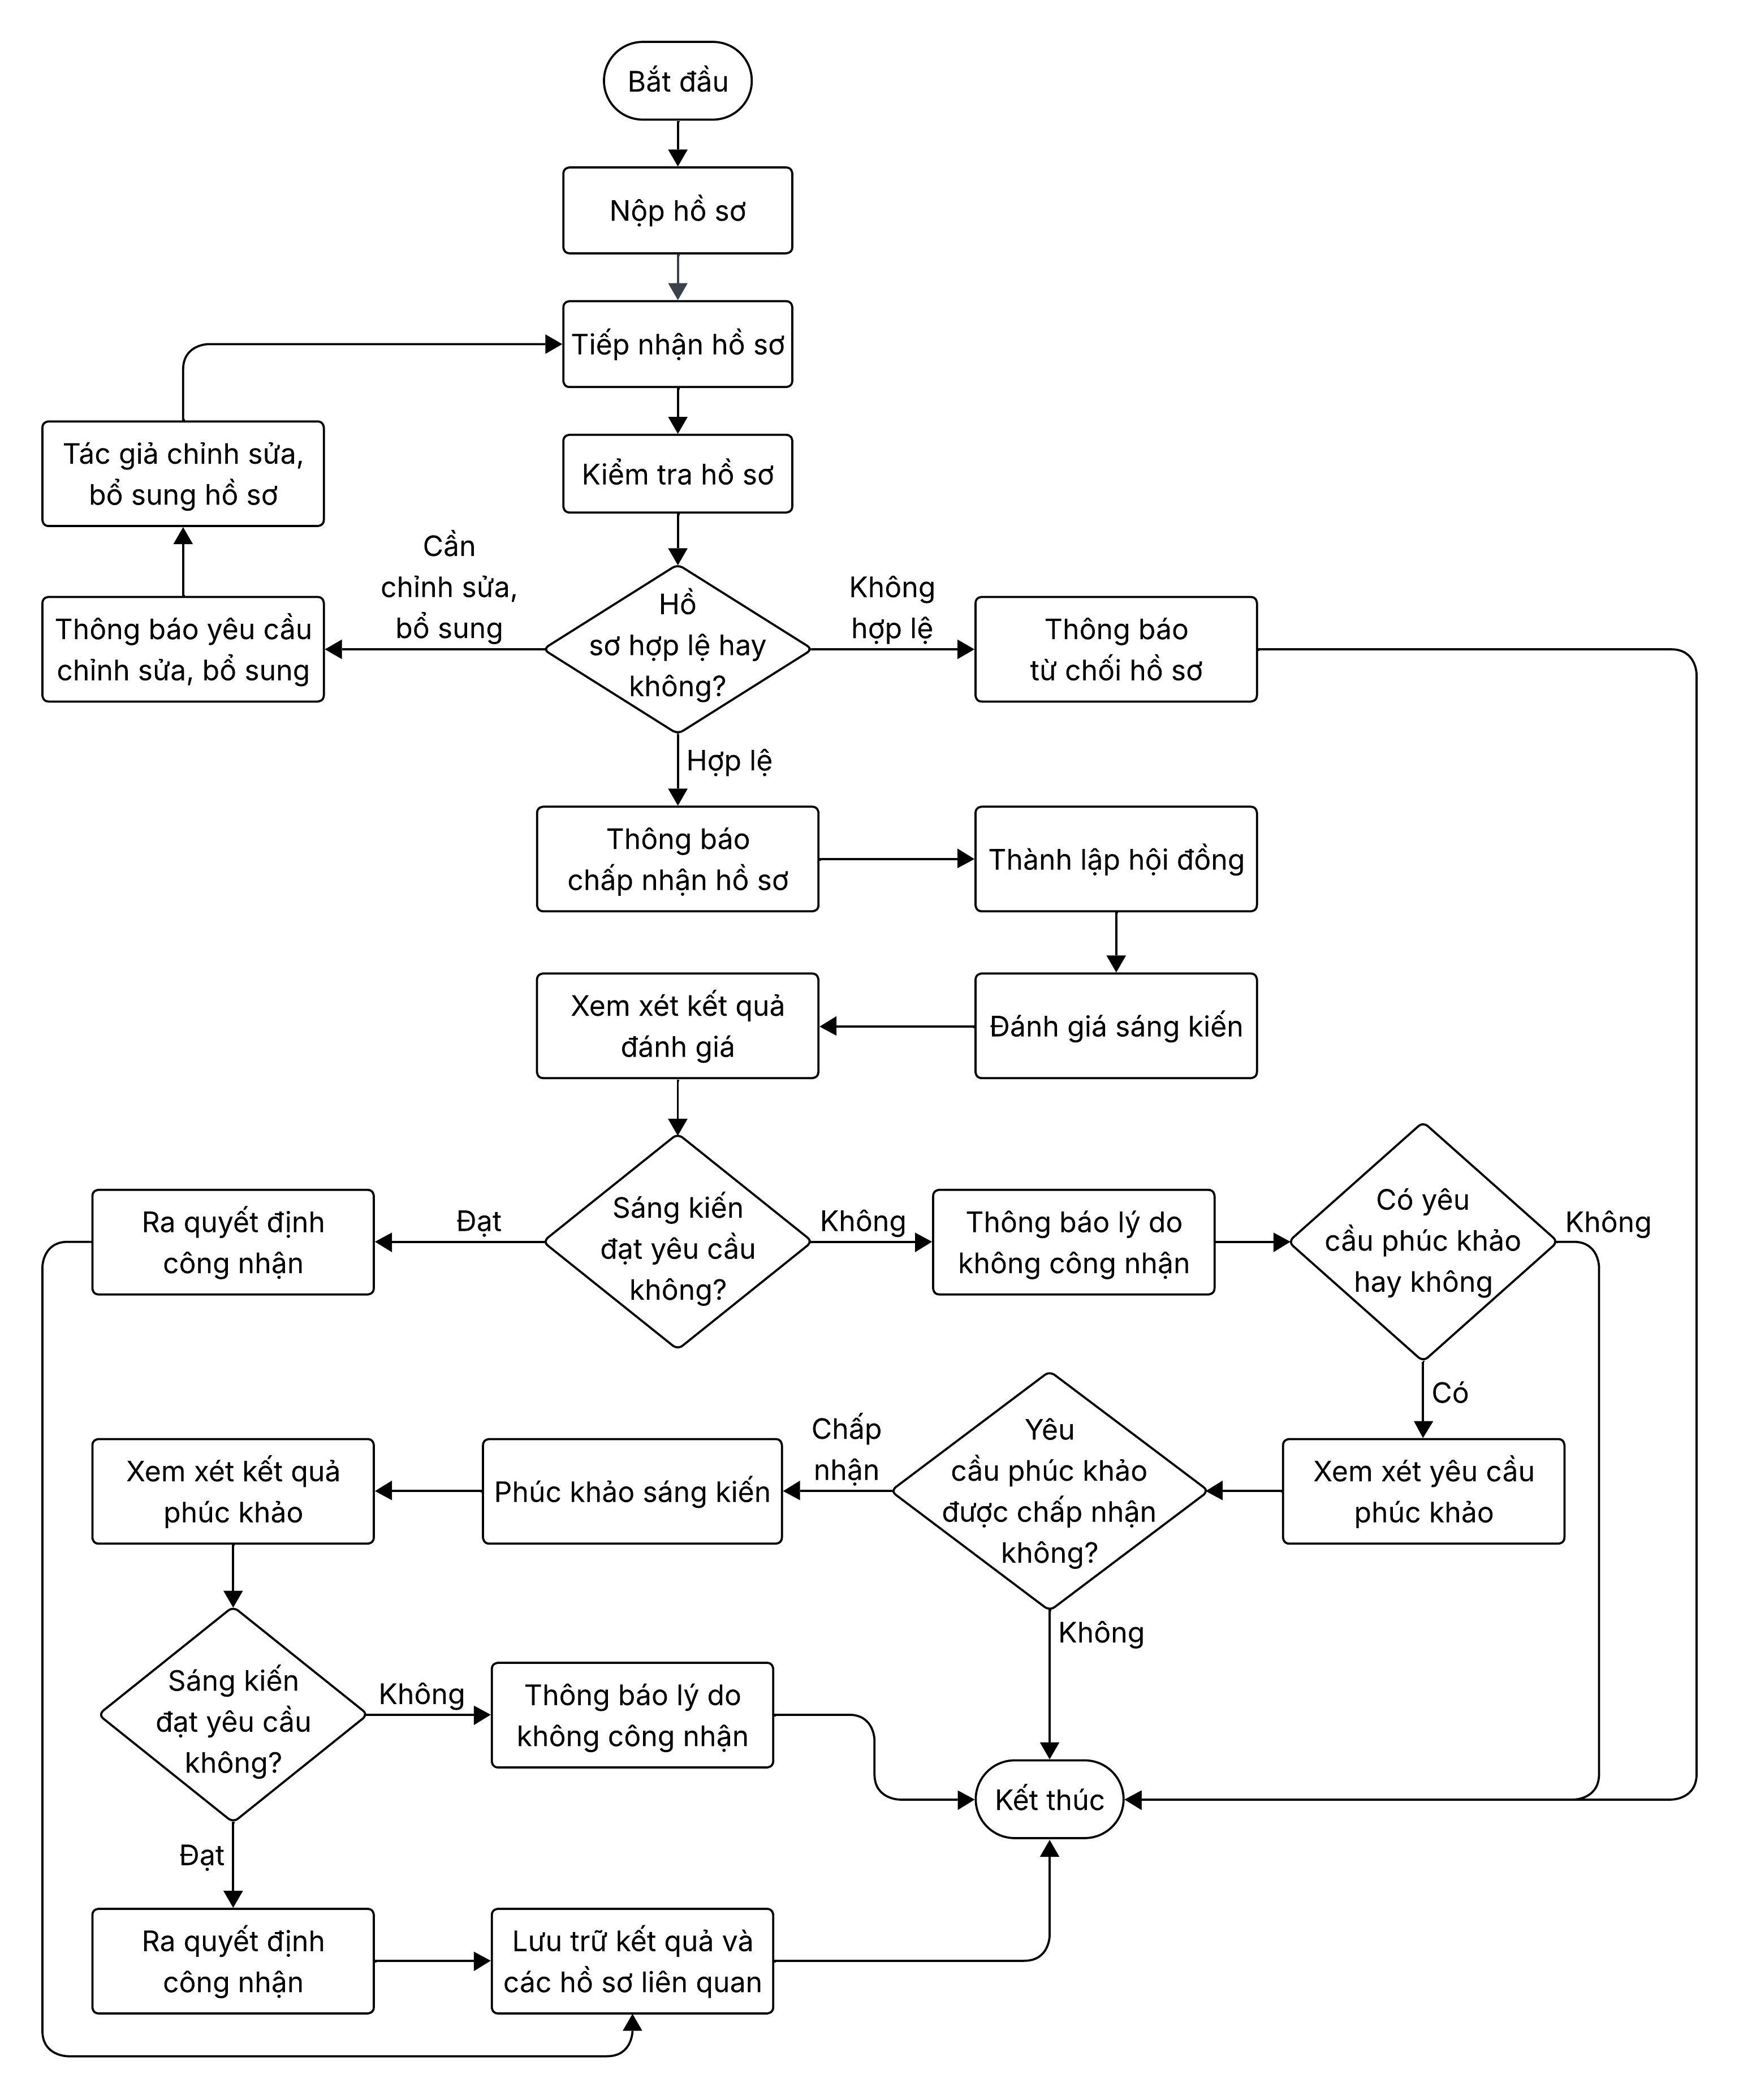
Hình 2.1. Sơ đồ tổng quát quy trình xử lý sáng kiến kinh nghiệm

Phân tích đề tài
Đề tài "Xây dựng hệ thống quản lý sáng kiến kinh nghiệm của giảng viên ở trường đại học theo hướng ngữ nghĩa" được triển khai nhằm giúp sinh viên vận dụng những kiến thức và kỹ năng đã được trang bị trong chương trình đào tạo vào việc xây dựng một ứng dụng thực tế, đồng thời đáp ứng nhu cầu quản lý sáng kiến kinh nghiệm của giảng viên trong môi trường đại học.
Hệ thống cần bao quát được quy trình xử lý của một sáng kiến kinh nghiệm, bao gồm các giai đoạn chính:
- Tiếp nhận hồ sơ yêu cầu công nhận sáng kiến của giảng viên được thực hiện thường xuyên, tự động ghi nhận dòng thời gian thực tế để đảm bảo thời hiệu quy định.
- Bộ phận quản lý tiến hành kiểm tra, thẩm định tính hợp lệ của hồ sơ và xử lý phân nhánh (yêu cầu sửa đổi, bổ sung, chấp nhận hoặc từ chối đơn) trong thời hạn quy định.
- Thành lập hội đồng chuyên môn, phân công đánh giá và ghi nhận các nhận xét, biểu quyết từ các thành viên hội đồng.
- Ghi nhận phán quyết cuối cùng của người đứng đầu cơ sở, quyết định công nhận hoặc từ chối trong thời hạn tổng thể quy định.
- Lưu trữ toàn bộ hồ sơ và lịch sử xử lý để phục vụ việc tra cứu lâu dài và thống kê về sau.
Ngoài ra, đề tài còn thực hiện việc cải tiến chức năng tìm kiếm thông thường. Hệ thống không chỉ dừng lại ở việc so khớp từ khóa chính xác theo cách truyền thống, mà bước đầu ứng dụng kỹ thuật xử lý ngữ nghĩa ở mức độ cơ bản. Việc này giúp người dùng có thể tìm thấy các sáng kiến có nội dung tương đồng hoặc liên quan đến ý tưởng tìm kiếm, ngay cả khi cách diễn đạt hoặc từ ngữ sử dụng không hoàn toàn giống nhau.

Yêu cầu chức năng
Để hệ thống hoạt động đúng mục tiêu, phân định rõ trách nhiệm và đảm bảo an toàn dữ liệu, các yêu cầu chức năng chính được sắp xếp theo từng nhóm quyền và mục đích sử dụng như sau:
Các chức năng của quản trị viên tài khoản:
- Quản lý tài khoản người dùng (khởi tạo, cấp và khóa tài khoản khi có yêu cầu). Vì đây là nhân viên chuyên trách về công nghệ thông tin nên vai trò này chỉ làm việc ở tầng kỹ thuật tài khoản, hoàn toàn không có quyền can thiệp vào nội dung chuyên môn hay các bước xét duyệt của hệ thống.
Các chức năng của cấp ban giám đốc:
- Quản lý danh mục dữ liệu chung (thông tin các đơn vị, ngành, trình độ, lĩnh vực, chức vụ).
- Quản lý và theo dõi tất cả sáng kiến được nộp vào hệ thống.
- Khởi tạo và thành lập các hội đồng chuyên môn đánh giá sáng kiến.
- Xem số liệu thống kê tổng quan về tình hình quản lý sáng kiến.
Các chức năng của cấp đơn vị trực thuộc:
- Tiếp nhận hồ sơ sáng kiến kinh nghiệm của các cán bộ, giảng viên thuộc đơn vị mình quản lý.
- Kiểm tra và duyệt hồ sơ sáng kiến ban đầu về mặt hình thức trước khi chuyển lên cấp trên.
- Xem thống kê và tổng hợp số liệu sáng kiến trong phạm vi nội bộ đơn vị mình phụ trách.
Các chức năng của cấp hội đồng đánh giá sáng kiến:
- Xem danh sách các hồ sơ sáng kiến kinh nghiệm được phân công chấm.
- Xem nội dung chi tiết, nhận xét đánh giá chuyên môn cho từng sáng kiến.
Các chức năng của cấp cán bộ, giảng viên:
- Quản lý thông tin cá nhân trong phạm vi tài khoản của mình.
- Nộp và chỉnh sửa hồ sơ sáng kiến lên hệ thống.
- Xem kết quả đánh giá sau khi công bố.
- Gửi yêu cầu phúc khảo sáng kiến nếu có.
Chức năng tìm kiếm và thống kê:
- Tìm kiếm sáng kiến theo hướng ngữ nghĩa cơ bản: Áp dụng kỹ thuật N-grams vào việc xử lý văn bản và lọc các cụm từ liên quan, hỗ trợ người dùng tra cứu, tìm kiếm tài liệu theo ngữ nghĩa nội dung thay vì chỉ so khớp các từ khóa theo cách truyền thống.
- Thống kê số liệu trực quan: Tổng hợp và hiển thị dữ liệu dưới dạng các biểu đồ trực quan, phục vụ nhu cầu xem và theo dõi số liệu tổng quan của các cấp quản lý về tình hình quản lý sáng kiến trong nhà trường.

Yêu cầu phi chức năng
Để hệ thống hoạt động ổn định trong phạm vi ứng dụng và phù hợp với khả năng triển khai thực tế của đồ án, các yêu cầu phi chức năng được xác định như sau:
Về giao diện:
- Giao diện được thiết kế trực quan, giúp người dùng dễ làm quen và thao tác mà không cần trải qua nhiều hướng dẫn chi tiết.
- Bố cục các trang chức năng cần hỗ trợ hiển thị tương thích tốt trên các kích thước màn hình thông dụng.
Về hiệu năng:
- Hệ thống phản hồi các thao tác cơ bản như thêm, sửa, xóa và lưu trữ dữ liệu nhanh chóng, đảm bảo trải nghiệm sử dụng bình thường trong điều kiện kết nối mạng thông thường.
- Kỹ thuật xử lý cụm từ phục vụ tìm kiếm cần được xây dựng hợp lý để tối ưu hóa tài nguyên, trả về kết quả tra cứu với độ trễ thấp.
Về bảo mật và phân quyền:
- Hệ thống thực hiện kiểm soát quyền truy cập chính xác theo đúng các nhóm tài khoản đã xác định.
- Thông tin mật khẩu của các tài khoản phải được xử lý mã hóa trước khi lưu trữ vào cơ sở dữ liệu để đảm bảo an toàn thông tin.
Về lưu trữ và tính ổn định:
- Cơ sở dữ liệu cần áp dụng các ràng buộc toàn vẹn dữ liệu để đảm bảo thông tin không bị sai lệch hoặc trùng lặp.
- Mã nguồn cần được tổ chức rõ ràng theo các tầng xử lý để thuận tiện cho việc kiểm tra, sửa lỗi và bảo trì hệ thống.

Thiết kế hệ thống

Sơ đồ use case
Sơ đồ use case theo tác nhân quản trị viên tài khoản:
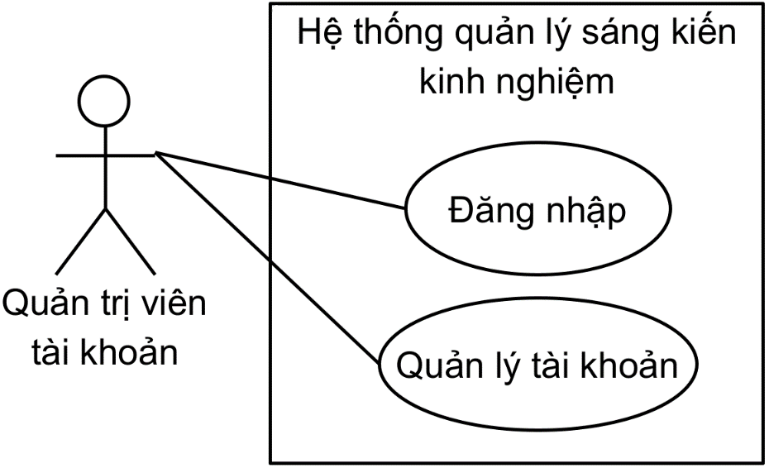
Hình 2.2. Sơ đồ use case theo tác nhân quản trị viên tài khoản
Use case theo tác nhân quản trị viên tài khoản được mô tả tại bảng 2.1:
Bảng 2.1. Mô tả use case theo tác nhân quản trị viên tài khoản
STT | Tên use case | Mô tả tóm tắt chức năng
1 | Đăng nhập | Cho phép quản trị viên xác thực tài khoản để truy cập vào chức năng quản trị tài khoản của hệ thống.
2 | Quản lý tài khoản | Cho phép thêm, sửa, xóa, cấp quyền, mở hoặc khóa tài khoản của các người dùng khác trên hệ thống.
Sơ đồ use case theo tác nhân cán bộ/giảng viên:
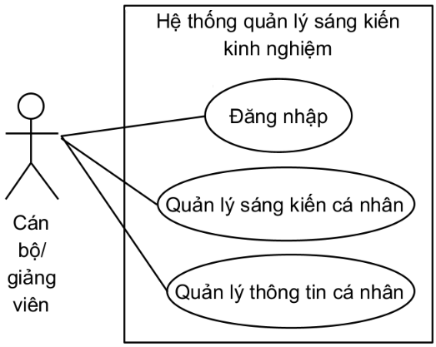
Hình 2.3. Sơ đồ use case theo tác nhân cán bộ/giảng viên
Use case theo tác nhân cán bộ/giảng viên được mô tả tại bảng 2.2:
Bảng 2.2. Mô tả use case theo tác nhân cán bộ/giảng viên
STT | Tên use case | Mô tả tóm tắt chức năng
1 | Đăng nhập | Cho phép cán bộ/giảng viên xác thực tài khoản để truy cập vào hệ thống.
2 | Quản lý sáng kiến cá nhân | Cho phép thêm, sửa, xóa, nộp, theo dõi trạng thái các sáng kiến kinh nghiệm của chính mình.
3 | Quản lý thông tin cá nhân | Cho phép xem và cập nhật lại thông tin cá nhân (như tên đăng nhập, số điện thoại, email, mật khẩu).
Sơ đồ use case theo tác nhân quản trị viên đơn vị:
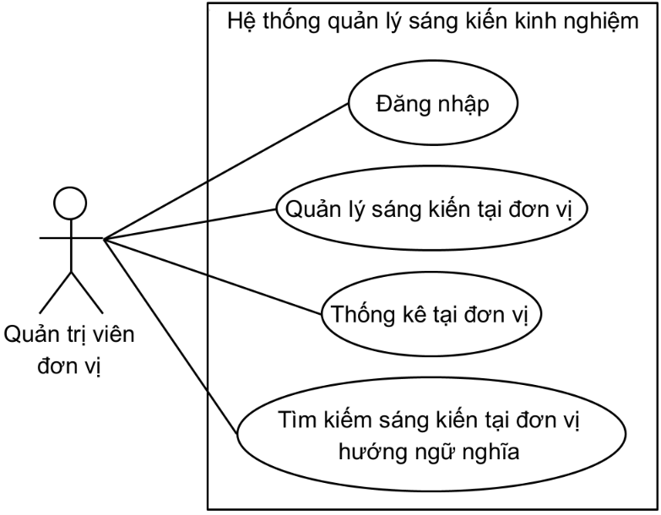
Hình 2.4. Sơ đồ use case theo tác nhân quản trị viên đơn vị
Use case theo tác nhân quản trị viên đơn vị được mô tả tại bảng 2.3:
Bảng 2.3. Mô tả use case theo tác nhân quản trị viên đơn vị
STT | Tên use case | Mô tả tóm tắt chức năng
1 | Đăng nhập | Cho phép người phụ trách hệ thống của đơn vị trực thuộc xác thực tài khoản để truy cập vào hệ thống.
2 | Quản lý sáng kiến tại đơn vị | Cho phép xem danh sách và thông tin chi tiết, cũng như xác nhận hoặc từ chối các sáng kiến kinh nghiệm tại đơn vị.
3 | Thống kê tại đơn vị | Cung cấp các số liệu thống kê trực quan tại đơn vị.
4 | Tìm kiếm sáng kiến tại đơn vị hướng ngữ nghĩa | Chức năng tìm kiếm sáng kiến tại đơn vị dựa trên cụm ngữ từ nghĩa thay vì chỉ khớp từ khóa chính xác.
Sơ đồ use case theo tác nhân quản trị viên ban giám đốc:
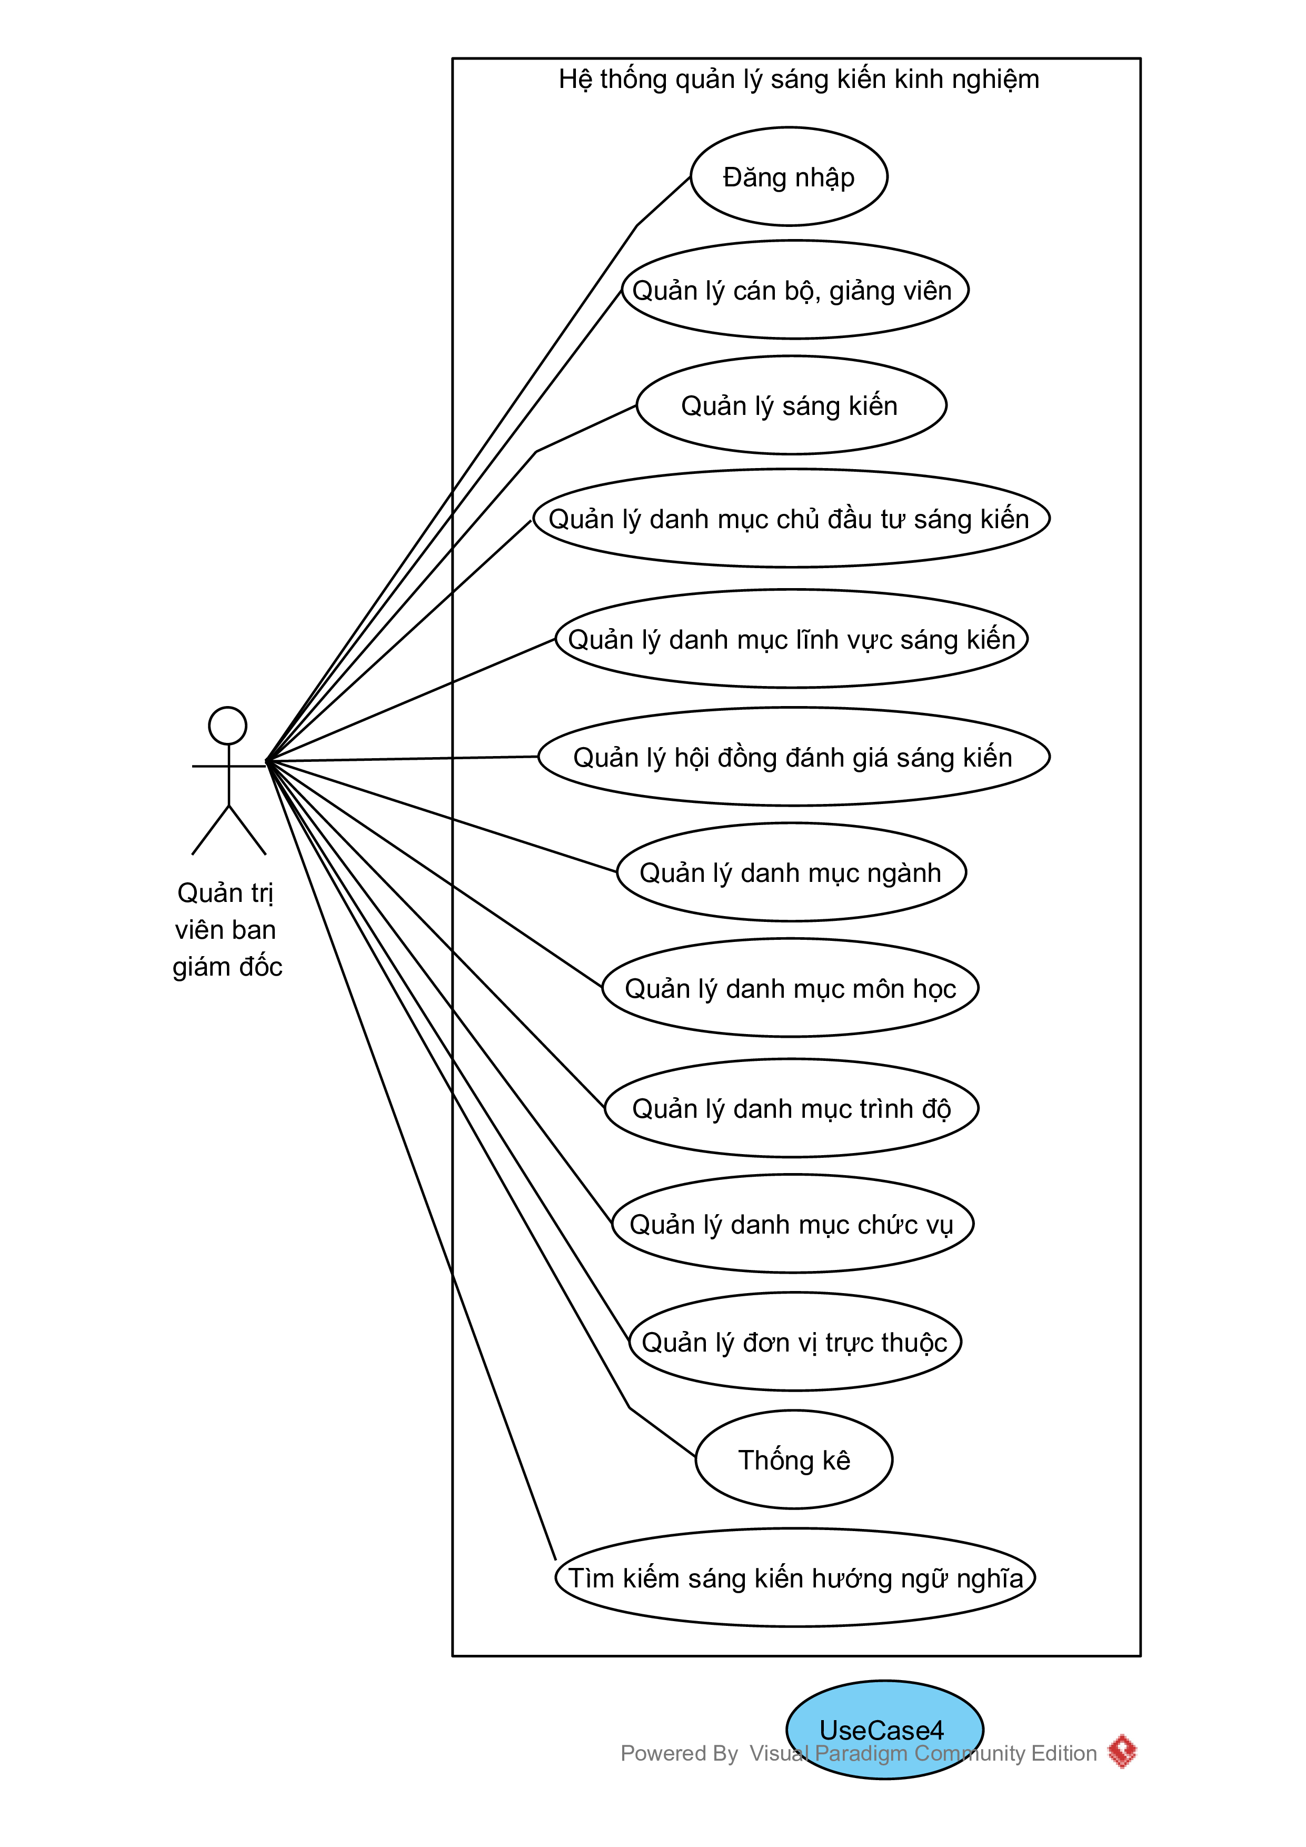
Hình 2.5. Sơ đồ use case theo tác nhân quản trị viên ban giám đốc
Use case theo tác nhân quản trị viên ban giám đốc được mô tả tại bảng 2.4:
Bảng 2.4. Mô tả use case theo tác nhân quản trị viên ban giám đốc
STT | Tên use case | Mô tả tóm tắt chức năng
1 | Đăng nhập | Cho phép quản trị viên ban giám đốc xác thực tài khoản để truy cập vào hệ thống.
2 | Quản lý sáng kiến | Cho phép xem danh sách và thông tin chi tiết về các sáng kiến kinh nghiệm.
3 | Quản lý cán bộ, giảng viên | Cho phép xem danh sách, thêm, chỉnh sửa hoặc xóa thông tin của các cán bộ, giảng viên trong hệ thống.
4 | Quản lý danh mục chủ đầu tư sáng kiến | Quản lý danh mục về các cá nhân/tổ chức đóng vai trò là chủ đầu tư của sáng kiến.
5 | Quản lý danh mục lĩnh vực sáng kiến | Quản lý danh mục các lĩnh vực áp dụng sáng kiến (ví dụ: giáo dục, y tế, xây dựng,…).
6 | Quản lý hội đồng đánh giá sáng kiến | Cho phép thành lập, thay đổi thành viên hoặc cập nhật thông tin của các hội đồng đánh giá sáng kiến.
7 | Quản lý danh mục ngành | Quản lý danh mục các ngành đào tạo áp dụng trong hệ thống.
8 | Quản lý danh mục môn học | Quản lý danh mục các môn học liên quan đến nội dung hoặc phạm vi của các sáng kiến kinh nghiệm.
9 | Quản lý danh mục trình độ | Quản lý các cấp bậc trình độ chuyên môn của cán bộ hoặc giảng viên (ví dụ: Thạc sĩ, Tiến sĩ, Cử nhân,...).
10 | Quản lý danh mục chức vụ | Quản lý danh mục chức vụ trong các đơn vị (ví dụ: Trưởng phòng, Hiệu trưởng, Giám đốc,...)
11 | Quản lý đơn vị trực thuộc | Quản lý thông tin các phòng ban, khoa, các trung tâm và trường học trực thuộc hệ thống quản lý.
12 | Thống kê | Cung cấp các số liệu thống kê trực quan trên toàn hệ thống.
13 | Tìm kiếm sáng kiến hướng ngữ nghĩa | Chức năng tìm kiếm sáng kiến trên toàn hệ thống dựa trên cụm từ ngữ nghĩa thay vì chỉ khớp từ khóa chính xác.
Sơ đồ use case theo tác nhân thành viên hội đồng:
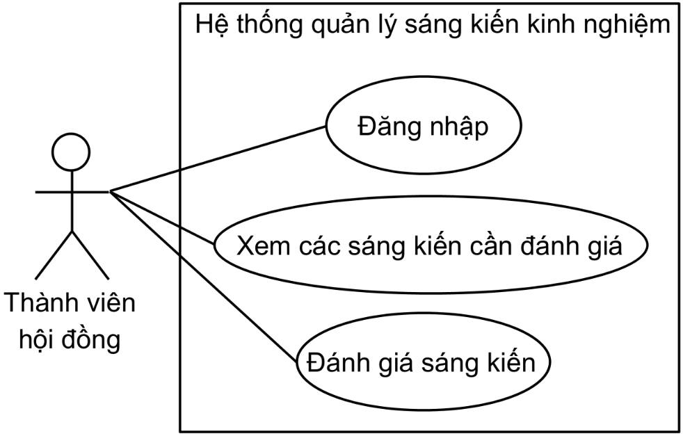
Hình 2.6. Sơ đồ use case theo tác nhân thành viên hội đồng
Use case theo tác nhân thành viên hội đồng được mô tả tại bảng 2.5:

Bảng 2.5. Mô tả use case theo tác nhân thành viên hội đồng
STT | Tên Use Case | Mô tả tóm tắt chức năng
1 | Đăng nhập | Cho phép thành viên hội đồng xác thực tài khoản để truy cập vào hệ thống.
2 | Xem các sáng kiến cần đánh giá | Cho phép thành viên hội đồng xem danh sách và thông tin chi tiết của các sáng kiến kinh nghiệm cần được đánh giá.
3 | Đánh giá sáng kiến | Cho phép thành viên hội đồng thực hiện nhận xét, đánh giá từng sáng kiến.

Mô hình thực thể kết hợp

Mô hình thực thể kết hợp
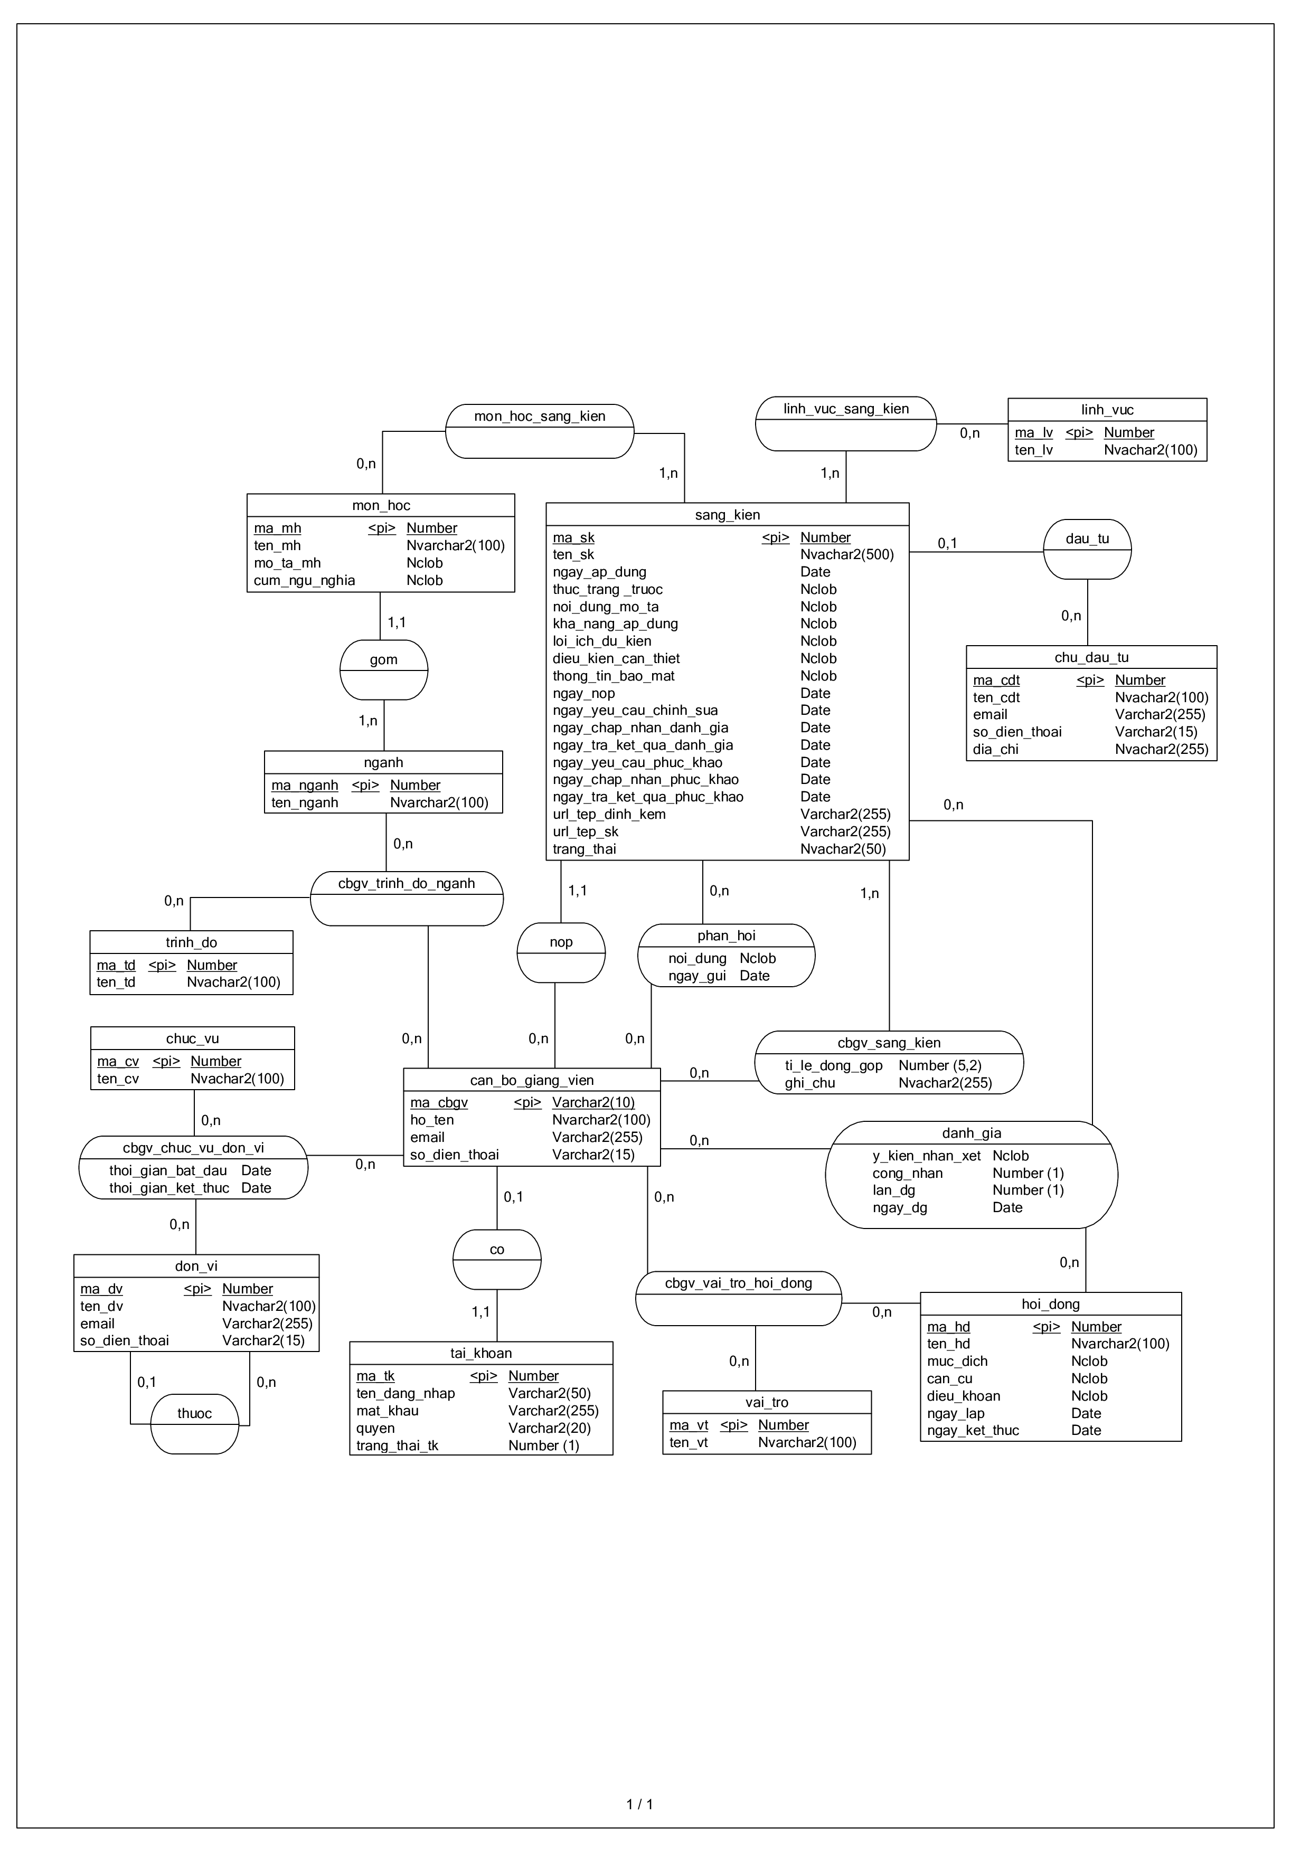
Hình 2.7. Mô hình thực thể kết hợp

Mô tả các thực thể và mối kết hợp
Mô tả các thực thể:
- Thực thể “nganh” (ngành): là tập hợp các ngành đào tạo. Chi tiết được mô tả tại bảng 2.6:
Bảng 2.6. Mô tả thực thể ngành
STT | Thuộc tính | Diễn giải | Kiểu dữ liệu | Chiều dài  (Ký tự)
1 | ma_nganh | Mã ngành | Số nguyên
2 | ten_nganh | Tên ngành | Chuỗi | ≤ 100
- Thực thể “trinh_do” (trình độ): là tập hợp các trình độ chuyên môn của cán bộ, giảng viên. Chi tiết được mô tả tại bảng 2.7:
Bảng 2.7. Mô tả thực thể trình độ
STT | Thuộc tính | Diễn giải | Kiểu dữ liệu | Chiều dài  (Ký tự)
1 | ma_td | Mã trình độ | Số nguyên
2 | ten_td | Tên trình độ | Chuỗi | ≤ 100
- Thực thể “chuc_vu” (chức vụ): là tập hợp các chức vụ trong các đơn vị. Chi tiết được mô tả tại bảng 2.8:
Bảng 2.8. Mô tả thực thể chức vụ
STT | Thuộc tính | Diễn giải | Kiểu dữ liệu | Chiều dài  (Ký tự)
1 | ma_cv | Mã chức vụ | Số nguyên
2 | ten_cv | Tên chức vụ | Chuỗi | ≤ 100
- Thực thể “don_vi” (đơn vị): là tập hợp các đơn vị trực thuộc cơ cấu tổ chức. Chi tiết được mô tả tại bảng 2.9:
Bảng 2.9. Mô tả thực thể đơn vị
STT | Thuộc tính | Diễn giải | Kiểu dữ liệu | Chiều dài  (Ký tự)
1 | ma_dv | Mã đơn vị | Số nguyên
2 | ten_dv | Tên đơn vị | Chuỗi | ≤ 100
3 | email | Email đơn vị | Chuỗi | ≤ 255
4 | so_dien_thoai | Số điện thoại đơn vị | Chuỗi | ≤ 30
- Thực thể “can_bo_giang_vien” (cán bộ giảng viên): là tập hợp các cán bộ, giảng viên trong hệ thống. Chi tiết được mô tả tại bảng 2.10:
Bảng 2.10. Mô tả thực thể cán bộ giảng viên
STT | Thuộc tính | Diễn giải | Kiểu dữ liệu | Chiều dài  (Ký tự)
1 | ma_cbgv | Mã cán bộ giảng viên | Chuỗi | ≤ 10
2 | ho_ten | Họ tên cán bộ giảng viên | Chuỗi | ≤ 100
3 | email | Email cán bộ giảng viên | Chuỗi | ≤ 255
4 | so_dien_thoai | Số điện thoại cán bộ giảng viên | Chuỗi | ≤ 15
- Thực thể “chu_dau_tu” (chủ đầu tư): là tập hợp các cá nhân, tổ chức đóng vai trò là chủ đầu tư vào sáng kiến. Chi tiết được mô tả tại bảng 2.11:
Bảng 2.11. Mô tả thực thể chủ đầu tư
STT | Thuộc tính | Diễn giải | Kiểu dữ liệu | Chiều dài  (Ký tự)
1 | ma_cdt | Mã chủ đầu tư | Số nguyên
2 | ten_cdt | Tên chủ đầu tư | Chuỗi | ≤ 100
3 | email | Email chủ đầu tư | Chuỗi | ≤ 255
4 | so_dien_thoai | Số điện thoại chủ đầu tư | Chuỗi | ≤ 30
5 | dia_chi | Địa chỉ chủ đầu tư | Chuỗi | ≤ 255
- Thực thể “linh_vuc” (lĩnh vực): là tập hợp các lĩnh vực áp dụng sáng kiến. Chi tiết được mô tả tại bảng 2.12:
Bảng 2.12. Mô tả thực thể lĩnh vực
STT | Thuộc tính | Diễn giải | Kiểu dữ liệu | Chiều dài  (Ký tự)
1 | ma_lv | Mã lĩnh vực | Số nguyên
2 | ten_lv | Tên lĩnh vực | Chuỗi | ≤ 100
- Thực thể “hoi_dong” (hội đồng): là tập hợp các hội đồng đánh giá sáng kiến. Chi tiết được mô tả tại bảng 2.13:
Bảng 2.13. Mô tả thực thể hội đồng
STT | Thuộc tính | Diễn giải | Kiểu dữ liệu | Chiều dài  (Ký tự)
1 | ma_hd | Mã hội đồng | Số nguyên
2 | ten_hd | Tên hội đồng | Chuỗi | ≤ 100
3 | can_cu | Căn cứ thành lập hội đồng | Chuỗi
4 | dieu_khoan | Điều khoản hội đồng | Chuỗi
5 | ngay_lap | Ngày lập hội đồng | Thời gian
6 | ngay_ket_thuc | Ngày kết thúc hoạt động của hội đồng | Thời gian
- Thực thể “vai_tro” (vai trò): là tập hợp các vai trò của thành viên hội đồng. Chi tiết được mô tả tại bảng 2.14:
Bảng 2.14. Mô tả thực thể vai trò
STT | Thuộc tính | Diễn giải | Kiểu dữ liệu | Chiều dài  (Ký tự)
1 | ma_vt | Mã vai trò | Số nguyên
2 | ten_vt | Tên vai trò | Chuỗi | ≤ 100
- Thực thể “tai_khoan” (tài khoản): là tập hợp các tài khoản được cấp cho cán bộ, giảng viên. Chi tiết được mô tả tại bảng 2.15:
Bảng 2.15. Mô tả thực thể tài khoản
STT | Thuộc tính | Diễn giải | Kiểu dữ liệu | Chiều dài  (Ký tự)
1 | ma_tk | Mã tài khoản | Số nguyên
2 | ten_dang_nhap | Tên đăng nhập | Chuỗi | ≤ 50
3 | mat_khau | Mật khẩu | Chuỗi | ≤ 255
4 | quyen | Quyền tài khoản | Chuỗi | ≤ 20
5 | trang_thai_tk | Trạng thái tài khoản | Số nguyên | ≤ 1
- Thực thể “sang_kien” (sáng kiến): là tập hợp các sáng kiến kinh nghiệm của những cán bộ, giảng viên. Chi tiết được mô tả tại bảng 2.16:
Bảng 2.16. Mô tả thực thể sáng kiến
STT | Thuộc tính | Diễn giải | Kiểu dữ liệu | Chiều dài (Ký tự)
1 | ma_sk | Mã sáng kiến | Số nguyên
2 | ten_sk | Tên sáng kiến | Chuỗi | ≤ 500
3 | ngay_ap_dung | Ngày áp dụng sáng kiến | Thời gian
4 | thuc_trang_truoc | Thực trạng trước khi áp dụng sáng kiến | Chuỗi
5 | noi_dung | Nội dung sáng kiến | Chuỗi
6 | kha_nang_ap_dung | Khả năng áp dụng của sáng kiến | Chuỗi
7 | loi_ich_du_kien | Lợi ích thu được hoặc dự kiến có thể thu được do áp dụng sáng kiến | Chuỗi
8 | dieu_kien_can_thiet | Điều kiện cần thiết để áp dụng sáng kiến | Chuỗi
9 | thong_tin_bao_mat | Thông tin bảo mật (nếu có) | Chuỗi
10 | ngay_nop | Ngày nộp sáng kiến | Thời gian
11 | ngay_yeu_cau_  chinh_sua | Ngày yêu cầu chỉnh sửa | Thời gian
12 | ngay_chap_nhan_  danh_gia | Ngày sáng kiến được chấp nhận đánh giá | Thời gian
13 | ngay_tra_ket_qua_  danh_gia | Ngày trả kết quả đánh giá sáng kiến | Thời gian
14 | ngay_yeu_cau_  phuc_khao | Ngày yêu cầu phúc khảo sáng kiến | Thời gian
15 | ngay_chap_nhan_  phuc_khao | Ngày chấp nhận phúc khảo sáng kiến | Thời gian
16 | ngay_tra_ket_qua_  phuc_khao | Ngày trả kết quả phúc khảo sáng kiến | Thời gian
17 | url_tep_dinh_kem | Đường dẫn đến tệp đính kèm | Chuỗi | ≤ 255
18 | url_tep_sk | Đường dẫn đến tệp toàn văn sáng kiến | Chuỗi | ≤ 255
19 | trang_thai_sang_kien | Trạng thái của sáng kiến | Chuỗi | ≤ 50
- Thực thể “mon_hoc” (môn học): là tập hợp các môn học có liên quan đến các sáng kiến. Chi tiết được mô tả tại bảng 2.17:
Bảng 2.17. Mô tả thực thể môn học
STT | Thuộc tính | Diễn giải | Kiểu dữ liệu | Chiều dài  (Ký tự)
1 | ma_mh | Mã môn học | Số nguyên
2 | ten_mh | Tên môn học | Chuỗi | ≤ 100
3 | mo_ta_mh | Mô tả môn học | Chuỗi
4 | cum_ngu_nghia | Cụm từ ngữ nghĩa trong mô tả môn học | Chuỗi
Mô tả các mối kết hợp:
- Mối kết hợp “mon_hoc_sang_kien” (môn học – sáng kiến): là mối kết hợp giữa hai thực thể môn học và sáng kiến. Mỗi môn học có thể không liên quan hoặc liên quan tới nhiều sáng kiến. Mỗi sáng kiến có liên quan tới một hoặc nhiều môn học.
- Mối kết hợp “dau_tu” (đầu tư): là mối kết hợp giữa hai thực thể chủ đầu tư và sáng kiến. Mỗi chủ đầu tư có thể đầu tư vào nhiều sáng kiến. Mỗi sáng kiến được đầu tư bởi một chủ đầu tư.
- Mối kết hợp “gom” (gồm): là mối kết hợp giữa hai thực thể môn học và ngành. Mỗi ngành gồm nhiều môn học. Mỗi môn học thuộc về một ngành duy nhất.
- Mối kết hợp “nop” (nộp): là mối kết hợp giữa hai thực thể sáng kiến và cán bộ, giảng viên. Một cán bộ, giảng viên có thể không nộp hoặc nộp nhiều sáng kiến. Mỗi sáng kiến được nộp bởi một cán bộ, giảng viên.
- Mối kết hợp “co” (có): là mối kết hợp giữa hai thực thể cán bộ, giảng viên và tài khoản. Mỗi cán bộ, giảng viên có thể không có hoặc có một tài khoản. Mỗi tài khoản thuộc về một cán bộ, giảng viên.
- Mối kết hợp “thuoc” (thuộc): là mối kết hợp giữa thực thể đơn vị với chính nó. Mỗi đơn vị có thể không có hoặc có nhiều đơn vị cấp dưới. Mỗi đơn vị có thể không thuộc hoặc thuộc về một đơn vị cấp trên.
- Mối kết hợp “linh_vuc_sang_kien” (lĩnh vực – sáng kiến): là mối kết hợp giữa hai thực thể lĩnh vực và sáng kiến. Mỗi sáng kiến có thể liên quan tới một hoặc nhiều lĩnh vực. Mỗi lĩnh vực có thể không liên quan hoặc liên quan đến nhiều sáng kiến.
- Mối kết hợp “cbgv_trinh_do_nganh” (cán bộ, giảng viên – trình độ – ngành): là mối kết hợp giữa ba thực thể trình độ, ngành và cán bộ, giảng viên. Mỗi cán bộ giảng viên có thể có nhiều trình độ thuộc nhiều ngành.
- Mối kết hợp “cbgv_vai_tro_hoi_dong” (cán bộ, giảng viên – vai trò – hội đồng): là mối kết hợp giữa ba thực thể vai trò, hội đồng và cán bộ, giảng viên. Mỗi cán bộ, giảng viên có thể giữ nhiều vai trò trong nhiều hội đồng.
- Mối kết hợp “cbgv_sang_kien” (cán bộ, giảng viên – sáng kiến): là mối kết hợp giữa hai thực thể cán bộ, giảng viên và sáng kiến. Mỗi cán bộ, giảng viên có thể tham gia vào nhiều sáng kiến. Mỗi sáng kiến có thể có sự tham gia của một hoặc nhiều cán bộ, giảng viên. Chi tiết được mô tả tại bảng 2.18:
Bảng 2.18. Mô tả mối kết hợp cán bộ, giảng viên – sáng kiến
STT | Thuộc tính | Diễn giải | Kiểu dữ liệu | Chiều dài  (Ký tự)
1 | ti_le_dong_gop | Tỉ lệ đóng góp vào sáng kiến | Số thực
2 | ghi_chu | Ghi chú | Chuỗi | ≤ 255
- Mối kết hợp “cbgv_chuc_vu_don_vi” (cán bộ, giảng viên – chức vụ – đơn vị): là mối kết hợp giữa ba thực thể chức vụ, đơn vị và cán bộ, giảng viên. Mỗi cán bộ, giảng viên có thể giữ nhiều chức vụ tại nhiều đơn vị. Chi tiết được mô tả tại bảng 2.19:
Bảng 2.19. Mô tả mối kết hợp cán bộ, giảng viên – chức vụ – đơn vị
STT | Thuộc tính | Diễn giải | Kiểu dữ liệu | Chiều dài  (Ký tự)
1 | thoi_gian_bat_dau | Thời gian bắt đầu giữ chức vụ | Thời gian
2 | thoi_gian_ket_thuc | Thời gian kết thúc giữ chức vụ | Chuỗi | ≤ 255
- Mối kết hợp “phan_hoi” (phản hồi): là mối kết hợp giữa hai thực thể cán bộ, giảng viên và sáng kiến. Mỗi cán bộ, giảng viên có thể phản hồi cho nhiều sáng kiến. Mỗi sáng kiến có thể được phản hồi bởi nhiều cán bộ, giảng viên. Chi tiết được mô tả tại bảng 2.20:
Bảng 2.20. Mô tả mối kết hợp phản hồi
STT | Thuộc tính | Diễn giải | Kiểu dữ liệu | Chiều dài  (Ký tự)
1 | noi_dung | Nội dung của phản hồi | Chuỗi
2 | ngay_gui | Ngày gửi phản hồi | Thời gian
- Mối kết hợp “danh_gia” (đánh giá): là mối kết hợp giữa ba thực thể sáng kiến, hội đồng và cán bộ, giảng viên. Mỗi cán bộ, giảng viên có thể đánh giá nhiều sáng kiến trong nhiều hội đồng. Chi tiết được mô tả tại bảng 2.21:
Bảng 2.21. Mô tả mối kết hợp đánh giá
STT | Thuộc tính | Diễn giải | Kiểu dữ liệu | Chiều dài  (Ký tự)
1 | y_kien_nhan_xet | Ý kiến, nhận xét về sáng kiến | Chuỗi
2 | cong_nhan | Công nhận hoặc không công nhận sáng kiến. | Số nguyên
3 | lan_dg | Lần sáng kiến được đánh giá | Số nguyên
4 | ngay_dg | Ngày gửi đánh giá sáng kiến | Thời gian

Xây dựng cơ sở dữ liệu

Mô hình quan hệ dữ liệu
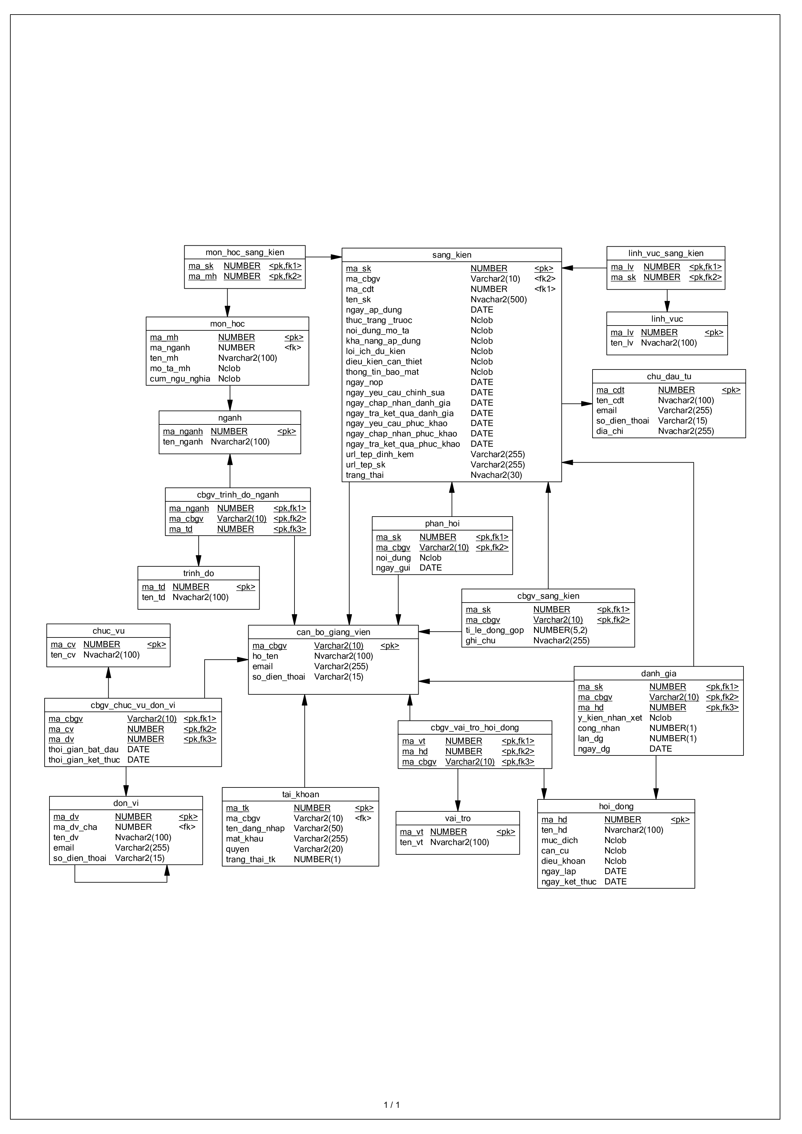
Hình 2.8. Mô hình quan hệ dữ liệu

Lược đồ quan hệ
1. nganh (ma_nganh, ten_nganh)
2. trinh_do (ma_td, ten_td)
3. chuc_vu (ma_cv, ten_cv)
4. don_vi (ma_dv, ma_dv_cha, ten_dv, email, so_dien_thoai)
5. can_bo_giang_vien (ma_cbgv, ho_ten, email, so_dien_thoai)
6. chu_dau_tu (ma_cdt, ten_cdt, email, so_dien_thoai, dia_chi)
7. linh_vuc (ma_lv, ten_lv)
8. hoi_dong (ma_hd, ten_hd, can_cu, dieu_khoan, ngay_lap, ngay_ket_thuc)
9. vai_tro (ma_vt, ten_vt)
10. tai_khoan (ma_tk, ma_cbgv, ten_dang_nhap, mat_khau, quyen, trang_thai_tk)
11. cbgv_chuc_vu_don_vi (ma_cbgv, ma_cv, ma_dv, thoi_gian_bat_dau, thoi_gian_ket_thuc)
12. cbgv_trinh_do_nganh (ma_cbgv, ma_td, ma_nganh)
13. sang_kien (ma_sk, ma_cdt, ma_cbgv, ten_sk, ngay_ap_dung, thuc_trang_truoc, noi_dung, kha_nang_ap_dung, loi_ich_du_kien, dieu_kien_can_thiet, thong_tin_bao_mat, ngay_nop, ngay_yeu_cau_chinh_sua, ngay_chap_nhan_danh_gia, ngay_tra_ket_qua_danh_gia, ngay_yeu_cau_phuc_khao, ngay_chap_nhan_phuc_khao, ngay_tra_ket_qua_phuc_khao, url_tep_dinh_kem, url_tep_sk, trang_thai_sang_kien)
14. linh_vuc_sang_kien (ma_lv, ma_sk)
15. mon_hoc (ma_mh, ma_nganh, ten_mh, mo_ta_mh, cum_ngu_nghia)
16. mon_hoc_sang_kien (ma_mh, ma_sk)
17. cbgv_sang_kien (ma_cbgv, ma_sk, ti_le_dong_gop, ghi_chu)
18. cbgv_vai_tro_hoi_dong (ma_cbgv, ma_hd, ma_vt)
19. phan_hoi (ma_cbgv, ma_sk, ngay_gui, noi_dung)
20. danh_gia (ma_sk, ma_hd, ma_cbgv, lan_dg, y_kien_nhan_xet, cong_nhan, ngay_dg)

Mô tả các bảng dữ liệu
- Bảng “nganh” (ngành) được mô tả tại bảng 2.22:
Bảng 2.22. Mô tả bảng ngành
STT | Thuộc tính | Diễn giải | Ràng buộc | Kiểu dữ liệu
1 | ma_nganh | Mã ngành | Khóa chính | Number
2 | ten_nganh | Tên ngành | Not null | Nvarchar2(100)
- Bảng “trinh_do” (trình độ) được mô tả tại bảng 2.23:
Bảng 2.23. Mô tả bảng trình độ
STT | Thuộc tính | Diễn giải | Ràng buộc | Kiểu dữ liệu
1 | ma_td | Mã trình độ | Khóa chính | Number
2 | ten_td | Tên trình độ | Not null | Nvarchar2(100)
- Bảng “chuc_vu” (chức vụ) được mô tả tại bảng 2.24:
Bảng 2.24. Mô tả bảng chức vụ
STT | Thuộc tính | Diễn giải | Ràng buộc | Kiểu dữ liệu
1 | ma_cv | Mã chức vụ | Khóa chính | Number
2 | ten_cv | Tên chức vụ | Not null | Nvarchar2(100)
- Bảng “don_vi” (đơn vị) được mô tả tại bảng 2.25:
Bảng 2.25. Mô tả bảng đơn vị
STT | Thuộc tính | Diễn giải | Ràng buộc | Kiểu dữ liệu
1 | ma_dv | Mã đơn vị | Khóa chính | Number
2 | ma_dv_cha | Mã đơn vị cấp trên | Khóa ngoại | Number
3 | ten_dv | Tên đơn vị | Not null | Nvarchar2(100)
4 | email | Email đơn vị | Not null, unique | Varchar2(255)
5 | so_dien_thoai | Số điện thoại đơn vị | Not null, unique | Varchar2(30)
- Bảng “can_bo_giang_vien” (cán bộ giảng viên) được mô tả tại bảng 2.26:
Bảng 2.26. Mô tả bảng cán bộ giảng viên
STT | Thuộc tính | Diễn giải | Ràng buộc | Kiểu dữ liệu
1 | ma_cbgv | Mã cán bộ giảng viên | Khóa chính | Varchar2(10)
2 | ho_ten | Họ tên cán bộ giảng viên | Not null | Nvarchar2(100)
3 | email | Email cán bộ giảng viên | Not null, unique | Varchar2(255)
4 | so_dien_thoai | Số điện thoại cán bộ giảng viên | Not null, unique | Varchar2(15)
- Bảng “chu_dau_tu” (chủ đầu tư) được mô tả tại bảng 2.27:
Bảng 2.27. Mô tả bảng chủ đầu tư
STT | Thuộc tính | Diễn giải | Ràng buộc | Kiểu dữ liệu
1 | ma_cdt | Mã chủ đầu tư | Khóa chính | Number
2 | ten_cdt | Tên chủ đầu tư | Not null | Nvarchar2(100)
3 | email | Email chủ đầu tư | Not null, unique | Varchar2(255)
4 | so_dien_thoai | Số điện thoại chủ đầu tư | Not null, unique | Varchar2(30)
5 | dia_chi | Địa chỉ chủ đầu tư | Not null | Nvarchar2(255)

- Bảng “linh_vuc” (lĩnh vực) được mô tả tại bảng 2.28:
Bảng 2.28. Mô tả bảng lĩnh vực
STT | Thuộc tính | Diễn giải | Ràng buộc | Kiểu dữ liệu
1 | ma_lv | Mã lĩnh vực | Khóa chính | Number
2 | ten_lv | Tên lĩnh vực | Not null | Nvarchar2(100)
- Bảng “hoi_dong” (hội đồng) được mô tả tại bảng 2.29:
Bảng 2.29. Mô tả bảng hội đồng
STT | Thuộc tính | Diễn giải | Ràng buộc | Kiểu dữ liệu
1 | ma_hd | Mã hội đồng | Khóa chính | Number
2 | ten_hd | Tên hội đồng | Not null | Nvarchar2(100)
3 | can_cu | Căn cứ thành lập hội đồng | Not null | Nclob
4 | dieu_khoan | Điều khoản hội đồng | Not null | Nclob
5 | ngay_lap | Ngày lập hội đồng |  | Date
6 | ngay_ket_thuc | Ngày kết thúc hoạt động của hội đồng | ngay_ket_thuc ≥ ngay_lap | Date
- Bảng “vai_tro” (vai trò) được mô tả tại bảng 2.30:
Bảng 2.30. Mô tả bảng vai trò
STT | Thuộc tính | Diễn giải | Ràng buộc | Kiểu dữ liệu
1 | ma_vt | Mã vai trò | Khóa chính | Number
2 | ten_vt | Tên vai trò | Not null | Nvarchar2(100)
- Bảng “tai_khoan” (tài khoản) được mô tả tại bảng 2.31:
Bảng 2.31. Mô tả bảng tài khoản
STT | Thuộc tính | Diễn giải | Ràng buộc | Kiểu dữ liệu
1 | ma_tk | Mã tài khoản | Khóa chính | Number
2 | ma_cbgv | Mã cán bộ giảng viên | Khóa ngoại, not null, unique | Varchar2(10)
3 | ten_dang_nhap | Tên đăng nhập | Not null, unique | Varchar2(50)
4 | mat_khau | Mật khẩu | Not null | Varchar2(255)
5 | quyen | Quyền tài khoản | Not null | Varchar2(20)
6 | trang_thai_tk | Trạng thái tài khoản | Not null | Number(1)

- Bảng “cbgv_chuc_vu_don_vi” (cán bộ giảng viên - chức vụ - đơn vị) được mô tả tại bảng 2.32:
Bảng 2.32. Mô tả bảng cán bộ giảng viên - chức vụ - đơn vị
STT | Thuộc tính | Diễn giải | Ràng buộc | Kiểu dữ liệu
1 | ma_cbgv | Mã cán bộ giảng viên | Khóa chính, Khóa ngoại | Varchar2(10)
2 | ma_cv | Mã chức vụ | Khóa chính, Khóa ngoại | Number
3 | ma_dv | Mã đơn vị | Khóa chính, khóa ngoại | Number
4 | thoi_gian_bat_dau | Thời gian bắt đầu giữ chức vụ | Khóa chính, not null | Date
5 | thoi_gian_ket_thuc | Thời gian kết thúc giữ chức vụ | thoi_gian_ket_thuc ≥ thoi_gian_bat_dau | Date
- Bảng “cbgv_trinh_do_nganh” (cán bộ giảng viên - trình độ - ngành) được mô tả tại bảng 2.33:
Bảng 2.33. Mô tả bảng cán bộ giảng viên - trình độ - ngành
STT | Thuộc tính | Diễn giải | Ràng buộc | Kiểu dữ liệu
1 | ma_cbgv | Mã cán bộ giảng viên | Khóa chính, khóa ngoại | Varchar2(10)
2 | ma_td | Mã trình độ | Khóa chính, khóa ngoại | Number
3 | ma_nganh | Mã ngành | Khóa chính, khóa ngoại | Number
- Bảng “sang_kien” (sáng kiến) được mô tả tại bảng 2.34:
Bảng 2.34. Mô tả bảng sáng kiến
STT | Thuộc tính | Diễn giải | Ràng buộc | Kiểu dữ liệu
1 | ma_sk | Mã sáng kiến | Khóa chính | Number
2 | ma_cdt | Mã chủ đầu tư | khóa ngoại | Number
3 | ma_cbgv | Mã cán bộ giảng viên | Khóa ngoại | Varchar2(10)
4 | ten_sk | Tên sáng kiến | Not null | Nvarchar2(500)
5 | ngay_ap_dung | Ngày áp dụng | Not null | Date
6 | thuc_trang_truoc | Thực trạng trước khi áp dụng | Not null | Nclob
7 | noi_dung | Nội dung sáng kiến | Not null | Nclob
8 | kha_nang_ap_dung | Khả năng áp dụng | Not null | Nclob
9 | loi_ich_du_kien | Lợi ích dự kiến | Not null | Nclob
10 | dieu_kien_can_thiet | Điều kiện cần thiết | Not null | Nclob
11 | thong_tin_bao_mat | Thông tin bảo mật (nếu có) |  | Nclob
12 | ngay_nop | Ngày nộp sáng kiến |  | Date
13 | ngay_yeu_cau_  chinh_sua | Ngày yêu cầu chỉnh sửa |  | Date
14 | ngay_chap_nhan_  danh_gia | Ngày sáng kiến được chấp nhận đánh giá |  | Date
15 | ngay_tra_ket_qua_  danh_gia | Ngày trả kết quả đánh giá sáng kiến |  | Date
16 | ngay_yeu_cau_  phuc_khao | Ngày yêu cầu phúc khảo sáng kiến |  | Date
17 | ngay_chap_nhan_  phuc_khao | Ngày chấp nhận phúc khảo sáng kiến |  | Date
18 | ngay_tra_ket_qua_  phuc_khao | Ngày trả kết quả phúc khảo sáng kiến |  | Date
19 | url_tep_dinh_kem | Đường dẫn đến tệp đính kèm kèm theo |  | Varchar2(255)
20 | url_tep_sk | Đường dẫn đến tệp toàn văn sáng kiến |  | Varchar2(255)
21 | trang_thai_sang_kien | Trạng thái của sáng kiến | Not null | Varchar2(50)
- Bảng “linh_vuc_sang_kien” (lĩnh vực - sáng kiến) được mô tả tại bảng 2.35:
Bảng 2.35. Mô tả bảng lĩnh vực - sáng kiến
STT | Thuộc tính | Diễn giải | Ràng buộc | Kiểu dữ liệu
1 | ma_lv | Mã lĩnh vực | Khóa chính, khóa ngoại | Number
2 | ma_sk | Mã sáng kiến | Khóa chính, khóa ngoại | Number
- Bảng “mon_hoc” (môn học) được mô tả tại bảng 2.36:
Bảng 2.36. Mô tả bảng môn học
STT | Thuộc tính | Diễn giải | Ràng buộc | Kiểu dữ liệu
1 | ma_mh | Mã môn học | Khóa chính | Number
2 | ma_nganh | Mã ngành | Khóa ngoại, not null | Number
3 | ten_mh | Tên môn học | Not null | Nvarchar2(100)
4 | mo_ta_mh | Mô tả môn học |  | Nclob
5 | cum_ngu_nghia | Cụm từ ngữ nghĩa trong mô tả môn học |  | Nclob
- Bảng “mon_hoc_sang_kien” (môn học - sáng kiến) được mô tả tại bảng 2.37:
Bảng 2.37. Mô tả bảng môn học - sáng kiến
STT | Thuộc tính | Diễn giải | Ràng buộc | Kiểu dữ liệu
1 | ma_mh | Mã môn học | Khóa chính, khóa ngoại | Number
2 | ma_sk | Mã sáng kiến | Khóa chính, khóa ngoại | Number
- Bảng “cbgv_sang_kien” (cán bộ giảng viên - sáng kiến) được mô tả tại bảng 2.38:
Bảng 2.38. Mô tả bảng cán bộ giảng viên - sáng kiến
STT | Thuộc tính | Diễn giải | Ràng buộc | Kiểu dữ liệu
1 | ma_cbgv | Mã cán bộ giảng viên | Khóa chính, khóa ngoại | Varchar2(10)
2 | ma_sk | Mã sáng kiến | Khóa chính, khóa ngoại | Number
3 | ti_le_dong_gop | Tỉ lệ đóng góp | Not null | Number(5, 2)
4 | ghi_chu | Ghi chú đóng góp |  | Nvarchar2(255)
- Bảng “cbgv_vai_tro_hoi_dong” (cán bộ giảng viên - vai trò - hội đồng) được mô tả tại bảng 2.39:
Bảng 2.39. Mô tả bảng cán bộ giảng viên - vai trò - hội đồng
STT | Thuộc tính | Diễn giải | Ràng buộc | Kiểu dữ liệu
1 | ma_cbgv | Mã cán bộ giảng viên | Khóa chính, khóa ngoại | Varchar2(10)
2 | ma_hd | Mã hội đồng | Khóa chính, khóa ngoại | Number
3 | ma_vt | Mã vai trò | Khóa chính, khóa ngoại | Number
- Bảng “phan_hoi” (phản hồi) được mô tả tại bảng 2.40:
Bảng 2.40. Mô tả bảng phản hồi
STT | Thuộc tính | Diễn giải | Ràng buộc | Kiểu dữ liệu
1 | ma_cbgv | Mã cán bộ giảng viên | Khóa chính, khóa ngoại | Varchar2(10)
2 | ma_sk | Mã sáng kiến | Khóa chính, khóa ngoại | Number
3 | noi_dung | Nội dung của phản hồi | Not null | Nclob
4 | ngay_gui | Ngày gửi phản hồi | Not null | Date
- Bảng “danh_gia” (đánh giá) được mô tả tại bảng 2.41:
Bảng 2.41. Mô tả bảng đánh giá
STT | Thuộc tính | Diễn giải | Ràng buộc | Kiểu dữ liệu
1 | ma_sk | Mã sáng kiến | Khóa chính, Khóa ngoại | Number
2 | ma_hd | Mã hội đồng | Khóa chính, Khóa ngoại | Number
3 | ma_cbgv | Mã cán bộ giảng viên đánh giá | Khóa chính, Khóa ngoại | Varchar2(10)
4 | y_kien_nhan_xet | Ý kiến nhận xét | not null | Nclob
5 | cong_nhan | Công nhận hoặc không công nhận sáng kiến | not null | Number(1)
6 | lan_dg | Lần đánh giá | Khóa chính, not null | Number(1)
7 | ngay_dg | Ngày đánh giá | not null | Date

Ràng buộc toàn vẹn
Quy ước ký hiệu:
- +: Vi phạm ràng buộc toàn vẹn.
- -: Không vi phạm ràng buộc toàn vẹn.
- +(A): Vi phạm ràng buộc toàn vẹn trên thuộc tính A.
- ∀: Phép toán với mọi
- ∈: Phép toán thuộc
- ∃: Phép toán tồn tại
- ∧: Phép toán giao
- ∨: Phép toán hội
Danh sách các ràng buộc miền giá trị và tầm ảnh hưởng được mô tả tại bảng 2.42:
Bảng 2.42. Các ràng buộc miền giá trị và tầm ảnh hưởng
Ký hiệu | Mô tả | Bối cảnh | Biểu diễn | Thêm | Xóa | Sửa
R1 | Quyền hạn tài khoản nằm trong nhóm danh mục cho phép | tai_khoan | ∀ t ∈ tai_khoan : (t.quyen ∈ {'admin', 'bgd', 'dvtt', 'cbgv'}) | + | - | +(quyen)
R2 | Trạng thái tài khoản nhận giá trị logic khóa hoặc mở khóa | tai_khoan | ∀ t ∈ tai_khoan : (t.trang_thai_tk ∈ {0, 1}) | + | - | +(trang_thai_tk)
R3 | Tiến độ hồ sơ sáng kiến tuân thủ đúng quy trình xử lý nghiệp vụ | sang_kien | ∀ s ∈ sang_kien : (s.trang_thai_sang_kien ∈ {'nhap', 'cho_duyet', 'yeu_cau_chinh_sua', 'tu_choi', 'cho_danh_gia', 'da_cong_nhan', 'khong_cong_nhan', 'yeu_cau_phuc_khao', 'cho_phuc_khao'}) | + | - | +(trang_thai_sang_kien)
R4 | Tỉ lệ đóng góp của tác giả nằm trong giới hạn phần trăm hợp lệ | cbgv_sang_kien | ∀ c ∈ cbgv_sang_kien : (0 ≤ c.ti_le_dong_gop ≤ 100) | + | - | +(ti_le_dong_gop)
R5 | Biểu quyết đánh giá của hội đồng nhận giá trị công nhận hoặc không | danh_gia | ∀ d ∈ danh_gia : (d.cong_nhan ∈ {0, 1}) | + | - | +(cong_nhan)
R6 | Số lần đánh giá sáng kiến bị giới hạn số lần tối đa | danh_gia | ∀ d ∈ danh_gia : (d.lan_dg ∈ {1, 2}) | + | - | +(lan_dg)
Danh sách các ràng buộc liên bộ và tầm ảnh hưởng được mô tả tại bảng 2.43:
Bảng 2.43. Các ràng buộc liên bộ và tầm ảnh hưởng
Ký hiệu | Mô tả | Bối cảnh | Biểu diễn | Thêm | Xóa | Sửa
R7 | Mã ngành của danh mục ngành phải duy nhất | nganh | ∀ n1, n2 ∈ nganh : (n1 ≠ n2 ⇒ n1.ma_nganh ≠ n2.ma_nganh) | + | - | +(ma_nganh)
R8 | Mã trình độ chuyên môn của cán bộ phải duy nhất | trinh_do | ∀ t1, t2 ∈ trinh_do : (t1 ≠ t2 ⇒ t1.ma_td ≠ t2.ma_td) | + | - | +(ma_td)
R9 | Mã chức vụ công tác của cán bộ phải duy nhất | chuc_vu | ∀ c1, c2 ∈ chuc_vu : (c1 ≠ c2 ⇒ c1.ma_cv ≠ c2.ma_cv) | + | - | +(ma_cv)
R10 | Mã đơn vị trực thuộc hệ thống phải duy nhất | don_vi | ∀ d1, d2 ∈ don_vi : (d1 ≠ d2 ⇒ d1.ma_dv ≠ d2.ma_dv) | + | - | +(ma_dv)
R11 | Mã định danh cán bộ giảng viên phải duy nhất | can_bo_giang_vien | ∀ c1, c2 ∈ can_bo_giang_vien : (c1 ≠ c2 ⇒ c1.ma_cbgv ≠ c2.ma_cbgv) | + | - | +(ma_cbgv)
R12 | Mã định danh đơn vị chủ đầu tư phải duy nhất | chu_dau_tu | ∀ c1, c2 ∈ chu_dau_tu : (c1 ≠ c2 ⇒ c1.ma_cdt ≠ c2.ma_cdt) | + | - | +(ma_cdt)
R13 | Mã lĩnh vực phân loại sáng kiến phải duy nhất | linh_vuc | ∀ l1, l2 ∈ linh_vuc : (l1 ≠ l2 ⇒ l1.ma_lv ≠ l2.ma_lv) | + | - | +(ma_lv)
R14 | Mã định danh hội đồng thẩm định phải duy nhất | hoi_dong | ∀ h1, h2 ∈ hoi_dong : (h1 ≠ h2 ⇒ h1.ma_hd ≠ h2.ma_hd) | + | - | +(ma_hd)
R15 | Mã vai trò của thành viên trong hội đồng phải duy nhất | vai_tro | ∀ v1, v2 ∈ vai_tro : (v1 ≠ v2 ⇒ v1.ma_vt ≠ v2.ma_vt) | + | - | +(ma_vt)
R16 | Mã tài khoản đăng nhập hệ thống phải duy nhất | tai_khoan | ∀ t1, t2 ∈ tai_khoan : (t1 ≠ t2 ⇒ t1.ma_tk ≠ t2.ma_tk) | + | - | +(ma_tk)
R17 | Mã định danh hồ sơ sáng kiến phải duy nhất | sang_kien | ∀ s1, s2 ∈ sang_kien : (s1 ≠ s2 ⇒ s1.ma_sk ≠ s2.ma_sk) | + | - | +(ma_sk)
R18 | Mã môn học giảng dạy phải duy nhất | mon_hoc | ∀ m1, m2 ∈ mon_hoc : (m1 ≠ m2 ⇒ m1.ma_mh ≠ m2.ma_mh) | + | - | +(ma_mh)
R19 | Tổ hợp khóa chính lịch sử chức vụ đơn vị không được trùng lặp | cbgv_chuc_vu_don_vi | ∀ x, y ∈ cbgv_chuc_vu_don_vi : (x ≠ y ⇒ (x.ma_cbgv, x.ma_cv, x.ma_dv, x.thoi_gian_bat_dau) ≠ (y.ma_cbgv, y.ma_cv, y.ma_dv, y.thoi_gian_bat_dau)) | + | - | +(ma_cbgv, ma_cv, ma_dv, thoi_gian_bat_dau)
R20 | Tổ hợp khóa chính trình độ chuyên ngành không được trùng lặp | cbgv_trinh_do_nganh | ∀ x, y ∈ cbgv_trinh_do_nganh : (x ≠ y ⇒ (x.ma_cbgv, x.ma_td, x.ma_nganh) ≠ (y.ma_cbgv, y.ma_td, y.ma_nganh)) | + | - | +(ma_cbgv, ma_td, ma_nganh)
R21 | Tổ hợp khóa chính lĩnh vực sáng kiến không được trùng lặp | linh_vuc_sang_kien | ∀ x, y ∈ linh_vuc_sang_kien : (x ≠ y ⇒ (x.ma_lv, x.ma_sk) ≠ (y.ma_lv, y.ma_sk)) | + | - | +(ma_lv, ma_sk)
R22 | Tổ hợp khóa chính môn học sáng kiến không được trùng lặp | mon_hoc_sang_kien | ∀ x, y ∈ mon_hoc_sang_kien : (x ≠ y ⇒ (x.ma_mh, x.ma_sk) ≠ (y.ma_mh, y.ma_sk)) | + | - | +(ma_mh, ma_sk)
R23 | Tổ hợp khóa chính cán bộ sáng kiến không được trùng lặp | cbgv_sang_kien | ∀ x, y ∈ cbgv_sang_kien : (x ≠ y ⇒ (x.ma_cbgv, x.ma_sk) ≠ (y.ma_cbgv, y.ma_sk)) | + | - | +(ma_cbgv, ma_sk)
R24 | Tổ hợp khóa chính thành viên hội đồng không được trùng lặp | cbgv_vai_tro_hoi_dong | ∀ x, y ∈ cbgv_vai_tro_hoi_dong : (x ≠ y ⇒ (x.ma_cbgv, x.ma_hd, x.ma_vt) ≠ (y.ma_cbgv, y.ma_hd, y.ma_vt)) | + | - | +(ma_cbgv, ma_hd, ma_vt)
R25 | Tổ hợp khóa chính lịch sử gửi phản hồi không được trùng lặp | phan_hoi | ∀ x, y ∈ phan_hoi : (x ≠ y ⇒ (x.ma_cbgv, x.ma_sk, x.ngay_gui) ≠ (y.ma_cbgv, y.ma_sk, y.ngay_gui)) | + | - | +(ma_cbgv, ma_sk, ngay_gui)
R26 | Tổ hợp khóa chính biên bản đánh giá không được trùng lặp | danh_gia | ∀ x, y ∈ danh_gia : (x ≠ y ⇒ (x.ma_sk, x.ma_hd, x.ma_cbgv, x.lan_dg) ≠ (y.ma_sk, y.ma_hd, y.ma_cbgv, y.lan_dg)) | + | - | +(ma_sk, ma_hd, ma_cbgv, lan_dg)
R27 | Tên ngành đào tạo cấu hình duy nhất không trùng lặp | nganh | ∀ n1, n2 ∈ nganh : (n1 ≠ n2 ⇒ n1.ten_nganh ≠ n2.ten_nganh) | + | - | +(ten_nganh)
R28 | Tên trình độ chuyên môn cấu hình duy nhất không trùng lặp | trinh_do | ∀ t1, t2 ∈ trinh_do : (t1 ≠ t2 ⇒ t1.ten_td ≠ t2.ten_td) | + | - | +(ten_td)
R29 | Tên chức vụ công tác cấu hình duy nhất không trùng lặp | chuc_vu | ∀ c1, c2 ∈ chuc_vu : (c1 ≠ c2 ⇒ c1.ten_cv ≠ c2.ten_cv) | + | - | +(ten_cv)
R30 | Tên đơn vị và thông tin liên hệ đơn vị không trùng lặp | don_vi | ∀ d1, d2 ∈ don_vi : (d1 ≠ d2 ⇒ d1.ten_dv ≠ d2.ten_dv ∧ d1.email ≠ d2.email ∧ d1.so_dien_thoai ≠ d2.so_dien_thoai) | + | - | +(ten_dv, email, so_dien_thoai)
R31 | Thông tin email và số điện thoại cán bộ không trùng lặp | can_bo_giang_vien | ∀ c1, c2 ∈ can_bo_giang_vien : (c1 ≠ c2 ⇒ c1.email ≠ c2.email ∧ c1.so_dien_thoai ≠ c2.so_dien_thoai) | + | - | +(email, so_dien_thoai)
R32 | Thông tin email và số điện thoại chủ đầu tư không trùng lặp | chu_dau_tu | ∀ c1, c2 ∈ chu_dau_tu : (c1 ≠ c2 ⇒ c1.email ≠ c2.email ∧ c1.so_dien_thoai ≠ c2.so_dien_thoai) | + | - | +(email, so_dien_thoai)
R33 | Tên lĩnh vực sáng kiến cấu hình duy nhất không trùng lặp | linh_vuc | ∀ l1, l2 ∈ linh_vuc : (l1 ≠ l2 ⇒ l1.ten_lv ≠ l2.ten_lv) | + | - | +(ten_lv)
R34 | Tên vai trò thành viên hội đồng là duy nhất không trùng lặp | vai_tro | ∀ v1, v2 ∈ vai_tro : (v1 ≠ v2 ⇒ v1.ten_vt ≠ v2.ten_vt) | + | - | +(ten_vt)
R35 | Tên đăng nhập và liên kết tài khoản cán bộ không trùng lặp | tai_khoan | ∀ t1, t2 ∈ tai_khoan : (t1 ≠ t2 ⇒ t1.ma_cbgv ≠ t2.ma_cbgv ∧ t1.ten_dang_nhap ≠ t2.ten_dang_nhap) | + | - | +(ma_cbgv, ten_dang_nhap)
Danh sách các ràng buộc liên thuộc tính và tầm ảnh hưởng được mô tả tại bảng 2.44:
Bảng 2.44. Các ràng buộc liên thuộc tính và tầm ảnh hưởng
Ký hiệu | Mô tả | Bối cảnh | Biểu diễn | Thêm | Xóa | Sửa
R36 | Mốc ngày kết thúc hội đồng phải diễn ra sau ngày thành lập | hoi_dong | ∀ h ∈ hoi_dong : (h.ngay_ket_thuc ≥ h.ngay_lap) | + | - | +(ngay_lap, ngay_ket_thuc)
R37 | Thời điểm kết thúc chức vụ phải diễn ra sau thời điểm đảm nhận | cbgv_chuc_vu_don_vi | ∀ c ∈ cbgv_chuc_vu_don_vi : (c.thoi_gian_ket_thuc = Null ∨ c.thoi_gian_ket_thuc ≥ c.thoi_gian_bat_dau) | + | - | +(thoi_gian_bat_dau, thoi_gian_ket_thuc)
Danh sách các ràng buộc tham chiếu và tầm ảnh hưởng được mô tả tại bảng 2.45:
Bảng 2.45. Các ràng buộc tham chiếu và tầm ảnh hưởng
Ký hiệu | Mô tả | Bối cảnh | Biểu diễn | Thêm | Xóa | Sửa
R38 | Đơn vị cấp trên phải tồn tại sẵn trong danh mục đơn vị | don_vi | ∀ d ∈ don_vi, d.ma_dv_cha ≠ NULL ⇒ ∃ d_cha ∈ don_vi: d.ma_dv_cha = d_cha.ma_dv | + | - | +(ma_dv_cha)
R39 | Đơn vị công tác của cán bộ, giảng viên phải tồn tại trong danh mục đơn vị | can_bo_giang_vien | ∀ c ∈ can_bo_giang_vien ⇒ ∃ d ∈ don_vi: c.ma_dv = d.ma_dv | + | - | +(ma_dv)
R40 | Chức vụ trong lịch sử công tác phải tồn tại trong danh mục chức vụ | cbgv_chuc_vu_don_vi | ∀ c ∈ cbgv_chuc_vu_don_vi ⇒ ∃ cv ∈ chuc_vu: c.ma_cv = cv.ma_cv | + | - | +(ma_cv)
R41 | Đơn vị trong lịch sử công tác phải tồn tại trong danh mục đơn vị | cbgv_chuc_vu_don_vi | ∀ c ∈ cbgv_chuc_vu_don_vi ⇒ ∃ dv ∈ don_vi: c.ma_dv = dv.ma_dv | + | - | +(ma_dv)
R42 | Trình độ của cán bộ, giảng viên phải tồn tại trong danh mục trình độ | cbgv_trinh_do_nganh | ∀ c ∈ cbgv_trinh_do_nganh ⇒ ∃ td ∈ trinh_do: c.ma_td = td.ma_td | + | - | +(ma_td)
R43 | Chuyên ngành của cán bộ, giảng viên phải tồn tại trong danh mục ngành | cbgv_trinh_do_nganh | ∀ c ∈ cbgv_trinh_do_nganh ⇒ ∃ n ∈ nganh: c.ma_nganh = n.ma_nganh | + | - | +(ma_nganh)
R44 | Chủ đầu tư sáng kiến phải tồn tại trong danh mục chủ đầu tư | sang_kien | ∀ s ∈ sang_kien, s.ma_cdt ≠ NULL ⇒ ∃ c ∈ chu_dau_tu: s.ma_cdt = c.ma_cdt | + | - | +(ma_cdt)
R45 | Tác giả nộp hồ sơ sáng kiến phải tồn tại trong danh mục cán bộ, giảng viên | sang_kien | ∀ s ∈ sang_kien ⇒ ∃ cb ∈ can_bo_giang_vien: s.ma_cbgv = cb.ma_cbgv | + | - | +(ma_cbgv)
R46 | Ngành gồm các môn học phải tồn tại trong danh mục ngành đào tạo | mon_hoc | ∀ m ∈ mon_hoc ⇒ ∃ n ∈ nganh: m.ma_nganh = n.ma_nganh | + | - | +(ma_nganh)
R47 | Phân loại lĩnh vực sáng kiến phải tồn tại trong danh mục lĩnh vực | linh_vuc_sang_kien | ∀ l ∈ linh_vuc_sang_kien ⇒ ∃ lv ∈ linh_vuc: l.ma_lv = lv.ma_lv | + | - | +(ma_lv)
R48 | Môn học liên quan sáng kiến phải tồn tại trong danh mục môn học | mon_hoc_sang_kien | ∀ m ∈ mon_hoc_sang_kien ⇒ ∃ mh ∈ mon_hoc: m.ma_mh = mh.ma_mh | + | - | +(ma_mh)
R49 | Tác giả thực hiện sáng kiến phải tồn tại trong danh mục cán bộ | cbgv_sang_kien | ∀ c ∈ cbgv_sang_kien ⇒ ∃ cb ∈ can_bo_giang_vien: c.ma_cbgv = cb.ma_cbgv | + | - | +(ma_cbgv)
R50 | Thành viên tham gia hội đồng phải tồn tại trong danh mục cán bộ, giảng viên | cbgv_vai_tro_hoi_dong | ∀ c ∈ cbgv_vai_tro_hoi_dong ⇒ ∃ cb ∈ can_bo_giang_vien: c.ma_cbgv = cb.ma_cbgv | + | - | +(ma_cbgv)
R51 | Vai trò phân công thành viên phải tồn tại trong danh mục vai trò | cbgv_vai_tro_hoi_dong | ∀ c ∈ cbgv_vai_tro_hoi_dong ⇒ ∃ v ∈ vai_tro: c.ma_vt = v.ma_vt | + | - | +(ma_vt)
R52 | Người thực hiện phản hồi phải tồn tại trong danh mục cán bộ, giảng viên | phan_hoi | ∀ p ∈ phan_hoi ⇒ ∃ c ∈ can_bo_giang_vien: p.ma_cbgv = c.ma_cbgv | + | - | +(ma_cbgv)
R53 | Hội đồng đánh giá sáng kiến phải tồn tại trong danh mục hội đồng | danh_gia | ∀ d ∈ danh_gia ⇒ ∃ h ∈ hoi_dong: d.ma_hd = h.ma_hd | + | - | +(ma_hd)
R54 | Cán bộ đánh giá sáng kiến phải tồn tại trong danh mục cán bộ, giảng viên | danh_gia | ∀ d ∈ danh_gia ⇒ ∃ c ∈ can_bo_giang_vien: d.ma_cbgv = c.ma_cbgv | + | - | +(ma_cbgv)
R55 | Xóa thông tin cán bộ, giảng viên thì hệ thống tự động xóa tài khoản liên quan | tai_khoan | ∀ t ∈ tai_khoan ⇒ ∃ c ∈ can_bo_giang_vien: t.ma_cbgv = c.ma_cbgv | + | _ | +(ma_cbgv)
R56 | Xóa cán bộ, giảng viên thì hệ thống tự động xóa lịch sử chức vụ liên quan | cbgv_chuc_vu_don_vi | ∀ c ∈ cbgv_chuc_vu_don_vi ⇒ ∃ cb ∈ can_bo_giang_vien: c.ma_cbgv = cb.ma_cbgv | + | _ | +(ma_cbgv)
R57 | Xóa cán bộ, giảng viên thì hệ thống tự động xóa lịch sử trình độ liên quan | cbgv_trinh_do_nganh | ∀ c ∈ cbgv_trinh_do_nganh ⇒ ∃ cb ∈ can_bo_giang_vien: c.ma_cbgv = cb.ma_cbgv | + | _ | +(ma_cbgv)
R58 | Xóa sáng kiến thì hệ thống tự động giải phóng danh mục lĩnh vực | linh_vuc_sang_kien | ∀ l ∈ linh_vuc_sang_kien ⇒ ∃ s ∈ sang_kien: l.ma_sk = s.ma_sk | + | _ | +(ma_sk)
R59 | Xóa sáng kiến thì hệ thống tự động giải phóng danh mục môn học | mon_hoc_sang_kien | ∀ m ∈ mon_hoc_sang_kien ⇒ ∃ s ∈ sang_kien: m.ma_sk = s.ma_sk | + | _ | +(ma_sk)
R60 | Xóa sáng kiến thì hệ thống tự động hủy liên kết tác giả thực hiện | cbgv_sang_kien | ∀ c ∈ cbgv_sang_kien ⇒ ∃ s ∈ sang_kien: c.ma_sk = s.ma_sk | + | _ | +(ma_sk)
R61 | Xóa hội đồng thì hệ thống tự động xóa danh sách thành viên trực thuộc | cbgv_vai_tro_hoi_dong | ∀ c ∈ cbgv_vai_tro_hoi_dong ⇒ ∃ h ∈ hoi_dong: c.ma_hd = h.ma_hd | + | _ | +(ma_hd)
R62 | Xóa hồ sơ sáng kiến thì hệ thống tự động xóa lịch sử gửi phản hồi | phan_hoi | ∀ p ∈ phan_hoi ⇒ ∃ s ∈ sang_kien: p.ma_sk = s.ma_sk | + | _ | +(ma_sk)
R63 | Xóa hồ sơ sáng kiến thì hệ thống tự động hủy bỏ đánh giá | danh_gia | ∀ d ∈ danh_gia ⇒ ∃ s ∈ sang_kien: d.ma_sk = s.ma_sk | + | _ | +(ma_sk)

KẾT QUẢ NGHIÊN CỨU

Tổng quan kết quả nghiên cứu
Qua quá trình nghiên cứu, phân tích, thiết kế và xây dựng hệ thống, website quản lý sáng kiến kinh nghiệm đã được xây dựng đáp ứng các yêu cầu đã đặt ra như sau:
Về chức năng:
- Quản lý tài khoản: Thực hiện khởi tạo, cấp và khóa tài khoản người dùng hệ thống thuộc phạm vi của quản trị viên tài khoản.
- Quản lý danh mục chung: Thiết lập thông tin các đơn vị, ngành, trình độ, lĩnh vực, chức vụ, vai trò thành viên hội đồng.
- Tiếp nhận và duyệt hồ sơ ban đầu: Kiểm tra, xác nhận hoặc từ chối tính hợp lệ về mặt hình thức của các hồ sơ thuộc phạm vi đơn vị trực thuộc quản lý.
- Nộp sáng kiến: Cho phép cán bộ, giảng viên nộp sáng kiến trong thời gian hệ thống mở đợt xử lý.
- Đánh giá: Hỗ trợ thành viên hội đồng xem danh sách được phân công, đánh giá trên từng sáng kiến.
- Tìm kiếm theo hướng ngữ nghĩa: Sử dụng kỹ thuật N-grams xử lý và lọc cụm từ liên quan để hỗ trợ tra cứu sáng kiến theo ngữ nghĩa nội dung văn bản.
- Thống kê số liệu trực quan: Tổng hợp dữ liệu thành các dạng biểu đồ, phục vụ nhu cầu xem và theo dõi tình hình của các cấp quản lý.
Về thiết kế và xử lý:
- Giao diện website: Thiết kế trực quan, tinh gọn bằng Tailwind CSS và DaisyUI, đảm bảo tương thích trên các kích thước màn hình thông dụng.
- Mô hình kiến trúc: Sử dụng ASP.NET Core MVC kết hợp phân chia các tầng xử lý rõ ràng giúp quản lý giao diện, điều khiển nghiệp vụ tốt và dễ dàng bảo trì mã nguồn.
- Cơ sở dữ liệu: Sử dụng hệ quản trị cơ sở dữ liệu Oracle, áp dụng các ràng buộc toàn vẹn dữ liệu để đảm bảo dữ liệu chính xác, không bị trùng lặp.
- Bảo mật và phân quyền: Kiểm soát quyền truy cập chính xác theo đúng các nhóm tài khoản quy định.

Giao diện người dùng
Hệ thống được xây dựng với các giao diện chức năng như sau:
- Giao diện thống kê:
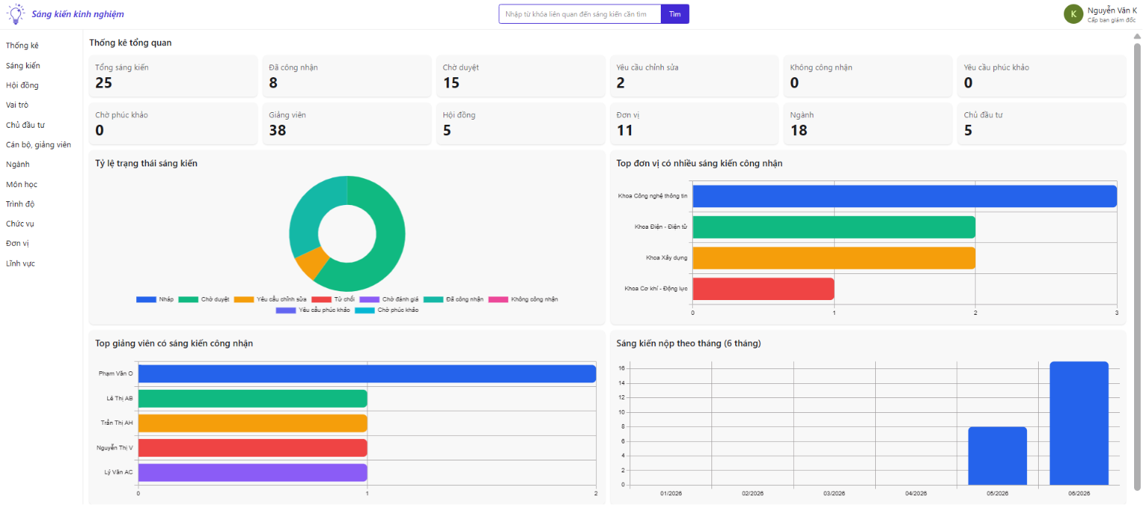
Hình 3.1. Giao diện thống kê
Tại giao diện này, người dùng có thể xem các thống kê số liệu và biểu đồ trực quan về tỉ lệ trạng thái sáng kiến, đơn vị, giảng viên có sáng kiến được công nhận nhiều nhất và số lượng sáng kiến nộp trong sáu tháng gần nhất. Tùy theo quyền hạn mà người dùng có thể xem được thống kê ở các mức độ khác nhau:
+ Quyền ban giám đốc, có thể xem thống kê trên toàn hệ thống.
+ Quyền đơn vị quản lý, có thể xem thống kê trong nội bộ đơn vị.
- Giao diện danh sách sáng kiến kinh nghiệm:
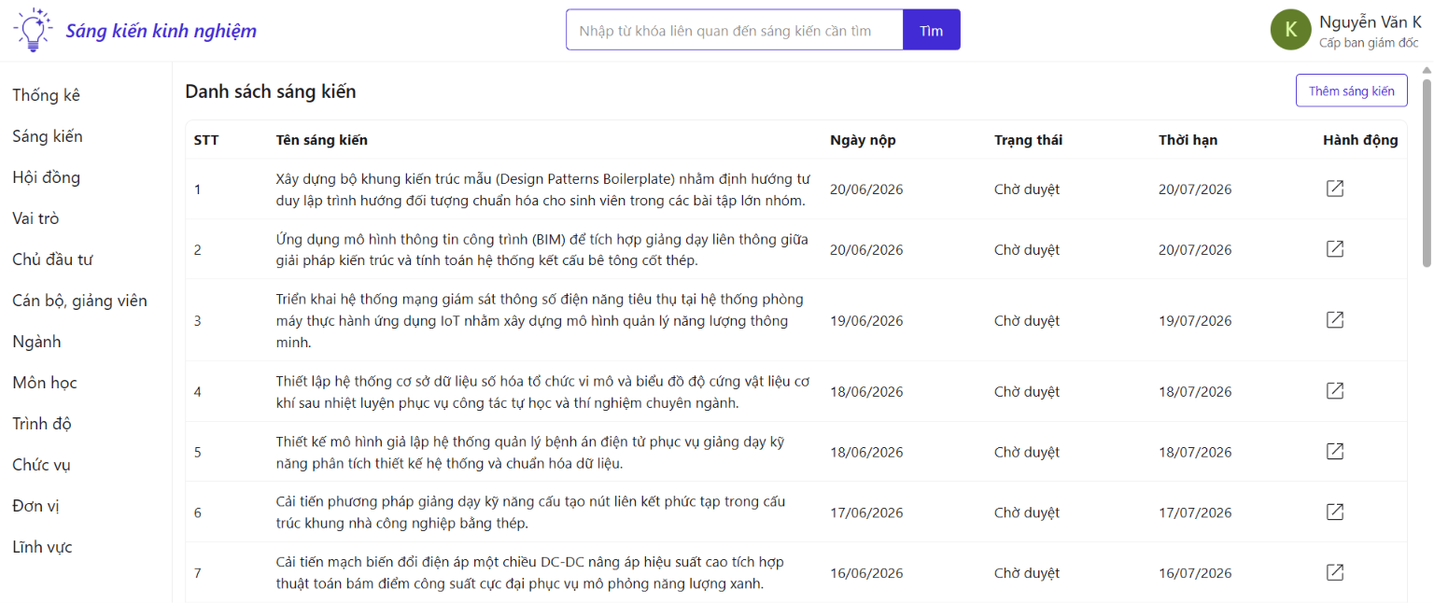
Hình 3.2. Giao diện danh sách sáng kiến kinh nghiệm
Tại giao diện này, người dùng có thể xem, theo dõi trạng thái và thời gian xử lý của từng sáng kiến. Tùy theo quyền hạn truy cập mà người dùng có thể xem được danh sách ở các mức độ khác nhau:
+ Quyền ban giám đốc, có thể xem tất cả sáng kiến đã nộp.
+ Quyền đơn vị quản lý, có thể xem các sáng kiến trong nội bộ đơn vị.
+ Quyền cán bộ, giảng viên, chỉ có thể xem các sáng kiến của chính họ.
- Giao diện danh sách hội đồng:
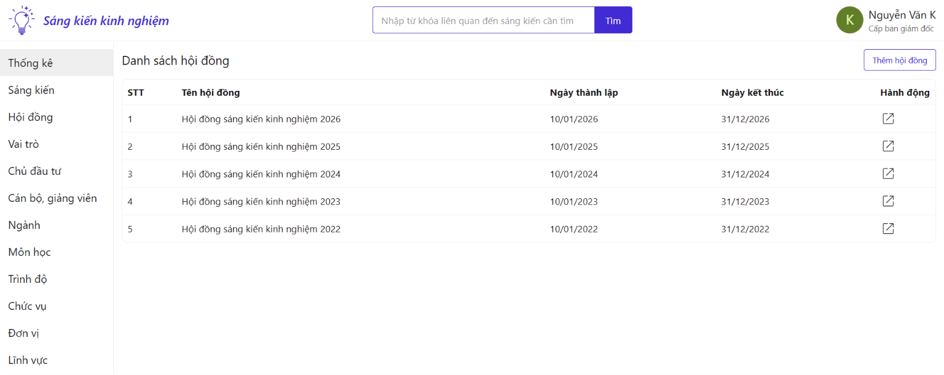
Hình 3.3. Giao diện danh sách hội đồng
Tại giao diện này, chỉ người dùng với quyền ban giám đốc mới có thể xem các hội đồng sáng kiến kinh nghiệm đã thành lập.
- Giao diện danh sách vai trò:
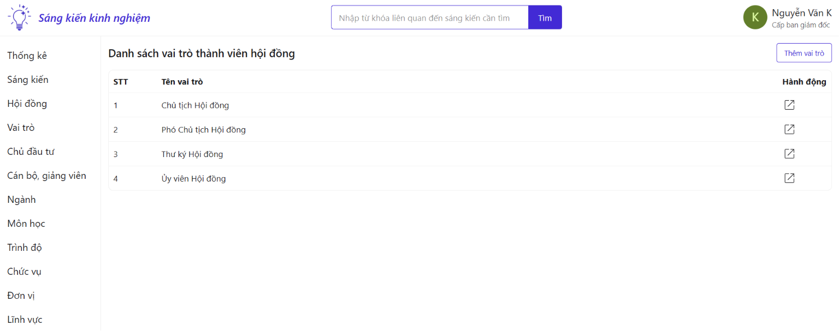
Hình 3.4. Giao diện danh sách vai trò
Tại giao diện này, chỉ người dùng với quyền ban giám đốc mới có thể xem các vai trò của thành viên hội đồng sáng kiến kinh nghiệm.
- Giao diện danh sách chủ đầu tư:
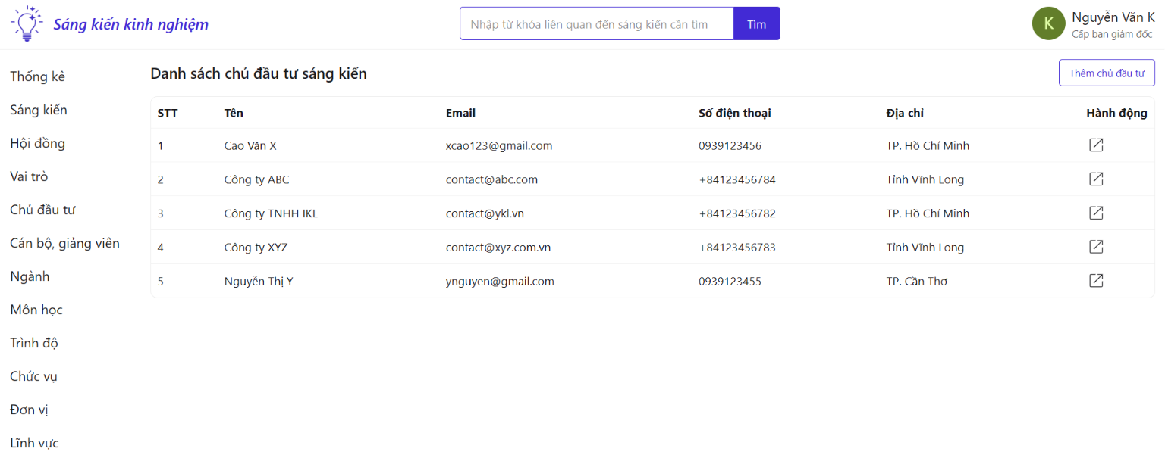
Hình 3.5. Giao diện danh sách chủ đầu tư
Tại giao diện này, chỉ người dùng với quyền ban giám đốc mới có thể xem các chủ đầu tư sáng kiến kinh nghiệm và thông tin cơ bản của từng chủ đầu tư.
- Giao diện danh sách cán bộ, giảng viên:
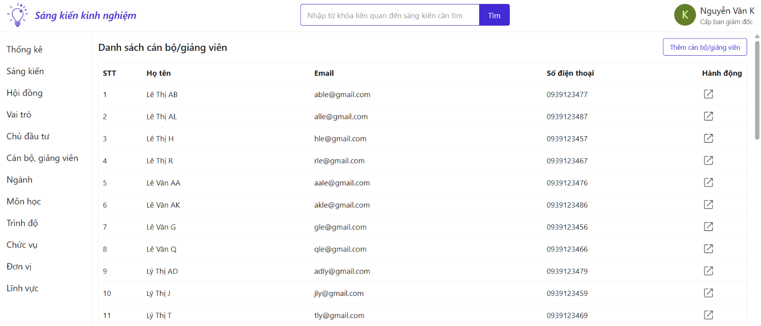
Hình 3.6. Giao diện danh sách cán bộ, giảng viên
Tại giao diện này, người dùng có thể xem danh sách cán bộ giảng viên và thông tin cơ bản của từng người. Tùy theo quyền hạn truy cập mà người dùng có thể xem được danh sách ở các mức độ khác nhau:
+ Quyền ban giám đốc, có thể xem tất cả cán bộ, giảng viên.
+ Quyền đơn vị quản lý, có thể xem các giảng viên trong nội bộ đơn vị.
- Giao diện danh sách ngành:
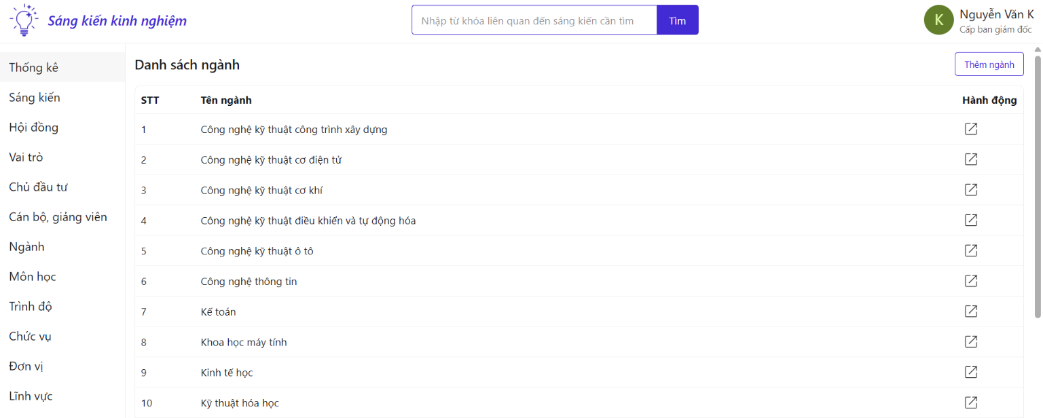
Hình 3.7. Giao diện danh sách ngành
Tại giao diện này, chỉ người dùng với quyền ban giám đốc mới có thể xem các ngành trong hệ thống.
- Giao diện danh sách môn học:
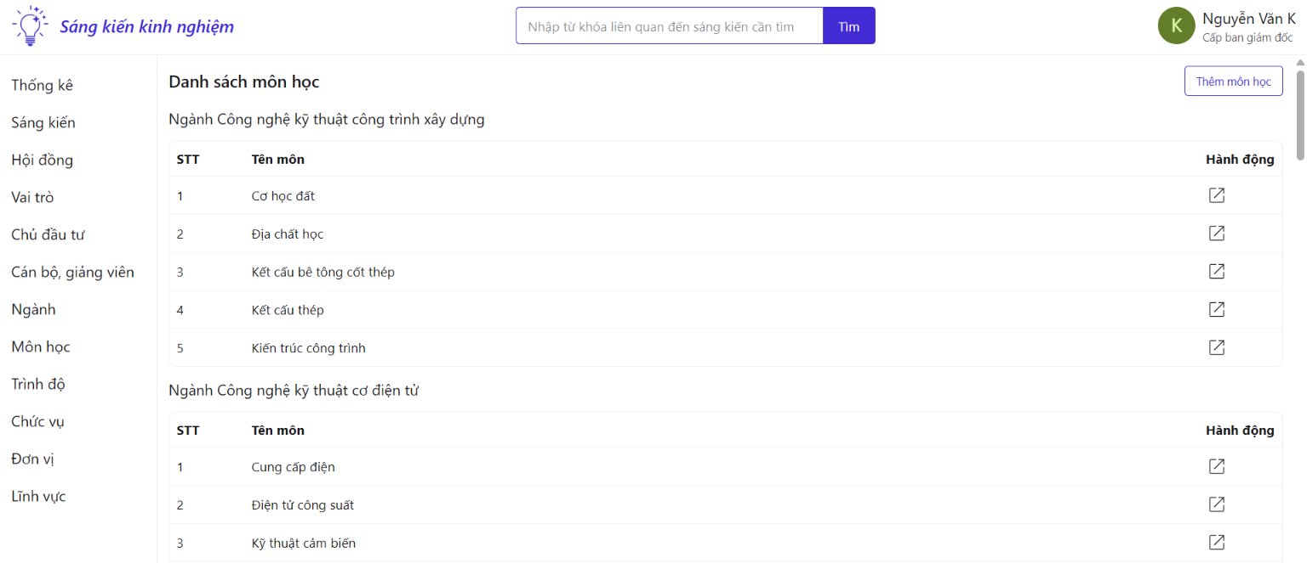
Hình 3.8. Giao diện danh sách môn học
Tại giao diện này, chỉ người dùng với quyền ban giám đốc mới có thể xem các môn học được liệt kê theo từng ngành.
- Giao diện danh sách trình độ:
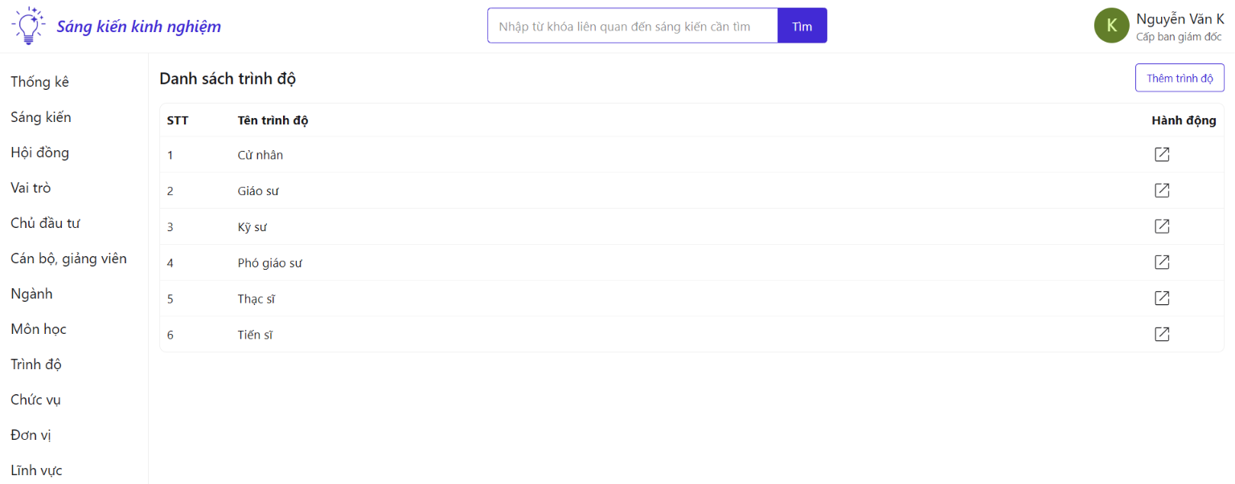
Hình 3.9. Giao diện danh sách trình độ
Tại giao diện này, chỉ người dùng với quyền ban giám đốc mới có thể xem các trình độ chuyên môn của cán bộ, giảng viên.
- Giao diện danh sách chức vụ:
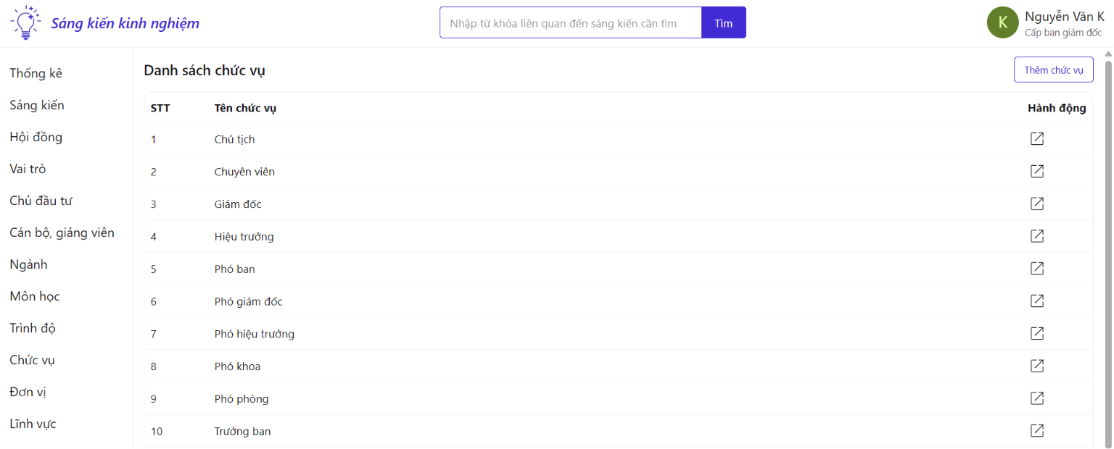
Hình 3.10. Giao diện danh sách chức vụ
Tại giao diện này, chỉ người dùng với quyền ban giám đốc mới có thể xem các chức vụ của cán bộ, giảng viên.
- Giao diện danh sách đơn vị:
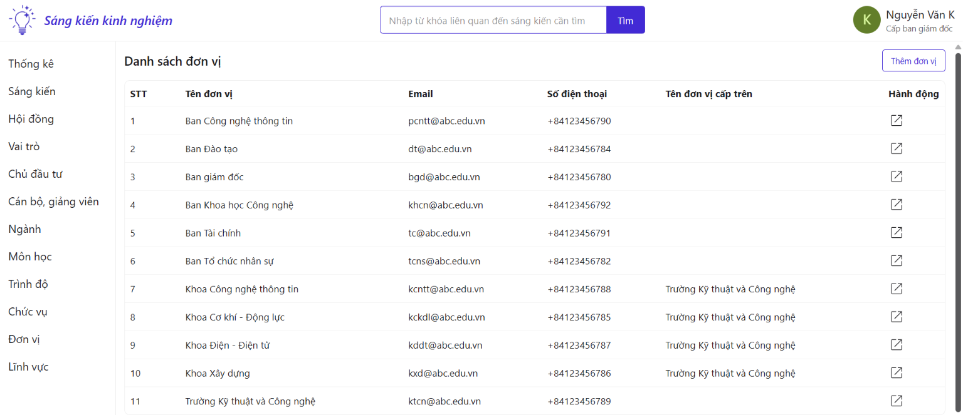
Hình 3.11. Giao diện danh sách đơn vị
Tại giao diện này, chỉ người dùng với quyền ban giám đốc mới có thể xem các đơn vị trong cơ cấu tổ chức.
- Giao diện danh sách lĩnh vực:
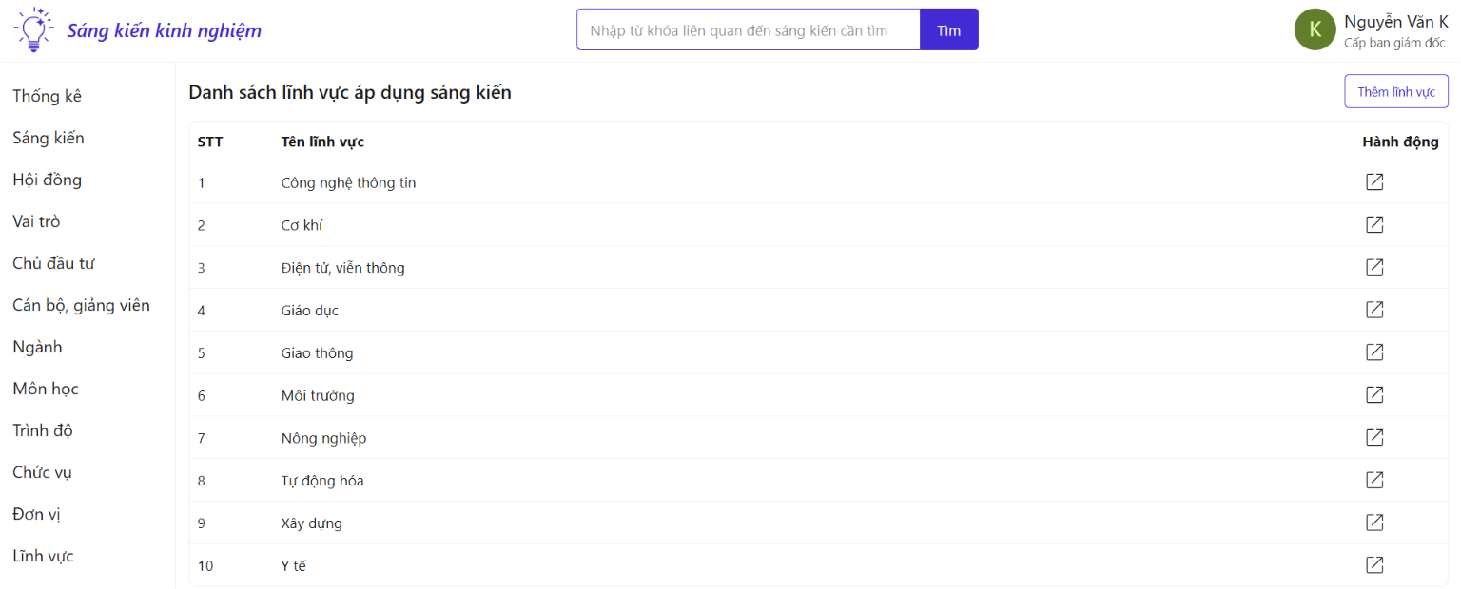
Hình 3.12. Giao diện danh sách lĩnh vực
Tại giao diện này, chỉ người dùng với quyền ban giám đốc mới có thể xem các lĩnh vực áp dụng sáng kiến kinh nghiệm.
- Giao diện kết quả tìm kiếm sáng kiến:
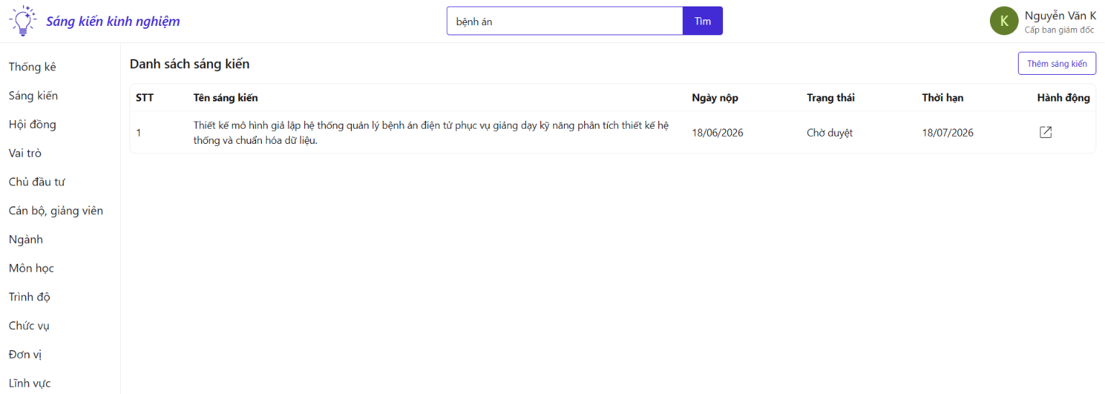
Hình 3.13. Giao diện kết quả tìm kiếm sáng kiến
Tại giao diện này, người dùng có thể xem các sáng kiến liên quan đến từ khóa đã tìm ở ô tìm kiếm. Hệ thống sẽ trả về các sáng kiến và xếp hạng với thứ tự từ trên xuống dưới theo mức độ liên quan đến từ khóa. Ví dụ, trong giao diện trên chỉ có một sáng kiến liên quan đến từ khóa “bệnh án”.
- Giao diện chỉnh sửa thông tin cá nhân:
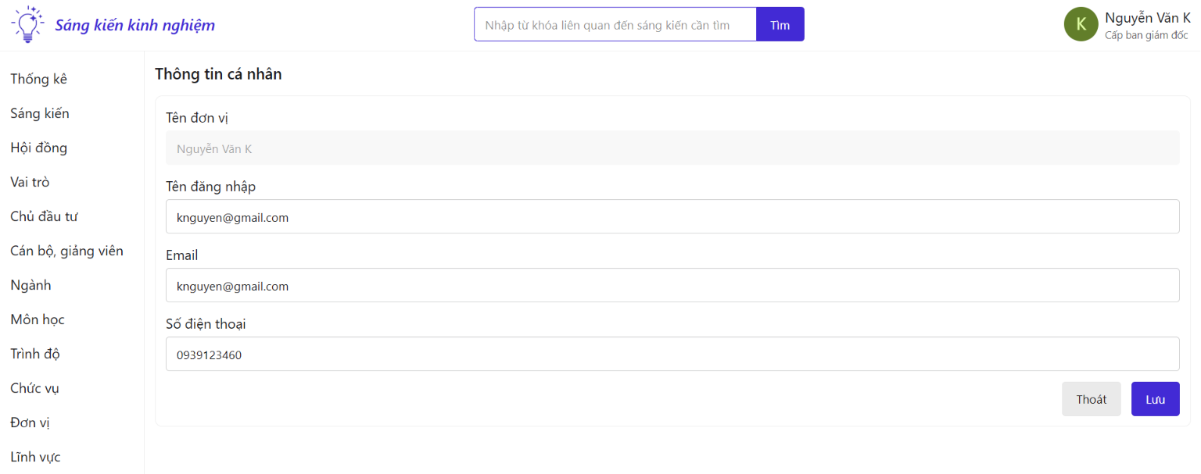
Hình 3.14. Giao diện chỉnh sửa thông tin cá nhân
Mô tả nhập liệu chỉnh sửa thông tin cá nhân:
+ Mục đích: Chỉnh sửa thông tin cá nhân cán bộ, giảng viên.
+ Người thực hiện: Cán bộ, giảng viên.
+ Thành phần và ràng buộc nhập liệu được mô tả tại bảng 3.1:
Bảng 3.1. Thành phần và ràng buộc nhập liệu chỉnh sửa thông tin cá nhân
STT | Thành phần nhập liệu | Loại thành phần | Ràng buộc
1 | Nhập tên đăng nhập | Bắt buộc | Chiều dài ≥ 6 ký tự và ≤ 50 ký tự
2 | Nhập email | Bắt buộc | Chiều dài ≤ 255 ký tự, không trùng email đã có
3 | Nhập số điện thoại | Bắt buộc | Chiều dài ≤ 15 ký tự, không trùng số điện thoại đã có
- Giao diện đăng nhập:
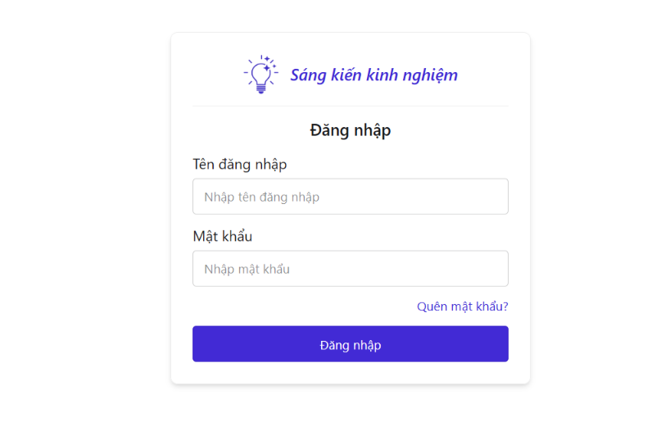
Hình 3.15. Giao diện đăng nhập
Mô tả nhập liệu đăng nhập:
+ Mục đích: Đăng nhập vào hệ thống bằng tài khoản được cấp.
+ Người thực hiện: Người dùng có tài khoản thuộc hệ thống.
+ Thành phần và ràng buộc nhập liệu được mô tả tại bảng 3.2:
Bảng 3.2. Thành phần và ràng buộc nhập liệu đăng nhập
STT | Thành phần nhập liệu | Loại thành phần | Ràng buộc
1 | Nhập tên đăng nhập | Bắt buộc | Chiều dài ≥ 6 ký tự và ≤ 50 ký tự
2 | Nhập mật khẩu | Bắt buộc | Chiều dài ≥ 6 ký tự và ≤ 50 ký tự
- Giao diện nhập liệu sáng kiến:
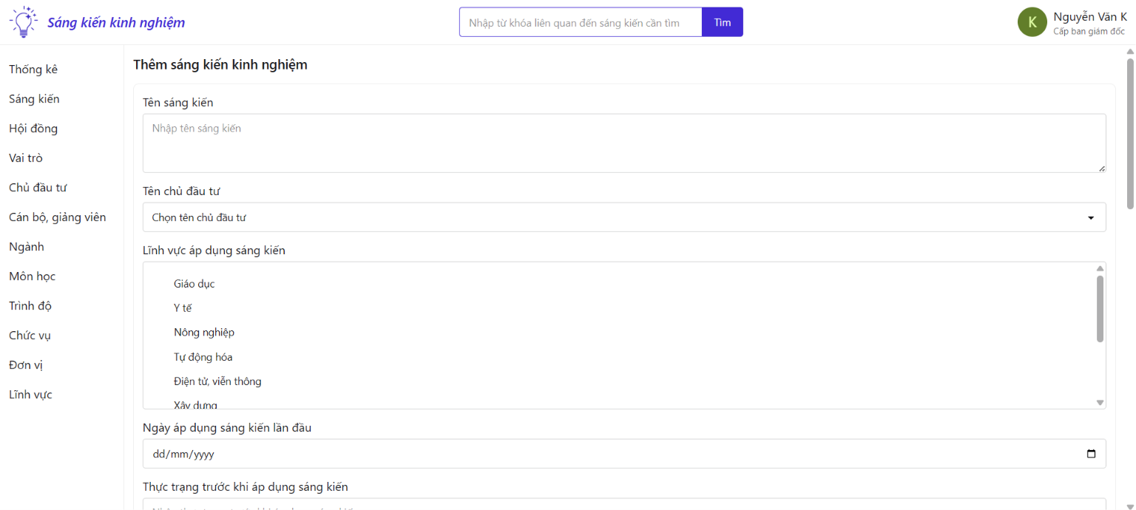
Hình 3.16. Giao diện nhập liệu sáng kiến
Mô tả nhập liệu sáng kiến:
+ Mục đích: Tạo mới, chỉnh sửa, nộp sáng kiến.
+ Người thực hiện: Cán bộ, giảng viên.
+ Thành phần và ràng buộc nhập liệu được mô tả tại bảng 3.3:
Bảng 3.3. Thành phần và ràng buộc nhập liệu sáng kiến
STT | Thành phần nhập liệu | Loại thành phần | Ràng buộc
1 | Nhập tên sáng kiến | Bắt buộc | Chiều dài ≤ 500 ký tự
2 | Chọn chủ đầu tư cho sáng kiến | Không bắt buộc
3 | Chọn lĩnh vực áp dụng sáng kiến | Bắt buộc
4 | Chọn ngày áp dụng sáng kiến | Bắt buộc
5 | Nhập thực trạng trước khi áp dụng sáng kiến | Bắt buộc
6 | Nhập nội dung sáng kiến | Bắt buộc
7 | Nhập khả năng áp dụng của sáng kiến | Bắt buộc
8 | Nhập lợi ích thu được hoặc dự kiến thu được do áp dụng sáng kiến | Bắt buộc
9 | Nhập điều kiện cần thiết để áp dụng sáng kiến | Bắt buộc
10 | Nhập thông tin cần được bảo mật | Không bắt buộc
11 | Chọn môn học liên quan đến sáng kiến | Bắt buộc
- Giao diện nhập liệu hội đồng:
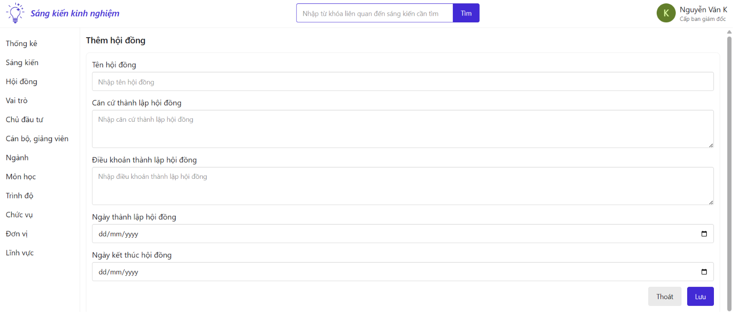
Hình 3.17. Giao diện nhập liệu hội đồng
Mô tả nhập liệu hội đồng:
+ Mục đích: Tạo mới, chỉnh sửa thông tin hội đồng sáng kiến.
+ Người thực hiện: Người dùng với quyền ban giám đốc.
+ Thành phần và ràng buộc nhập liệu được mô tả tại bảng 3.4:
Bảng 3.4. Thành phần và ràng buộc nhập liệu hội đồng
STT | Thành phần nhập liệu | Loại thành phần | Ràng buộc
1 | Nhập tên hội đồng | Bắt buộc | Chiều dài ≤ 100 ký tự
2 | Nhập căn cứ thành lập hội đồng | Bắt buộc
3 | Nhập điều khoản thành lập hội đồng | Bắt buộc
4 | Chọn ngày thành lập hội đồng | Bắt buộc
5 | Chọn ngày kết thúc hội đồng | Bắt buộc | Ngày kết thúc phải sau ngày thành lập
- Giao diện nhập liệu vai trò:
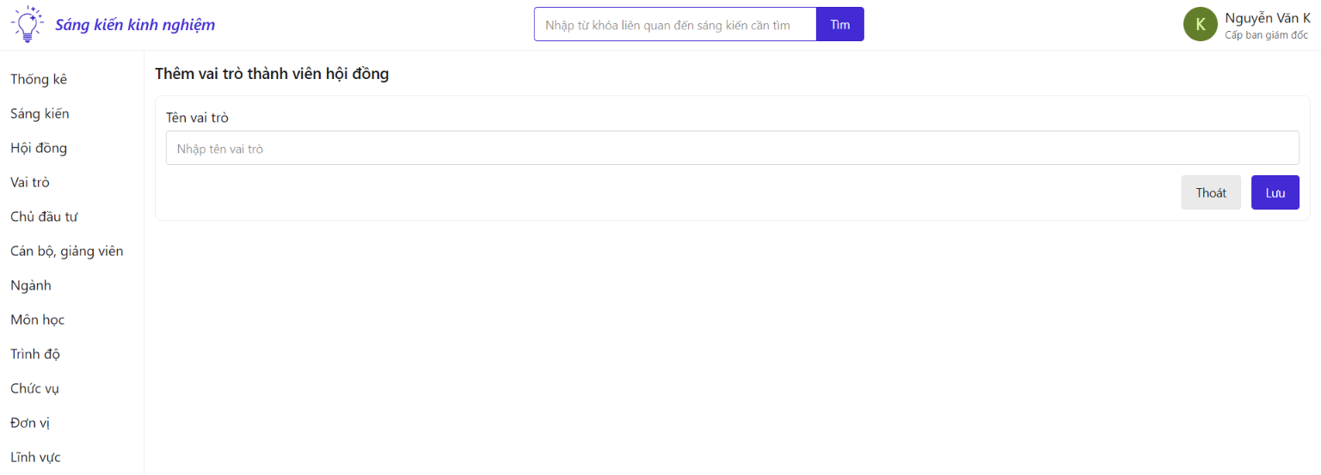
Hình 3.18. Giao diện nhập liệu vai trò
Mô tả nhập liệu vai trò:
+ Mục đích: Tạo mới, chỉnh sửa vai trò trong hội đồng sáng kiến.
+ Người thực hiện: Người dùng với quyền ban giám đốc.
+ Thành phần và ràng buộc nhập liệu được mô tả tại bảng 3.5:
Bảng 3.5. Thành phần và ràng buộc nhập liệu vai trò
STT | Thành phần nhập liệu | Loại thành phần | Ràng buộc
1 | Nhập tên vai trò | Bắt buộc | Chiều dài ≤ 100 ký tự
- Giao diện nhập liệu chủ đầu tư:
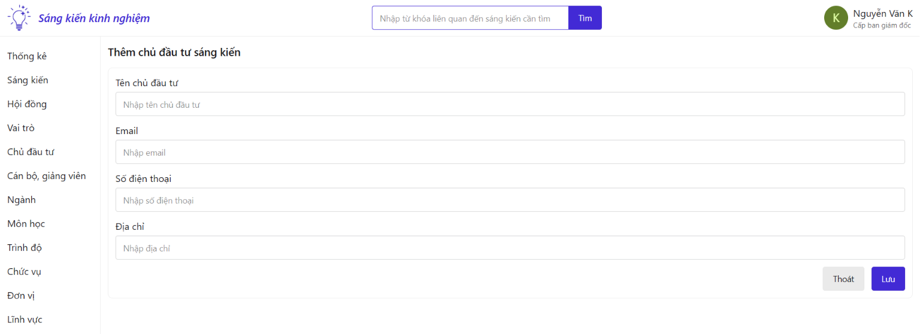
Hình 3.19. Giao diện nhập liệu chủ đầu tư
Mô tả nhập liệu chủ đầu tư:
+ Mục đích: Tạo mới, chỉnh sửa thông tin chủ đầu tư sáng kiến.
+ Người thực hiện: Người dùng với quyền ban giám đốc.
+ Thành phần và ràng buộc nhập liệu được mô tả tại bảng 3.6:
Bảng 3.6. Thành phần và ràng buộc nhập liệu chủ đầu tư
STT | Thành phần nhập liệu | Loại thành phần | Ràng buộc
1 | Nhập tên chủ đầu tư | Bắt buộc | Chiều dài ≤ 100 ký tự
2 | Nhập email chủ đầu tư | Bắt buộc | Chiều dài ≤ 255 ký tự, không trùng email đã có
3 | Nhập số điện thoại chủ đầu tư | Bắt buộc | Chiều dài ≤ 30 ký tự, không trùng số điện thoại đã có
4 | Nhập địa chỉ chủ đầu tư | Bắt buộc | Chiều dài ≤ 255 ký tự
- Giao diện nhập liệu cán bộ, giảng viên:
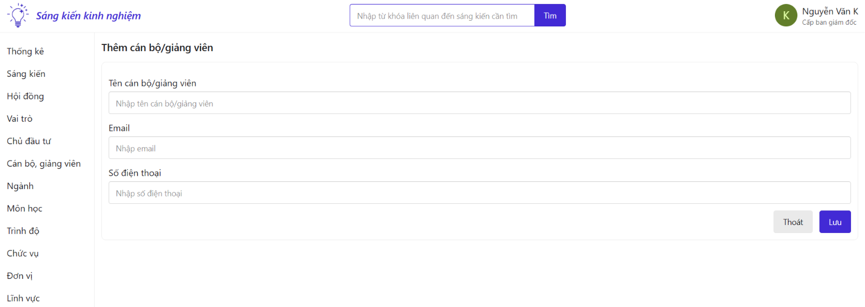
Hình 3.20. Giao diện nhập liệu cán bộ, giảng viên
Mô tả nhập liệu cán bộ, giảng viên:
+ Mục đích: Tạo mới, chỉnh sửa thông tin cán bộ, giảng viên.
+ Người thực hiện: Người dùng với quyền ban giám đốc.
+ Thành phần và ràng buộc nhập liệu được mô tả tại bảng 3.7:
Bảng 3.7. Thành phần và ràng buộc nhập liệu cán bộ, giảng viên
STT | Thành phần nhập liệu | Loại thành phần | Ràng buộc
1 | Nhập tên cán bộ/giảng viên | Bắt buộc | Chiều dài ≤ 100 ký tự
2 | Nhập email cán bộ/giảng viên | Bắt buộc | Chiều dài ≤ 255 ký tự, không trùng email đã có
3 | Nhập số điện thoại cán bộ/giảng viên | Bắt buộc | Chiều dài ≤ 15 ký tự, không trùng số điện thoại đã có
- Giao diện nhập liệu ngành:
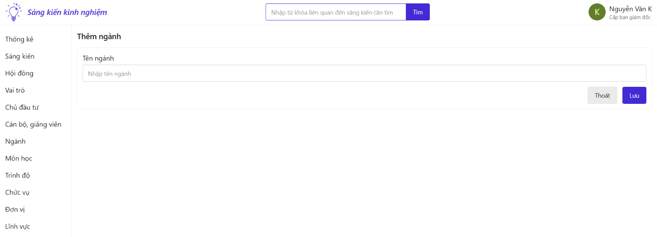
Hình 3.21. Giao diện nhập liệu ngành
Mô tả nhập liệu ngành:
+ Mục đích: Tạo mới, chỉnh sửa thông tin ngành.
+ Người thực hiện: Người dùng với quyền ban giám đốc.
+ Thành phần và ràng buộc nhập liệu được mô tả tại bảng 3.8:
Bảng 3.8. Thành phần và ràng buộc nhập liệu ngành
STT | Thành phần nhập liệu | Loại thành phần | Ràng buộc
1 | Nhập tên ngành | Bắt buộc | Chiều dài ≤ 100 ký tự
- Giao diện nhập liệu môn học:
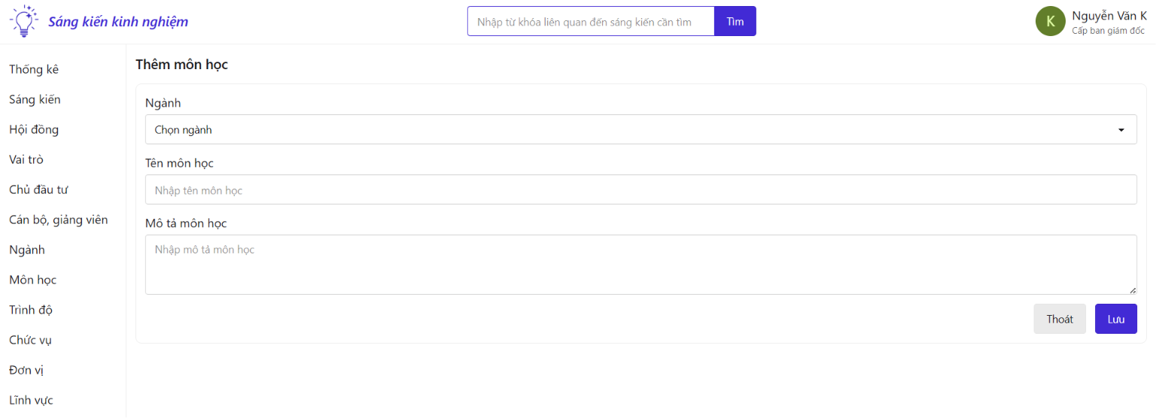
Hình 3.22. Giao diện nhập liệu môn học
Mô tả nhập liệu môn học:
+ Mục đích: Tạo mới, chỉnh sửa môn học.
+ Người thực hiện: Người dùng với quyền ban giám đốc.
+ Thành phần và ràng buộc nhập liệu được mô tả tại bảng 3.9:
Bảng 3.9. Thành phần và ràng buộc nhập liệu môn học
STT | Thành phần nhập liệu | Loại thành phần | Ràng buộc
1 | Chọn ngành | Bắt buộc
2 | Nhập tên môn học | Bắt buộc | Chiều dài ≤ 100 ký tự
3 | Nhập mô tả môn học | Không bắt buộc
- Giao diện nhập liệu trình độ:
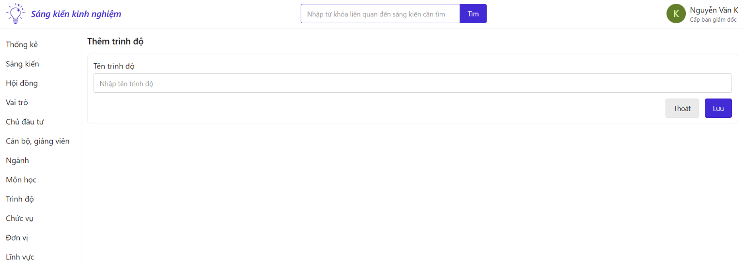
Hình 3.23. Giao diện nhập liệu trình độ
Mô tả nhập liệu trình độ:
+ Mục đích: Tạo mới, chỉnh sửa trình độ chuyên môn.
+ Người thực hiện: Người dùng với quyền ban giám đốc.
+ Thành phần và ràng buộc nhập liệu được mô tả tại bảng 3.10:
Bảng 3.10. Thành phần và ràng buộc nhập liệu trình độ
STT | Thành phần nhập liệu | Loại thành phần | Ràng buộc
1 | Nhập tên trình độ | Bắt buộc | Chiều dài ≤ 100 ký tự
- Giao diện nhập liệu chức vụ:
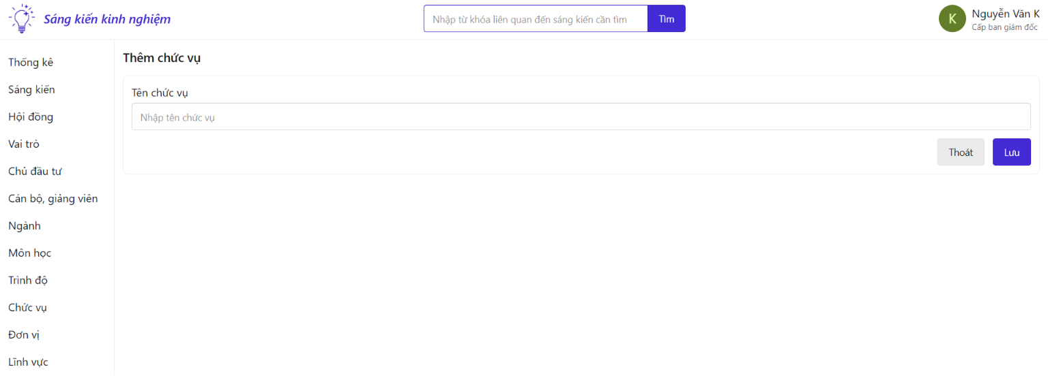
Hình 3.24. Giao diện nhập liệu chức vụ
Mô tả nhập liệu chức vụ:
+ Mục đích: Tạo mới, chỉnh sửa chức vụ cán bộ, giảng viên.
+ Người thực hiện: Người dùng với quyền ban giám đốc.
+ Thành phần và ràng buộc nhập liệu được mô tả tại bảng 3.11:
Bảng 3.11. Thành phần và ràng buộc nhập liệu chức vụ
STT | Thành phần nhập liệu | Loại thành phần | Ràng buộc
1 | Nhập tên chức vụ | Bắt buộc | Chiều dài ≤ 100 ký tự
- Giao diện nhập liệu đơn vị:
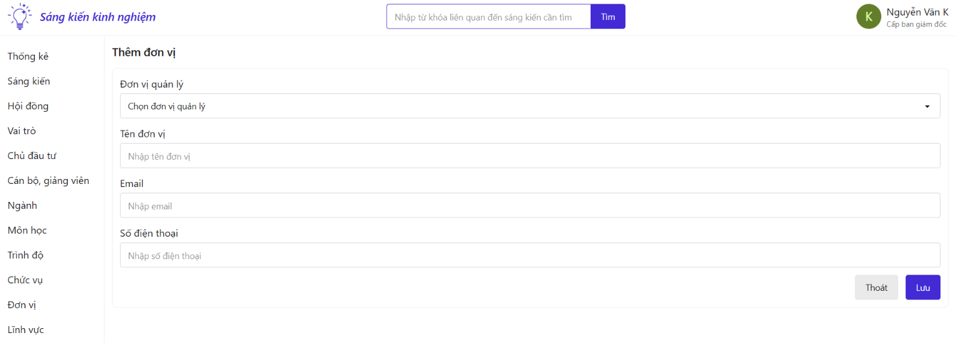
Hình 3.25. Giao diện nhập liệu đơn vị
Mô tả nhập liệu đơn vị:
+ Mục đích: Tạo mới, chỉnh sửa thông tin đơn vị trong cơ cấu tổ chức.
+ Người thực hiện: Người dùng với quyền ban giám đốc.
+ Thành phần và ràng buộc nhập liệu được mô tả tại bảng 3.12:
Bảng 3.12. Thành phần và ràng buộc nhập liệu đơn vị
STT | Thành phần nhập liệu | Loại thành phần | Ràng buộc
1 | Chọn đơn vị quản lý | Không bắt buộc
2 | Nhập tên đơn vị | Bắt buộc | Chiều dài ≤ 100
3 | Nhập email đơn vị | Bắt buộc | Chiều dài ≤ 255 ký tự, không trùng email đã có
4 | Nhập số điện thoại đơn vị | Bắt buộc | Chiều dài ≤ 30 ký tự, không trùng số điện thoại đã có
- Giao diện nhập liệu lĩnh vực:
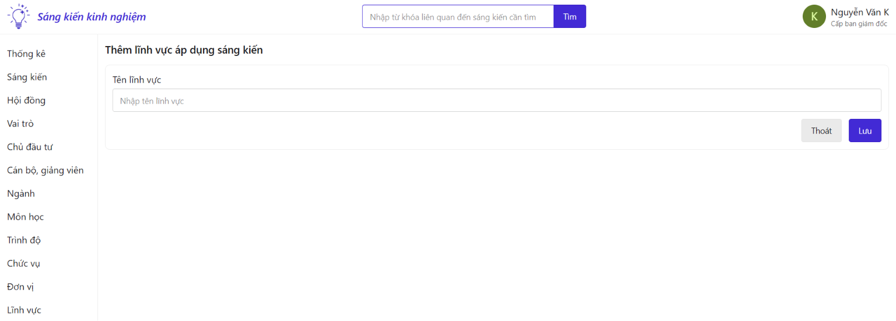
Hình 3.26. Giao diện nhập liệu lĩnh vực
Mô tả nhập liệu lĩnh vực:
+ Mục đích: Tạo mới, chỉnh sửa lĩnh vực áp dụng sáng kiến.
+ Người thực hiện: Người dùng với quyền ban giám đốc.
+ Thành phần và ràng buộc nhập liệu được mô tả tại bảng 3.13:
Bảng 3.13. Thành phần và ràng buộc nhập liệu lĩnh vực
STT | Thành phần nhập liệu | Loại thành phần | Ràng buộc
1 | Nhập tên lĩnh vực | Bắt buộc | Chiều dài ≤ 100 ký tự
- Giao diện đánh giá sáng kiến:
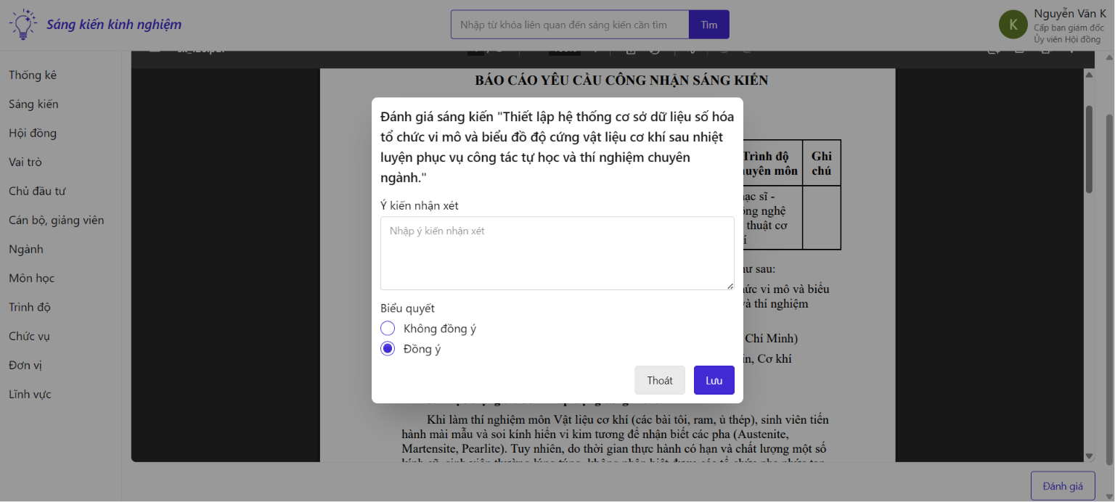
Hình 3.27. Giao diện đánh giá sáng kiến
Mô tả nhập liệu đánh giá sáng kiến:
+ Mục đích: Tạo đánh giá sáng kiến.
+ Người thực hiện: Người dùng là thành viên trong hội đồng hiện hành.
+ Thành phần và ràng buộc nhập liệu được mô tả tại bảng 3.14:
Bảng 3.14. Thành phần và ràng buộc nhập liệu đánh giá sáng kiến
STT | Thành phần nhập liệu | Loại thành phần | Ràng buộc
1 | Nhập ý kiến nhận xét sáng kiến | Bắt buộc
2 | Chọn biểu quyết cho sáng kiến | Bắt buộc | Chỉ được chọn một trong hai lựa chọn

KẾT LUẬN VÀ KIẾN NGHỊ

Kết luận

Về kiến thức đạt được
Trong quá trình thực hiện đồ án, đã tiếp cận và nghiên cứu về quy trình quản lý sáng kiến kinh nghiệm từ nộp hồ sơ, thẩm định, phản hồi đến công tác đánh giá sáng kiến. Việc tìm hiểu đặc điểm quản lý theo nhiều cấp, bao gồm cán bộ/giảng viên, đơn vị trực thuộc và ban giám đốc, giúp hiểu rõ hơn về tư duy phân tích nghiệp vụ và xây dựng hệ thống thông tin phù hợp với thực tế.
Bên cạnh kiến thức về nghiệp vụ, đồ án cũng tạo điều kiện để vận dụng các kiến thức và kỹ năng về phát triển ứng dụng web. Mô hình ASP.NET Core MVC được sử dụng để tổ chức mã nguồn và xây dựng các chức năng của hệ thống. Hệ quản trị cơ sở dữ liệu Oracle được sử dụng trong việc lưu trữ và quản lý dữ liệu, hỗ trợ kết nối và trao đổi dữ liệu giữa cơ sở dữ liệu với các thành phần của hệ thống. Giao diện người dùng được thiết kế theo hướng trực quan, góp phần nâng cao khả năng tương tác và thuận tiện trong quá trình sử dụng.
Đồ án cũng giúp củng cố kiến thức về xây dựng hệ thống thông qua việc phân tích và mô tả các yêu cầu nghiệp vụ. Từ việc xác định các vấn đề và nhu cầu quản lý, tiến hành phân tích nghiệp vụ để xây dựng mô hình dữ liệu phù hợp, thiết kế cơ sở dữ liệu và xác định các mối quan hệ, ràng buộc nhằm đảm bảo tính nhất quán và toàn vẹn của dữ liệu. Đây là những kiến thức nền tảng có thể áp dụng trong suốt quá trình xây dựng các hệ thống thông tin, đồng thời tạo cơ sở để bản thân có thể tiếp tục học hỏi và thích ứng khi công nghệ phát triển và thay đổi trong tương lai.
Ngoài ra, kỹ thuật N-grams (kiến thức cốt lõi) được nghiên cứu và ứng dụng để hỗ trợ lọc cụm từ, tra cứu nội dung văn bản và nâng cao hiệu quả tìm kiếm tài liệu liên quan đến sáng kiến kinh nghiệm theo các cụm từ ngữ nghĩa. Đồng thời, bản thân có thể tích lũy thêm kiến thức về mô hình hình ngôn ngữ lớn và tạo dữ liệu bằng AI cũng được nghiên cứu và áp dụng vào đề tài.

Về hiện thực hóa nghiên cứu
Đồ án đã hoàn thành việc nghiên cứu và xây dựng website quản lý sáng kiến kinh nghiệm theo các mục tiêu đặt ra ban đầu. Hệ thống đáp ứng được các yêu cầu nghiệp vụ cơ bản như quản lý hồ sơ sáng kiến, tổ chức quy trình xử lý theo từng giai đoạn, phân quyền theo vai trò người dùng và hỗ trợ theo dõi trạng thái xử lý của từng sáng kiến.
Các chức năng hỗ trợ như tìm kiếm nội dung bằng kỹ thuật N-grams, thống kê và trực quan hóa dữ liệu thông qua biểu đồ cũng đã được triển khai trên cơ sở dữ liệu đã thiết kế. Kết quả đạt được cho thấy hệ thống có khả năng hỗ trợ số hóa quy trình quản lý sáng kiến kinh nghiệm, góp phần giảm bớt thao tác thủ công, nâng cao hiệu quả quản lý và tạo tiền đề cho việc tiếp tục mở rộng, hoàn thiện và ứng dụng trong thực tế.

Hạn chế
Bên cạnh những kết quả đã đạt được, hệ thống vẫn còn một số hạn chế như sau:
- Chức năng tìm kiếm theo hướng ngữ nghĩa hiện được xây dựng dựa trên các kỹ thuật xử lý văn bản cơ bản, nên khả năng nhận diện các mối quan hệ ngữ nghĩa phức tạp giữa các nội dung còn hạn chế.
- Chức năng thống kê chủ yếu tập trung vào việc tổng hợp và trực quan hóa dữ liệu phục vụ theo dõi, chưa hỗ trợ các hình thức phân tích chuyên sâu.

Hướng phát triển
Hệ thống có thể tiếp tục mở rộng nghiên cứu và phát triển theo các hướng sau:
- Mở rộng theo hướng áp dụng công nghệ:
+ Bổ sung các chức năng báo cáo và thống kê chuyên sâu hơn, đồng thời hỗ trợ kết xuất dữ liệu nhằm phục vụ công tác quản lý, tổng hợp và lưu trữ hồ sơ.
+ Nâng cao chất lượng tìm kiếm theo hướng ngữ nghĩa bằng cách áp dụng mô hình xử lý ngôn ngữ tự nhiên hiện đại nhằm cải thiện khả năng xác định mức độ liên quan giữa nội dung tìm kiếm và dữ liệu trong hệ thống.
+ Phát triển hệ thống bằng cách tích hợp công cụ trí tuệ nhân tạo hỗ trợ hội đồng sáng kiến trong việc đánh giá dựa trên ngữ nghĩa của nội dung và tiêu chí công nhận sáng kiến.
- Mở rộng theo hướng thích ứng với sự thay đổi của công nghệ:
Tiếp tục theo dõi và nghiên cứu các công nghệ mới trong lĩnh vực phát triển phần mềm, xử lý ngôn ngữ tự nhiên và trí tuệ nhân tạo để từng bước cập nhật, thay thế và bổ sung các công nghệ phù hợp cho hệ thống. Qua đó, hệ thống có thể duy trì khả năng thích ứng với sự thay đổi của công nghệ trong tương lai, đồng thời nâng cao hiệu quả xử lý, khả năng mở rộng và đáp ứng tốt hơn nhu cầu sử dụng thực tế.

TÀI LIỆU THAM KHẢO

[1] "Mô hình N-gram và ứng dụng trong xử lý ngôn ngữ tự nhiên". [https://www.
studocu.vn/vn/document/truong-cao-dang-kinh-te-tphcm/co-so-van-hoa-viet-nam/mo-hinh-n-gram-va-ung-dung-trong-xu-ly-ngon-ngu-tu-nhien-nlp/147846008].
[2] Daniel Jurafsky và James H. Martin (2026), Speech and Language Processing.
[3] Phan Thị Phương Nam (2015), Tài liệu giảng dạy môn Hệ quản trị cơ sở dữ liệu.
[4] Nate Barbettini (2018), The Little ASP.NET Core Book.
[5] Trần Văn Dũng và Nguyễn Việt Hưng (2017), Bài giảng Công nghệ Oracle.
[6] Tailwind Labs, "Get Started with Tailwind CSS". [https://tailwindcss.com/
docs].
[7] Pouya Saadeghi, "Introduction". [https://daisyui.com/docs/intro/].
[8] S. Serrano, Z. Brumbaugh và N. A. Smith, Language Models: A Guide for the Perplexed.
[9] A. W. Services, "What is Generative AI?". [https://aws.amazon.com/what-is/generative-ai/].
[10] Chính phủ nước Cộng hòa xã hội chủ nghĩa Việt Nam (2012), Nghị định số 13/2012/NĐ-CP ban hành Điều lệ Sáng kiến.

